省

考

历

年

面

试

真

题

解

析

2021年3月14日浙江省公务员面试真题A类（综合类）
1.2020年6月，中国北斗三号最后一颗全球组网卫星成功发射，标志着中国向航天强国的方向又迈进了一步，彰显了中国的综合国力。有人说，已经有了GPS，没必要开发北斗卫星，对此你怎么看？
【题型判别】
综合分析——现象类
【思维导图】
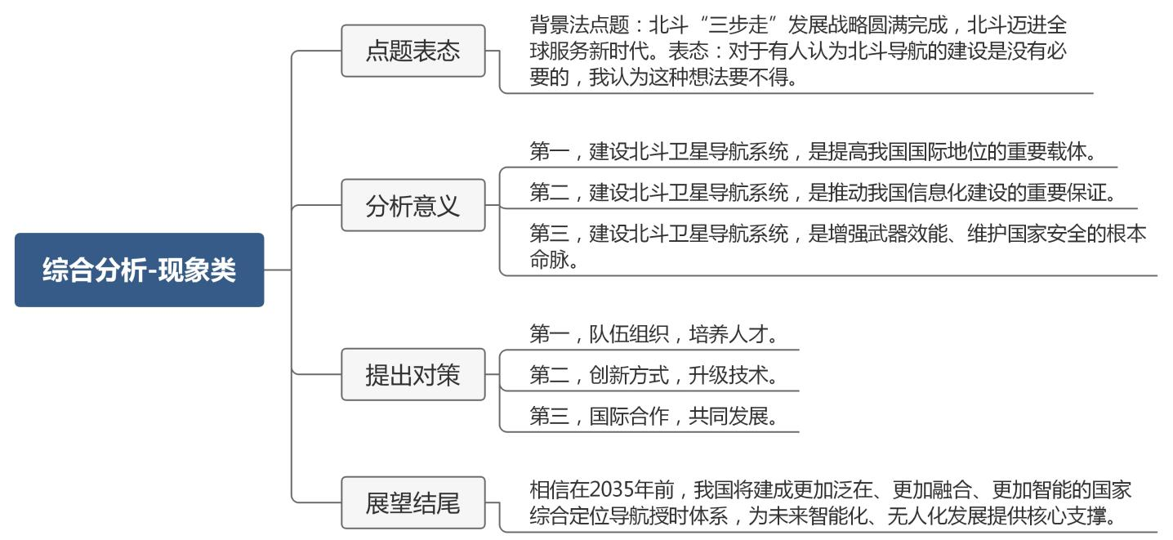
【展鸿答案参考】
2018年，北斗三号基本系统已完成建设，2020年，习近平总书记向世界宣布北斗三号全球卫星导航系统正式开通，标志着北斗“三步走”发展战略圆满完成，北斗迈进全球服务新时代。
在北斗导航系统建成前，美国GPS系统有着成熟的技术支持以及全球范围的服务体系，为国内各企业提供了信息支持，因此有人认为北斗导航的建设是没有必要的。我认为这种想法要不得。建设北斗卫星导航系统，对于提高我国的国际地位，促进经济社会的发展，保障国家安全等许多方面，都具有十分重大特殊的意义。
第一，建设北斗卫星导航系统，是提高我国国际地位的重要载体。我国建设独立的北斗卫星导航系统，展示了综合国力和技术实力，不仅可以从根本上摆脱受制于人的局面，而且对于提升我国的国际地位，提升我国的国际影响力具有重大意义。
第二，建设北斗卫星导航系统，是推动我国信息化建设的重要保证。随着社会和经济的发展，卫星导航系统越来越渗透到社会和人们的生活之中，如果没有自主可控的卫星导航系统，国家信息安全将缺少可靠的保障。北斗卫星导航系统作为国家重要的空间信息基础设施，是国家的战略性新兴产业，对于转变经济发展方式、促进国家信息化建设、调整产业结构、提高社会生产效率、转变人民生活方式、提高大众生活质量，都具有重要意义。
第三，建设北斗卫星导航系统，是增强武器效能，维护国家安全的根本命脉。如果没有统一、可靠的导航体系，就无法实现诸兵种、跨地域协同作战。随着科技的发展，武器装备的智能化水平不断提高，对导航定位卫星的依赖程度也在不断提高，如果没有自己的导航卫星系统，在紧急情况下，一旦拥有导航定位卫星系统的国家关闭系统，性能再高的武器装备也无法发挥效能。
为进一步发挥北斗导航系统的作用，服务人民，我们还需要做好以下三个方面。
第一，队伍组织，培养人才。建立完善的卫星人才建设及维护体系，组建一支完善的可持续发展的人才队伍，加强相关专业的人才教育与人才引进，使得人才能够更好地助力北斗导航系统发展。
第二，创新方式，升级技术。持续改善北斗系统连续稳定性和服务精度。全面开展新一代北斗基础产品研发和产业化，提升性能、功耗、小型化、成本等核心竞争力，实现大众市场亿级应用推广。加快推进《中华人民共和国卫星导航条例》起草制定，填补国内法律空白，促进卫星导航健康发展。
第三，国际合作，共同发展。完成组网的中国北斗，也将更加“吸引世界”。向上百个“一带一路”沿线国家提供服务，用户数量达到“亿级以上”水平。让科技创新成果为更多国家和人民所及、所享、所用，中国北斗系统，对世界上渴望科技改善生活的人们来说，是一个巨大鼓舞，“中国分享”也必将让世界更加美好。
相信在2035年前，我国将建成更加泛在、更加融合、更加智能的国家综合定位导航授时体系，为未来智能化、无人化发展提供核心支撑。
【亮点答题法】

（1）对策包装：
为进一步发挥北斗导航系统的作用，服务人民，我们还需要做好以下三个“化”：
第一，人才储备专业化。
第二，技术升级创新化。
第三，合作发展共享化。

（2）名言警句法结尾：
马克思讲过：“在科学上没有平坦的大道，只有不畏劳苦沿着陡峭山路攀登的人，才有希望达到光辉的顶点。”相信在我国广大科学家和科技工作者的不断奋斗、不断耕耘下，中国北斗将不负重托，为构建人类命运共同体、推动人类社会发展作出更大贡献。

2.在重大项目开展前，需开重大项目动员大会，邀请各部门相关人员参加。但有人觉得有必要，有人觉得没必要，你怎么看？
【题型判别】
综合分析——现象类
【思维导图】
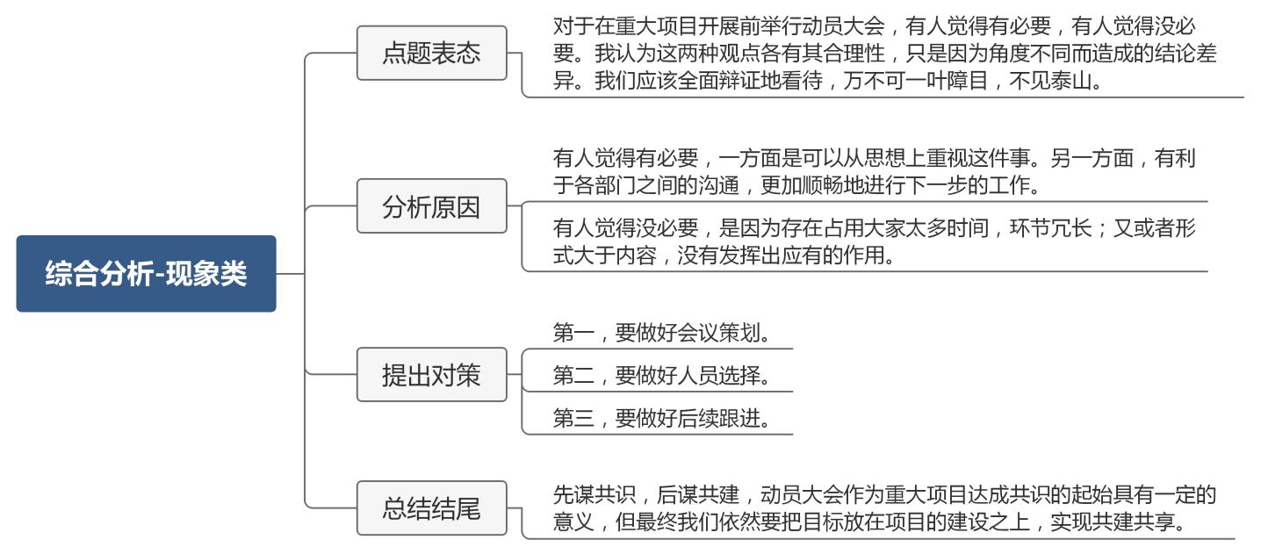
【展鸿答案参考】
对于在重大项目开展前举行动员大会，有人觉得有必要，有人觉得没必要。我认为这两种观点各有其合理性，只是因为角度不同而造成的结论差异。我们应该全面辩证地看待，万不可一叶障目，不见泰山。
有人觉得有必要，一方面是因为在动员大会上邀请相关部门出席，可以让大家了解这个重大项目的意义，从思想上重视这件事。另一方面，也可以在这个动员大会上得到一些信息，比如背景信息、具体规划、愿景目标等，有利于各部门之间的沟通，更加顺畅地进行下一步的工作。
有人觉得没必要，是因为当前所举办的动员大会存在一些问题，比如占用大家太多时间，会议上太多人讲话，邀请的人太多，环节冗长让人感觉疲累，使参会人员存在不满的情绪；又或者形式大于内容，没有发挥出应有的作用，所以让人觉得没必要，认为动员大会就是在浪费时间，
我认为重大项目动员大会，与其做大，不如做好。
第一，要做好会议策划。在会议开始前，对重大项目的背景信息、具体规划、愿景目标等进行全方面信息整合，策划好动员大会，安排好相关活动与展示环节，使得动员大会能够更好地展现政府举措，拓宽其发展前景，起到引领示范作用。同时也要做好应急预案，维护交通及安全秩序。
第二，要做好人员选择。不需要安排过多人参与，挑选需要参与到项目当中的相关部门、相关企业参与动员大会，提前做好沟通工作。同时做好人员的维护工作，安排好接待组与礼仪组，使得参与人员能够在后续的实际工作开展中互助共进。
第三，要做好后续跟进。一方面要安排好宣传组，针对相关要点进行记录报道，使得会议能在后续起到大范围的宣传效果。另一方面，按照项目进程，安排相关人员，广泛参与，了解项目发展情况，促进产业建设与合作。
先谋共识，后谋共建。动员大会作为重大项目达成共识的起始具有一定的意义，但最终我们依然要把目标放在项目的建设之上，实现共建共享。

3.你作为一名综合执法局的工作人员，在执法过程中发现王某乱搭乱建，你要对他进行处罚。而他年迈的母亲下跪请求你，围观群众也对此议论纷纷，还拿手机拍到了网上，面对这种情况，你会怎么做？
【题型判别】
应急应变——群众类
【思维导图】
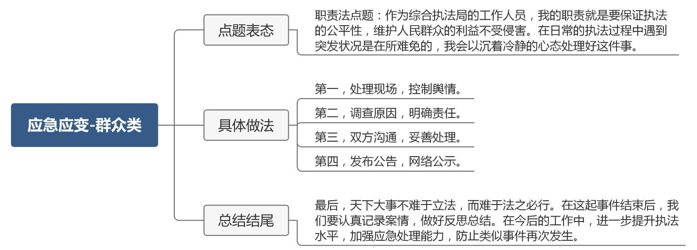
【展鸿答案参考】
作为综合执法局的工作人员，我的职责就是要保证执法的公平性，维护人民群众的利益不受侵害。在日常的执法过程中遇到突发状况是在所难免的，我会以沉着冷静的心态处理好这件事，具体会采取如下做法：
第一，处理现场，控制舆情。先将下跪的王某母亲扶起，并安抚她的情绪，向其解释我们为什么给予处罚以及事件的严重程度，乱搭乱建一方面违反了法律规定，另一方面也危害自身及周围群众的安全，容易出现倒塌等突发事故，请她能够理解。同时，也要向周围群众作出解释，表示我们是依据法律流程作出的合理执法措施，希望大家删除发布到网上的照片，使不实谣言止于始断。除此之外，还要通知相关网监部门加强监管，发现不实信息及时清理，做好舆论控制。
第二，调查原因，明确责任。再次对王某的搭建区域调查取证，同时说明所依据的相关的法律文件，明确王某的违建情况与一般处罚措施，同时也向周边居民了解王某家是否存在经济等其他情况的困难。
第三，双方沟通，妥善处理。与王某和其母亲妥善沟通，向其陈述违法事实，出具相关法律文件与违建认定。同时询问其家庭情况，表示我们执法是原则性与灵活性相统一的，针对违法事实我们将严格按照法律认定责任，但家庭有困难之处，我们也会提供帮助，帮其另寻合理场地，进行相关搭建。
第四，发布公告，网络公示。在事件处理完后，及时在官方网站和网络媒体平台发布相关公告，公示事件起因、经过及后续处理结果。消除负面舆情影响，保护政府与执法人员公信力。
最后，天下大事不难于立法，而难于法之必行。在这起事件结束后，我们要认真记录案情，做好反思总结。在今后的工作中，也要进一步提升执法水平，加强应急处理能力，防止类似事件再次发生。

2021年3月14日浙江省公务员面试真题C类（执法类）
1.实践是法律的基础，法律随着实践的发展而发展，请结合实际谈谈你的看法。
【题型判别】
综合分析——观点类
【思维导图】
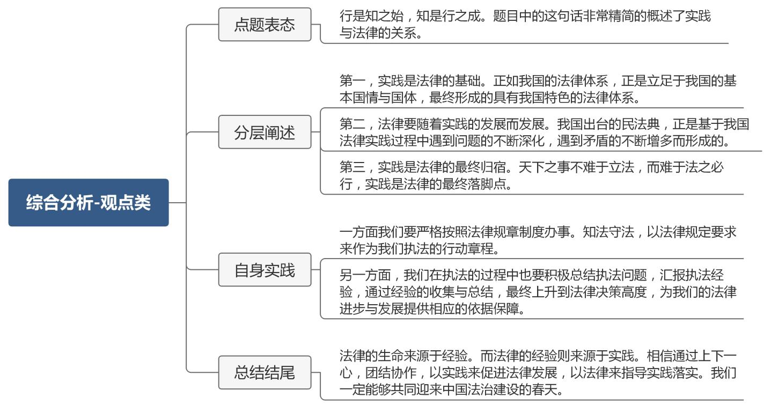
【展鸿答案参考】
行是知之始，知是行之成。题目中的这句话非常精简的概述了实践与法律的关系。既法律来源于实践并随着实践的发展而发展。它涵盖了三层的含义：
第一，实践是法律的基础。实践是法律诞生的源泉。法律并不是天然存在的，它是由社会发展到了一定的阶段。通过社会实践，总结出社会问题与常见的调和策略。将一些解决矛盾的方法上升到了社会与阶级高度，最终形成了约定俗成的法律。正如我国的法律体系，正是立足于我国的基本国情与国体，最终形成的具有我国特色的法律体系。
第二，法律要随着实践的发展而发展。社会是处于一个不断发展的阶段，而社会中需要调和的矛盾也是在不断地变化的。如我国现在出台的民法典。正是基于我国法律实践过程中遇到问题的不断深化，遇到矛盾的不断增多而形成的。其中一些关于遗产继承、婚姻等新添加的法律正是在实践的基础上所产生的。
第三，实践是法律的最终归宿。天下之事不难于立法，而难于法之必行，实践是法律的最终落脚点。只有将法律建设与法律执行合二为一，才能真正地使我们的法律更好地维护社会公平，保障人民利益。
作为法律下沉的末端，行政执法的始端。我们基层执法人员更需要去做好法律实践。一方面我们要严格按照法律规章制度办事。知法守法，以法律规定要求来作为我们执法的行动章程。另一方面，我们在执法的过程中也要积极总结执法问题，汇报执法经验，通过经验的收集与总结，最终上升到法律决策高度，为我们的法律进步与发展提供相应的依据保障。
法律的生命来源于经验。而法律的经验则来源于实践。相信通过上下一心，团结协作，以实践来促进法律发展，以法律来指导实践落实。我们一定能够共同迎来中国法治建设的春天。

2.上海卫健局在最新的流调报告中隐去了公民的姓名等信息，而涉及的场所轨迹等信息还存在，对此请结合实际谈谈你的看法。
【题型判别】
综合分析——现象类
【思维导图】
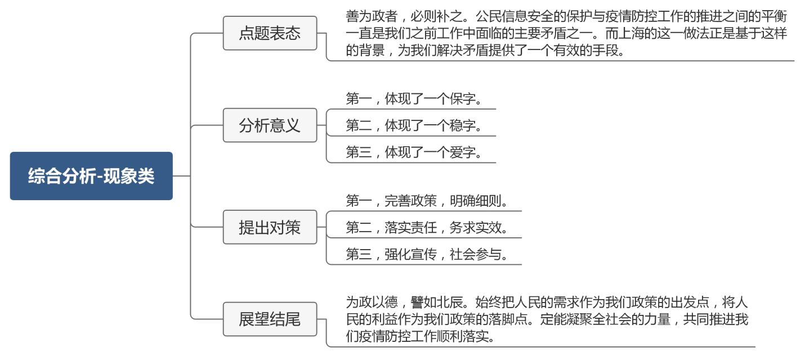
【展鸿答案参考】
善为政者，必则补之。公民信息安全的保护与疫情防控工作的推进之间的平衡一直是我们之前工作中面临的主要矛盾之一。而上海的这一做法正是基于这样的背景，为我们解决矛盾提供了一个有效的手段。
上海的这一做法措施体现了三个字。
第一，体现了一个保字。隐去公民信息的做法，一方面不仅保障了公民的个人隐私安全，另一方面也是一对于公民个人的人身安全，社会安全的保护。
第二，体现了一个稳字。通过公布其涉及的场所、区域来提供有效的疫情信息，同时并没有泄露公民的个人信息，在疫情防控和谣言防控两手抓，能够去更好地稳定社会舆情环境。
第三，体现了一个爱字。疫情信息的公布最终是为了维护全体社会的生命健康安全。而公民个人信息的保护是为了维护公民的个人利益。体现了我国政府以人民为中心，爱护人民的行政理念。
政策的生命在于落实。为了使这一政策更好地助力于我国的疫情防控工作，我们还需要去做好以下三个方面：
第一，完善政策，明确细则。将政策适用的情况，将信息公布与隐去的细则。做成详细的指导意见下发给各地方单位，界定好所需要隐去和公示信息的标准，以及特殊情况的处理方案，帮助各地方单位落实执行好相关政策。
第二，落实责任，务求实效。政策执行的责任落实到单位与个人。强调政策的重要性，做好政策落实的监督体系与绩效考核。并根据执行的实际情况，做好反馈工作，务求政策能够起到预期效益。
第三，强化宣传，社会参与。运用多渠道及时宣传信息保护政策。树立典型案例。并向群众告知，疫情安全与公民信息维护需要社会共同参与。一方面希望群众能够了解政策意义，共同参与信息保护，不私下公开不必要的相关信息，传播疫情谣言。另一方面希望群众能够积极监督政府工作，积极提出意见建议，助力政策执行。
为政以德，譬如北辰。始终把人民的需求作为我们政策的出发点，将人民的利益作为我们政策的落脚点。定能凝聚全社会的力量，共同推进我们疫情防控工作顺利落实。
【亮点答题法】

（1）意义包装
上海卫健局此中举措值得点赞：
其一体现的是一个“保”字。
其二体现的是一个“稳”字。
其三体现的是一个“爱”字。

（2）对策包装
制——制度细则。
治——创新治理。
智——强化宣传。

（3）结尾亮化
引用领导人金句：江山就是人民，人民就是江山。

3.你作为一名综合执法局的工作人员，在执法过程中发现王某乱搭乱建，你要对他进行处罚。而他年迈的母亲下跪请求你，围观群众也对此议论纷纷，还拿手机拍到了网上，面对这种情况，你会怎么做？
【题型判别】
应急应变——群众类
【思维导图】
【展鸿答案参考】
作为综合执法局的工作人员，我的职责就是要保证执法的公平性，维护人民群众的利益不受侵害。在日常的执法过程中遇到突发状况是在所难免的，我会以沉着冷静的心态处理好这件事，具体会采取如下做法：
第一，处理现场，控制舆情。先将下跪的王某母亲扶起，并安抚她的情绪，向其解释我们为什么给予处罚以及事件的严重程度，乱搭乱建一方面违反了法律规定，另一方面也危害自身及周围群众的安全，容易出现倒塌等突发事故，请她能够理解。同时，也要向周围群众作出解释，表示我们是依据法律流程作出的合理执法措施，希望大家删除发布到网上的照片，使不实谣言止于始断。除此之外，还要通知相关网监部门加强监管，发现不实信息及时清理，做好舆论控制。
第二，调查原因，明确责任。再次对王某的搭建区域调查取证，同时说明所依据的相关的法律文件，明确王某的违建情况与一般处罚措施，同时也向周边居民了解王某家是否存在经济等其他情况的困难。
第三，双方沟通，妥善处理。与王某和其母亲妥善沟通，向其陈述违法事实，出具相关法律文件与违建认定。同时询问其家庭情况，表示我们执法是原则性与灵活性相统一的，针对违法事实我们将严格按照法律认定责任，但家庭有困难之处，我们也会提供帮助，帮其另寻合理场地，进行相关搭建。
第四，发布公告，网络公示。在事件处理完后，及时在官方网站和网络媒体平台发布相关公告，公示事件起因、经过及后续处理结果。消除负面舆情影响，保护政府与执法人员公信力。
最后，天下大事不难于立法，而难于法之必行。在这起事件结束后，我们要认真记录案情，做好反思总结。在今后的工作中，也要进一步提升执法水平，加强应急处理能力，防止类似事件再次发生。

2021年3月13日浙江省公务员面试真题A类（综合类）
1.中共中央决定，2021年在全党开展党史学习教育，激励全党不忘初心、牢记使命。请结合浙江实际，比如人物、故事、精神等，谈一谈你对开展党史教育的看法。
【题型判别】
综合分析——现象类
【思维导图】
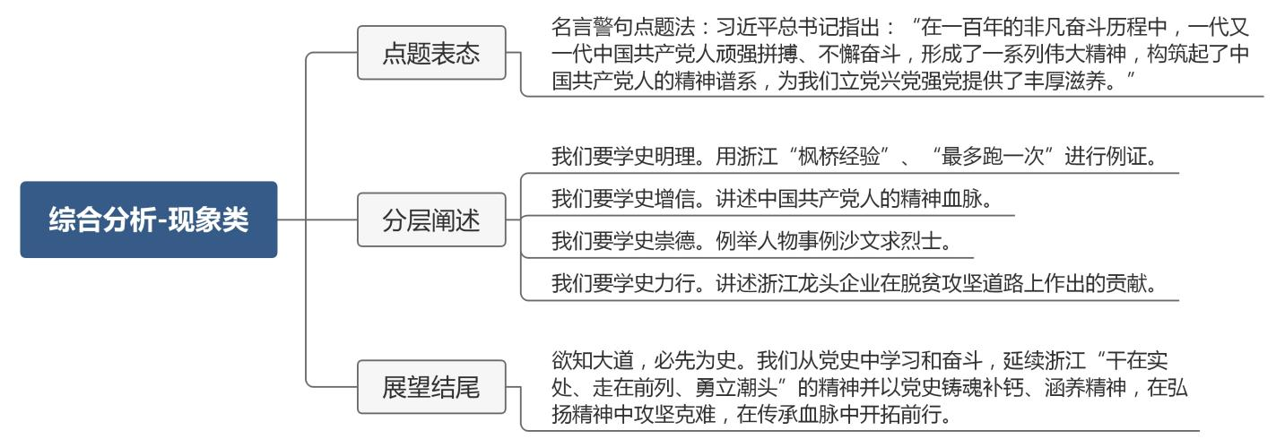
【展鸿答案参考】
2021年是中国共产党的百年华诞。在党史学习教育动员大会上，习近平总书记指出：“在一百年的非凡奋斗历程中，一代又一代中国共产党人顽强拼搏、不懈奋斗，形成了一系列伟大精神，构筑起了中国共产党人的精神谱系，为我们立党兴党强党提供了丰厚滋养。”加强党史学习教育可以让我们从党的百年伟大奋斗历程中汲取继续前进的智慧和力量，激励全党全国各族人民满怀信心迈进全面建设社会主义现代化国家新征程。
我们要学史明理。纵览百年党史，“江山就是人民，人民就是江山”掷地有声。自中国共产党从嘉兴南湖小小红船诞生之际，就把“人民”镌刻在了自己的旗帜之上。不论是浙江的“枫桥经验”，还是我们“让数据多跑腿、让人们少跑腿”的“最多跑一次”，这些都是我们党站在我们人民群众的角度上，以为人民服务的宗旨和初心的体现，并能够深刻认识到马克思主义是确保中华民族伟大复兴的巨轮始终沿着正确航向破浪前行的强大思想武器。
我们要学史增信。百年党史里，有信仰和意志，有勇气和力量，有着我们“从哪里来”的精神密码，有我们“走向何方”的精神路标，有共产党人的精神血脉。面对浙江重要窗口的建设，面对浙江的特色小镇和文化，我们从党史中可以增强“四大自信”，用信仰信念信心照亮奋斗之路，自觉做共产主义远大理想和中国特色社会主义共同理想的坚定信仰者和忠诚实践者。
我们要学史崇德。人无德不立，官无德不为。共产党人的“德”，核心是党性，是政治本色。我们要从学习党史中去学习各大如沙文求烈士等对党绝对忠诚的政治品质和优良传统，以前辈先烈为镜，以反面典型为戒去明大德、守公德、严私德，站稳群众立场，保持共产党员的本色，交出让人民满意的答卷。
我们要学史力行。以古为鉴，可以知兴衰；以史为镜，可以明事理。从党史中我们可以看到共产党从实践中一步一个脚印与工作紧紧相结合。如在脱贫攻坚中，浙江的龙头企业用技术和资金扶助黔西南地区的贫困县，在脱贫史中写下了浓墨重彩的一笔，也是乡村振兴强有力的输出。在为群众办实事的道路上，我们要始终秉承着“纸上得来终觉浅，绝知此事要躬行”的动力，推动中国特色社会主义现代化建设新征程开好局起好步。
欲知大道，必先为史。我们从党史中学习和奋斗，延续浙江的“干在实处、走在前列、勇立潮头”的精神并以党史铸魂补钙、涵养精神，在弘扬精神中攻坚克难，在传承血脉中开拓前行。
【亮点答题法】
- 破题亮化
《旧唐书·魏徵传》中提到：“以铜为镜,可以正衣冠；以史为镜,可以知兴替；以人为镜,可以知得失。要了解我们党和国家事业的来龙去脉，汲取我们党和国家的历史经验，正确了解党和国家历史上的重大事件和重要人物。这对正确认识党情、国情十分必要，对开创未来也十分必要，因为历史是最好的教科书。

（2）牢记学史四用：学史明理、学史增信、学史崇德、学史力行。

2.小张是机关单位市直挂职锻炼的工作人员，陪同领导一起下乡，领导不在时，有村民围住了小张，向小张热情提问，以下是他们的对话：
村民甲：你是城里来的大官，什么时候给我们村修路啊？
小张：我不是大官，我没有权利的。
村民乙：去年的捐赠款怎么还没到？
小张：我……我不知道。
村民丙：老李家的厕所离我家厨房三米远，臭死了，你能不能帮忙解决？
小张：我不了解。
村民丁：我去年腰受了重伤，想申请低保。
小张：这你要跟民政局说，不归我们管。
问题1：对于小张的表现你怎么评价。
问题2：如果你是小张，你会怎么对村民说？请现场模拟。
【题型判别】
情景模拟——一对多
【思维导图】
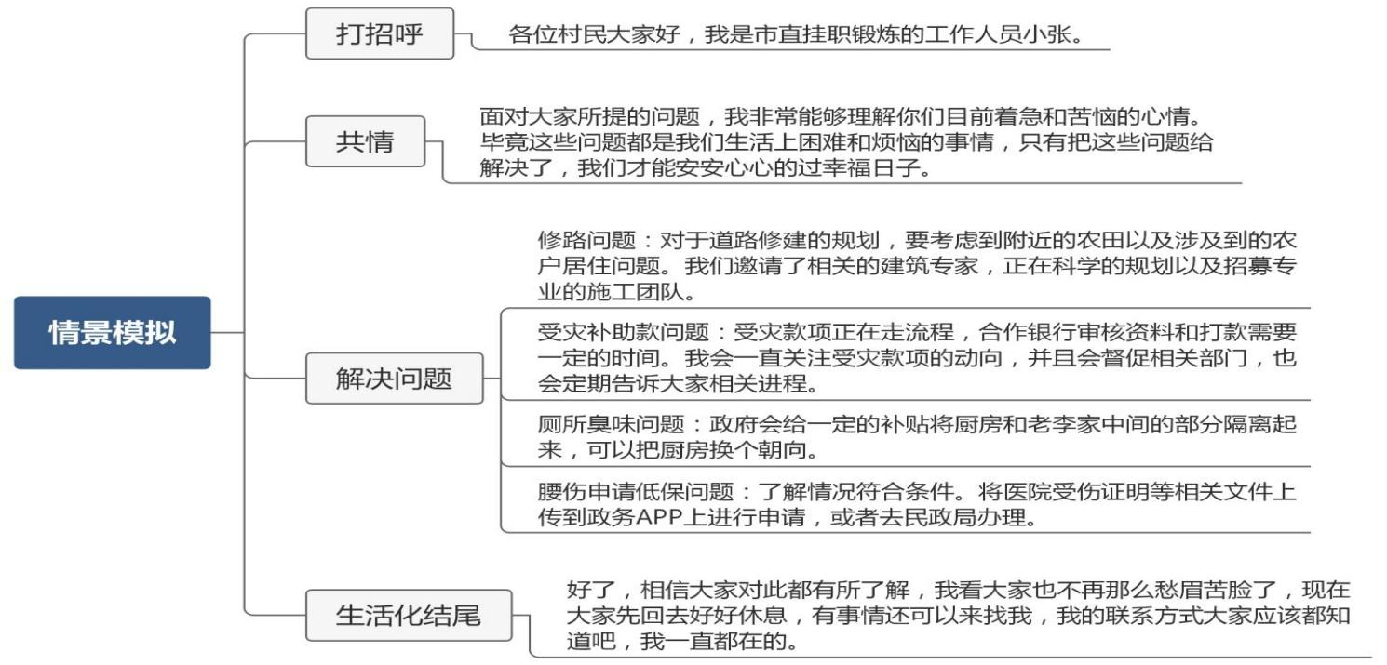
【展鸿答案参考】
1.小张问题一：缺少解决群众问题的工作方式和能力。在面对各位村民的相关问题都不了解情况并没有解决对策，如咨询受灾补助款发放情况、以及村民厕所离厨房近的问题。
小张问题二：缺少为民服务的良好工作态度。对于村民腰受伤想要申请低保以及村民关心的修路问题，没有关心和帮助；
2.各位村民大家好，我是市直挂职锻炼的工作人员小张。面对大家所提的问题，我非常能够理解你们目前着急和苦恼的心情。毕竟修路、受灾补助款、厕所臭味、腰伤等问题都是我们生活上困难和烦恼的事情，只有把这些问题给解决了，我们才能安安心心地过幸福日子。对于大家所提的相关难事和烦事，我也去详细地了解情况，并且我也会给大家相应的解决措施，让大家皱着眉来，展开颜去。
首先，是大家所关心的修路问题。修路是我们政府一直所关注的，它的畅通不仅能方便我们大家的日常出行也能打开我们村庄向外的经济销售通道，大家买卖都更加便利。之所以还没开始修路，是因为我们还在计划当中，对于道路修建的规划，要考虑到附近的农田以及涉及到的农户居住问题。我们邀请了相关的建筑专家，正在科学的规划以及招募专业的施工团队。相信在不久之后，我们的道路就可以开始动工了，大家也能够通过政务公开网或者村口的公告栏查看我们修路的相关情况。
其次，是受灾补助款的问题。由于上次的灾害给大家生活和工作上带来了重大创伤，我们政府一直秉承的是为群众服务的宗旨。我承诺该款项一定会汇到各位受灾村民的手中。为什么一直没有到，我去咨询过了，是因为受灾款项正在走流程，而且合作银行审核资料和打款也需要一定的时间。请大家放心，我会一直关注受灾款项的动向，并且会督促相关部门，也会定期告诉大家相关进程，请大家再耐心等待一下。最晚差不多下个月款项就能够发放到大家的手中了。
再次，是厕所臭味问题。我去查看了一下，的确隔壁老李的厕所和你家厨房的位置有点尴尬，谁也不想每天吃饭闻着厕所味吧。我回去好好想了想，也咨询了相关的专家并且也和老李沟通了一下。我们政府会给一定的补贴将你家厨房和老李家中间的部分隔离起来，你也可以把厨房换个朝向，你看可以吗？同时，我也会去详细了解一下大家的厕所构建问题，希望能够更好地去为大家建设一个通气顺心的厕所。
最后，是腰伤申请低保问题。我明白伤了腰不仅自己要花钱治病，也会给家庭加重负担，少了一个劳动力。申请低保需要多个要求，我昨天详细咨询过了民政局，也看过你家的情况了，是符合的。你可以把你的医院受伤证明等相关文件拿来，我帮你弄成电子文档，上传到政务APP上进行申请。或者你不放心，想要去找民政局办理的话也是可以的，只要把我刚说的相关文件带上就可以了。
好了，相信大家对此都有所了解，我看大家也不再那么愁眉苦脸了，现在大家先回去好好休息，有事情还可以来找我，我的联系方式大家应该都知道吧，我一直都在的。

3.公务员既要有一年内做好几项工作的冲劲，也要有几年做好一项工作的韧劲。对此请谈谈你的理解。
【题型判别】
综合分析——观点类
【思维导图】
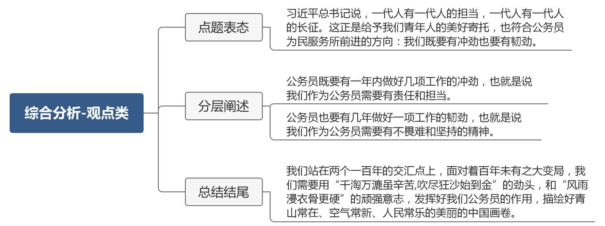
【展鸿答案参考】
习近平总书记说，一代人有一代人的担当，一代人有一代人的长征。这正是给予我们青年人的美好寄托，也符合公务员为民服务所前进的方向：我们既要有冲劲也要有韧劲。接下来，我想详细和各位考官来谈一谈。
公务员既要有一年内做好几项工作的冲劲，也就是说我们作为公务员需要有责任和担当。正所谓，不谋全局者，不足以谋一域。我们在这长征路上，看到了群众，我们创下了“最多跑一次”的政务成果；看到了生态，我们坚持“两山理论”，让“五水共治”碧水行动、蓝天保卫战、净土行动等不断努力推进；看到了文化，我们不断推进数字+文化和特色小镇向前推进；看到了经济，我们也在疫情席卷下帮助企业复产复工，保持经济高质量发展。而这些都是我们公务员站在人民的角度上去放眼全局，担起我们肩上的担子，迈开我们脚下的步子，真正用情、用心、用力去为民众开创美好生活。
公务员也要有几年做好一项工作的韧劲，也就是我们作为公务员需要有不畏难和坚持的精神。在脱贫攻坚史上，“现代愚公”黄大发花费三十多年的时间带领群众绝壁凿天渠，结束了草王坝长期缺水的历史；“青春之花”黄文秀在脱贫的长征路上不停地帮助群众脱贫致富，发展特色产业，大大降低了当地的贫困率。这些都是我们公务员耗多年汗水和泪水在一件事上所展现的韧劲。“咬定青山不放松”的韧劲，“不破楼兰终不还”的拼劲绘就了我们脱贫攻坚的美好画卷。
季羡林老先生说过，未来的路也许不会更笔直，更平坦，但是我并不恐惧，因为我眼前闪动的是百合、野蔷薇的影子。而我们站在两个一百年的交汇点上，面对着百年未有之大变局，我们需要用“千淘万漉虽辛苦,吹尽狂沙始到金”的劲头，和“风雨浸衣骨更硬”的顽强意志，发挥好我们公务员的作用，描绘好青山常在、空气常新、人民常乐的美丽的中国画卷。
【亮点答题法】
- 破题亮化
引用领导人金句：习近平总书记说，一代人有一代人的担当，一代人有一代人的长征。
- 结尾亮化
引用名人名言：季羡林老先生说过，未来的路也许不会更笔直，更平坦，但是我并不恐惧，因为我眼前闪动的是百合、野蔷薇的影子。

2021年3月13日浙江省公务员面试真题B类（基层类）
1.2月25日，全国脱贫攻坚总结表彰大会在北京人民大会堂隆重举行，庄严宣告，我国脱贫攻坚战取得了全面胜利。现行标准之下，9899万农村贫困人口全部脱贫。同一天，存在了34年的国务院扶贫办正式更名，新的国家乡村振兴局挂牌成立。对此，你怎么看？
【题型判别】
综合分析——热点类
【思维导图】
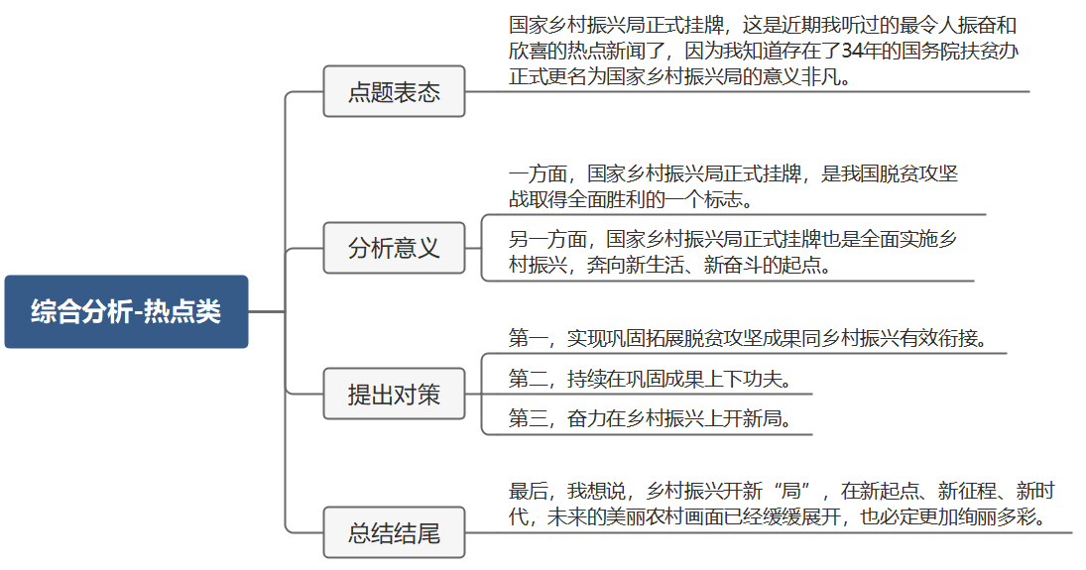
【展鸿答案参考】
国家乡村振兴局正式挂牌，这是近期我听过的最令人振奋和欣喜的热点新闻了，因为我知道存在了34年的国务院扶贫办正式更名为国家乡村振兴局的意义非凡。
一方面，国家乡村振兴局正式挂牌，是我国脱贫攻坚战取得全面胜利的一个标志。脱贫攻坚这一战打了近十年，终于在2020年实现全面脱贫，这是党的坚强领导和无数扶贫工作者以及贫困群众携手奋斗的结果。国务院扶贫办的更名，意味着“扶贫”这一阶段取得了胜利。另一方面，国家乡村振兴局正式挂牌也是全面实施乡村振兴，奔向新生活、新奋斗的起点。2021年中央一号文件指出，脱贫攻坚目标任务完成后，对摆脱贫困的县，从脱贫之日起设立5年过渡期，做到扶上马送一程，乡村振兴局在其中发挥重要作用。
乡村振兴局的正式成立，为乡村发展、为广大农村居民提振了信心，更要为农村建设保驾护航，我认为还需要将工作做得更细、更实。
第一，实现巩固拓展脱贫攻坚成果同乡村振兴有效衔接。做好产业和就业帮扶衔接，对脱贫地区产业做好长期培育和支持，全力促进脱贫劳动力充分稳定就业。做好工作对象衔接，加强对农村低收入人口的监测和帮扶。做好资金使用和工作队伍的衔接，坚持东西部协作、定点帮扶、社会帮扶等制度，继续强化考核评估。
第二，持续在巩固成果上下功夫。严格落实“四个不摘”要求，过渡期内保持主要帮扶政策总体稳定，持续巩固“两不愁”和“3+1”保障成果。不断健全防贫动态监测帮扶机制，开展定期检查，做到早发现、早干预、早帮扶。加强扶贫项目资产管理监督，确保发挥长期效益。
第三，奋力在乡村振兴上开新局。理清各县发展优势、短板弱项、工作方向。探索试点先行，推动支持政策、资金投入等向试点聚合。采取重点突破，将农村厕所革命、污水治理、垃圾处理作为突破口，同时积极稳定就业、壮大产业，循序渐进不断促进农业高质高效、乡村宜居宜业、农民富裕富足。
最后，我想说，乡村振兴开新“局”，在新起点、新征程、新时代，未来的美丽农村画面已经缓缓展开，也必定更加绚丽多彩。
【亮点答题法】
- 影响包装
扶贫办改成乡村振兴局的意义重大：
拿掉老牌子说明扶贫攻坚顺利抵达终点……
挂上新牌子说明乡村振兴明确征程起点……
- 对策包装
如何实现两大征程的完美过渡：
接——衔接两大战略。
守——守住脱贫成果。
干——奋战乡村振兴。

2.小张是机关单位市直挂职锻炼的工作人员，陪同领导一起下乡，领导不在时，有村民围住了小张，向小张热情提问，以下是他们的对话：
村民甲：你是城里来的大官，什么时候给我们村修路啊？
小张：我不是大官，我没有权利的。
村民乙：去年的捐赠款怎么还没到？
小张：我……我不知道。
村民丙：老李家的厕所离我家厨房三米远，臭死了，你能不能帮忙解决？
小张：我不了解。
村民丁：我去年腰受了重伤，想申请低保。
小张：这你要跟民政局说，不归我们管。
问题1：对于小张的表现你怎么评价。
问题2：如果你是小张，你会怎么对村民说？请现场模拟。
【题型判别】
情景模拟——一对多
【思维导图】
【展鸿答案参考】
1.小张问题一：缺少解决群众问题的工作方式和能力。在面对各位村民的相关问题都不了解情况并没有解决对策，如咨询受灾补助款发放情况、以及村民厕所离厨房近的问题。
小张问题二：缺少为民服务的良好工作态度。对于村民腰受伤想要申请低保以及村民关心的修路问题，没有关心和帮助；
2.各位村民大家好，我是市直挂职锻炼的工作人员小张。面对大家所提的问题，我非常能够理解你们目前着急和苦恼的心情。毕竟修路、受灾补助款、厕所臭味、腰伤等问题都是我们生活上困难和烦恼的事情，只有把这些问题给解决了，我们才能安安心心地过幸福日子。对于大家所提的相关难事和烦事，我也去详细地了解情况，并且我也会给大家相应的解决措施，让大家皱着眉来，展开颜去。
首先，是大家所关心的修路问题。修路是我们政府一直所关注的，它的畅通不仅能方便我们大家的日常出行也能打开我们村庄向外的经济销售通道，大家买卖都更加便利。之所以还没开始修路，是因为我们还在计划当中，对于道路修建的规划，要考虑到附近的农田以及涉及到的农户居住问题。我们邀请了相关的建筑专家，正在科学的规划以及招募专业的施工团队。相信在不久之后，我们的道路就可以开始动工了，大家也能够通过政务公开网或者村口的公告栏查看我们修路的相关情况。
其次，是受灾补助款的问题。由于上次的灾害给大家生活和工作上带来了重大创伤，我们政府一直秉承的是为群众服务的宗旨。我承诺该款项一定会汇到各位受灾村民的手中。为什么一直没有到，我去咨询过了，是因为受灾款项正在走流程，而且合作银行审核资料和打款也需要一定的时间。请大家放心，我会一直关注受灾款项的动向，并且会督促相关部门，也会定期告诉大家相关进程，请大家再耐心等待一下。最晚差不多下个月款项就能够发放到大家的手中了。
再次，是厕所臭味问题。我去查看了一下，的确隔壁老李的厕所和你家厨房的位置有点尴尬，谁也不想每天吃饭闻着厕所味吧。我回去好好想了想，也咨询了相关的专家并且也和老李沟通了一下。我们政府会给一定的补贴将你家厨房和老李家中间的部分隔离起来，你也可以把厨房换个朝向，你看可以吗？同时，我也会去详细了解一下大家的厕所构建问题，希望能够更好地去为大家建设一个通气顺心的厕所。
最后，是腰伤申请低保问题。我明白伤了腰不仅自己要花钱治病，也会给家庭加重负担，少了一个劳动力。申请低保需要多个要求，我昨天详细咨询过了民政局，也看过你家的情况了，是符合的。你可以把你的医院受伤证明等相关文件拿来，我帮你弄成电子文档，上传到政务APP上进行申请。或者你不放心，想要去找民政局办理的话也是可以的，只要把我刚说的相关文件带上就可以了。
好了，相信大家对此都有所了解，我看大家也不再那么愁眉苦脸了，现在大家先回去好好休息，有事情还可以来找我，我的联系方式大家应该都知道吧，我一直都在的。

3.对于这幅漫画，谈谈你的理解。
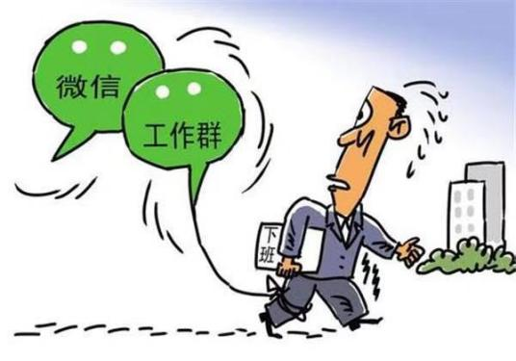
【题型判别】
漫画题——社会现象
【思维导图】
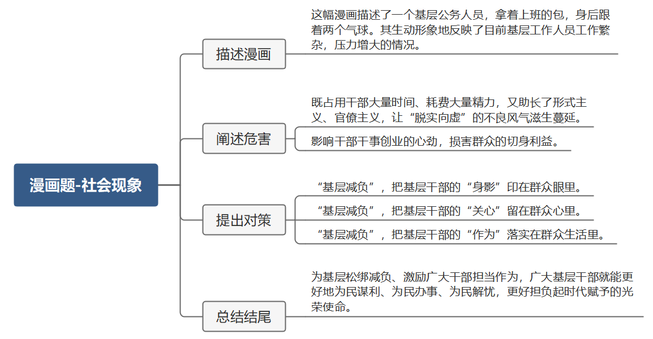
【展鸿答案参考】
这幅漫画描述了一个基层公务人员，拿着上班的包，身后跟着两个气球。其生动形象地反映了目前基层工作人员工作繁杂，压力增大的情况。基层工作中存在着“三多一急”：组织会议多、制发文件多、迎接检查多、工作任务急。
从督查检查频繁到处处留痕，从“文山会海”回潮到材料论英雄，凡此种种，既占用干部大量时间、耗费大量精力，又助长了形式主义、官僚主义，让“脱实向虚”的不良风气滋生蔓延。长此以往，影响的是干部干事创业的心劲，损害的则是群众的切身利益。
唯有做好基层减负工作，才能真正保障人民的利益。
“基层减负”，把基层干部的“身影”印在群众眼里。“基层减负”让基层干部能够卸下厚重的“盔甲”，轻装上阵，把更多的时间和精力放在办事上，放在走入基层，走入群众。作为基层干部，一定是要迈开步子，用脚下的力量去体察民情，体恤民需。“纸上得来终觉浅，绝知此事要躬行”，任何事务都需要放在实践中才能检验出真理，寻求真相。
“基层减负”，把基层干部的“关心”留在群众心里。基层干部立足于基层，更根植于群众。基层干部需要贴近群众，关心群众，从吃、穿、住、行，时刻心系群众所需、情系群众所急，紧紧凝结起与人民群众的情感纽带。群众关注的点在哪里，基层干部的“关心”就要落在哪里，群众的困难在哪里，基层干部的“关心”就必须补位到哪里。
“基层减负”，把基层干部的“作为”落实在群众的生活里。“基层减负”是为了基层干部更好地将文件转为行动落到实处。基层干部不须臾做形式勤奋，行动迟缓的“表面派”，要争做有担当、能作为的积极“行动派”，深入群众，查找问题、分析问题、研究问题，最后能够找到解决问题的方法。在实践过程中，基层干部更是要实实在在为民说话，为民排忧解难，让能“作为”的方法和政策有效在群众中落地生根，也在群众惠利的过程中检验“作为”的成效。
基层，是实践的原野、历练的疆场。扎根基层、淬炼本领，是干部成长的重要途径。为基层松绑减负、激励广大干部担当作为，广大基层干部就能更好地为民谋利、为民办事、为民解忧，更好担负起时代赋予的光荣使命。
【亮点答题法】

（1）影响包装
基层干部被微信工作群包围会引发很多不良影响：
削减力气——基层干部不堪重负。
助长风气——助长形式主义之风。

（2）对策包装
把基层干部的“身影”印在群众眼里。
把基层干部的“关心”留在群众心里。
把基层干部的“作为”落实在群众的生活里。

2021年3月13日浙江省公务员面试真题C类（执法类）
1.公务员既要有一年内做好几项工作的冲劲，也要有几年做好一项工作的韧劲。对此请谈谈你的理解。
【题型判别】
综合分析——观点类
【思维导图】
【展鸿答案参考】
习近平总书记说，一代人有一代人的担当，一代人有一代人的长征。这正是给予我们青年人的美好寄托，也符合公务员为民服务所前进的方向：我们既要有冲劲也要有韧劲。接下来，我想详细和各位考官来谈一谈。
公务员既要有一年内做好几项工作的冲劲，也就是说我们作为公务员需要有责任和担当。正所谓，不谋全局者，不足以谋一域。我们在这长征路上，看到了群众，我们创下了“最多跑一次”的政务成果；看到了生态，我们坚持“两山理论”，让“五水共治”碧水行动、蓝天保卫战、净土行动等不断努力推进；看到了文化，我们不断推进数字+文化和特色小镇向前推进；看到了经济，我们也在疫情席卷下帮助企业复产复工，保持经济高质量发展。而这些都是我们公务员站在人民的角度上去放眼全局，担起我们肩上的担子，迈开我们脚下的步子，真正用情、用心、用力去为民众开创美好生活。
公务员也要有几年做好一项工作的韧劲，也就是我们作为公务员需要有不畏难和坚持的精神。在脱贫攻坚史上，“现代愚公”黄大发花费三十多年的时间带领群众绝壁凿天渠，结束了草王坝长期缺水的历史；“青春之花”黄文秀在脱贫的长征路上不停地帮助群众脱贫致富，发展特色产业，大大降低了当地的贫困率。这些都是我们公务员耗多年汗水和泪水在一件事上所展现的韧劲。“咬定青山不放松”的韧劲，“不破楼兰终不还”的拼劲绘就了我们脱贫攻坚的美好画卷。
季羡林老先生说过，未来的路也许不会更笔直，更平坦，但是我并不恐惧，因为我眼前闪动的是百合、野蔷薇的影子。而我们站在两个一百年的交汇点上，面对着百年未有之大变局，我们需要用“千淘万漉虽辛苦,吹尽狂沙始到金”的劲头，和“风雨浸衣骨更硬”的顽强意志，发挥好我们公务员的作用，描绘好青山常在、空气常新、人民常乐的美丽的中国画卷。
【亮点答题法】
- 破题亮化
引用领导人金句：习近平总书记说，一代人有一代人的担当，一代人有一代人的长征。
- 结尾亮化
引用名人名言：季羡林老先生说过，未来的路也许不会更笔直，更平坦，但是我并不恐惧，因为我眼前闪动的是百合、野蔷薇的影子。

2.摊贩老宋在摆地摊，综合行政执法人员对其进行执法，但效果很差，老宋拒不配合还大吵大叫；此时一位与老宋非常熟悉的社区工作人员路过，在和老宋沟通后，老宋就配合离开了。有人评论说，比起制度信任，现在群众更加偏向于人际信任。对此，你怎么看？
【题型判别】
综合分析——现象类
【思维导图】
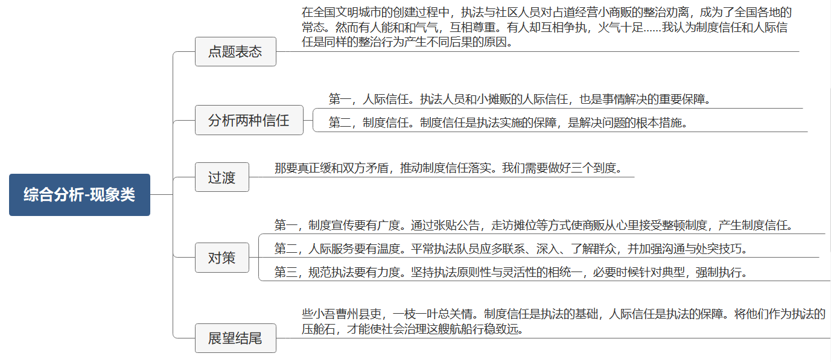
【展鸿参考答案】
随着全国文明城市的创建，环境市容要求的提升，商业店铺经营的规范。执法与社区人员对占道经营小商贩的整治劝离，成为了全国各地的常态。然而这一行为的结果，却不尽相同。有人和和气气，互相尊重。有人互相争执，火气十足。甚至有执法人员因此被攻击，送进医院。为何同样的整治劝离行为会产生如此大的差距，我认为有两个主要因素是制度信任和人际信任。
第一，人际信任是在人际互动中建立起来的对交往对象的言辞承诺以及书面或口头陈述的可靠程度的一种概括化期望。而在题干中社会工作者用同样的方式劝离了摊贩老宋，这体现了社会工作者与老宋之间存在人际信任，这正是执法人员与摊贩老宋之间缺乏的。人际信任是执法人员解决问题的重要保障，更能体现柔性执法，有助于执法队员传递制度信息，化解矛盾。
第二，制度信任是执法实施与解决问题的根本的保障。劝离并不是一劳永逸，也不是治本之策。社会工作者与摊贩老宋之间的人际信任是根据关系的亲疏远近进行的，具有狭隘性与封闭性，这种重人情、拉关系的现象，不利于公共秩序与公平原则的建设与维持。只有在制度的制定上真正体现以人民为中心的理念，才能在更大范围内进行推行，使人际信任转向制度信任，才能使百姓真正接收执法行为。
那要真正缓和双方矛盾，推动制度信任落实。我们需要做好三个到度：
第一，制度宣传要有广度。针对地方社区处理占道经营的相关方案，要提前做好宣传工作。通过张贴公告，走访摊位聚集点等方式，着重宣传摊位规范的意义，相关整顿方案的各项期限，以及我们的后续保障措施，使得商贩能从心里接受制度，产生制度信任。
第二，人际服务要有温度。在平常，执法队员应多和普通群众联系，深入群众了解群众情况。执法过程中，要加强沟通与处突技巧。做好服务保障工作，既要处理占道经营，又要给予生活保障，最终的目的不是赶走商贩，而是使商贩的经营能够规范化，做到三方获利。
第三，规范执法要有力度。针对屡教不改的硬刺头，也要提升执法的力度。坚持执法原则性与灵活性的相统一。在必要时候针对典型，采取强制执行，以保障法律的权威性与公平性。对其他商贩起到警示和教育意义。在执行完毕后，也要进行后续的教育与保障。
些小吾曹州县吏，一枝一叶总关情。制度信任是执法的基础，人际信任是执法的保障。将他们作为执法的压舱石，才能使社会治理这艘航船行稳致远。
【亮点答题法】

（1）名言警句法开头
习总书记说：“金杯银杯不如群众口碑，金奖银奖不如群众夸奖。”当下，我们也在全力推进管理型政府向服务性政府转型升级的进度。题干中关于“人际信任”的讨论值得深思。

3.单位要组织文娱活动，副科长说家里太忙，要照顾孩子，没时间参与；第二个同事说他五音不全；第三个说他业务繁忙，没有时间。领导要出差，让你负责这次文艺演出，你要做好组织工作，确保演出任务的完成。对于这种情况，你有什么好点子解决？
【题型判别】
人际关系——复合类
【思维导图】
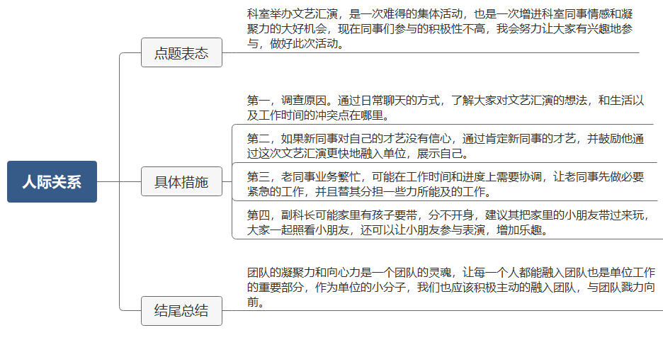
【展鸿参考答案】
科室举办文艺汇演，是一次难得的集体活动，也是一次增进科室同事情感和凝聚力的大好机会，现在同事们参与的积极性不高，我会努力让大家有兴趣的参与，做好此次活动。
第一，深入调查原因，通过和同事们日常聊天的方式，了解大家对文艺汇演的想法，和生活以及工作时间的冲突点在哪里。
第二，如果新同事由于新进单位还没有完全放开自己，而对自己的才艺没有信心，那么我会充分肯定新同事的才艺，并鼓励他通过这次文艺汇演让更多同事和领导认识他，从而更快地融入单位，也能更多地展示自己。
第三，老同事业务繁忙，可能在工作时间和进度上需要协调，那么我会问清楚老同事的业务工作内容，可以把必要紧急的工作先做一下，并且替老同事分担一些力所能及的工作。同时也可以让平常比较忙碌的老同事借此机会能够放松一下心情。
第四，副科长可能家里有孩子要带，分不开身，那么我会建议他把家里的小朋友一起带过来玩，大家可以一起照看小朋友，如果可以的话还可以让小朋友参与表演，相信会为我们带来很多的欢乐。
最后我想说的是，团队的凝聚力和向心力是一个团队的灵魂，让每一个人都能融入团队也是单位工作的重要部分，作为单位的小分子，我们也应该积极主动的融入团队，与团队戮力向前。

2021年3月13日浙江省公务员面试真题D类（村干部类）
1.2月25日，全国脱贫攻坚总结表彰大会在北京人民大会堂隆重举行，庄严宣告，我国脱贫攻坚战取得了全面胜利。现行标准之下，9899万农村贫困人口全部脱贫。同一天，存在了34年的国务院扶贫办正式更名，新的国家乡村振兴局挂牌成立。对此，你怎么看？
【题型判别】
综合分析——热点类
【思维导图】
【展鸿答案参考】
国家乡村振兴局正式挂牌，这是近期我听过的最令人振奋和欣喜的热点新闻了，因为我知道存在了34年的国务院扶贫办正式更名为国家乡村振兴局的意义非凡。
一方面，国家乡村振兴局正式挂牌，是我国脱贫攻坚战取得全面胜利的一个标志。脱贫攻坚这一战打了近十年，终于在2020年实现全面脱贫，这是党的坚强领导和无数扶贫工作者以及贫困群众携手奋斗的结果。国务院扶贫办的更名，意味着“扶贫”这一阶段取得了胜利。另一方面，国家乡村振兴局正式挂牌也是全面实施乡村振兴，奔向新生活、新奋斗的起点。2021年中央一号文件指出，脱贫攻坚目标任务完成后，对摆脱贫困的县，从脱贫之日起设立5年过渡期，做到扶上马送一程，乡村振兴局在其中发挥重要作用。
乡村振兴局的正式成立，为乡村发展、为广大农村居民提振了信心，更要为农村建设保驾护航，我认为还需要将工作做得更细、更实。
第一，实现巩固拓展脱贫攻坚成果同乡村振兴有效衔接。做好产业和就业帮扶衔接，对脱贫地区产业做好长期培育和支持，全力促进脱贫劳动力充分稳定就业。做好工作对象衔接，加强对农村低收入人口的监测和帮扶。做好资金使用和工作队伍的衔接，坚持东西部协作、定点帮扶、社会帮扶等制度，继续强化考核评估。
第二，持续在巩固成果上下功夫。严格落实“四个不摘”要求，过渡期内保持主要帮扶政策总体稳定，持续巩固“两不愁”和“3+1”保障成果。不断健全防贫动态监测帮扶机制，开展定期检查，做到早发现、早干预、早帮扶。加强扶贫项目资产管理监督，确保发挥长期效益。
第三，奋力在乡村振兴上开新局。理清各县发展优势、短板弱项、工作方向。探索试点先行，推动支持政策、资金投入等向试点聚合。采取重点突破，将农村厕所革命、污水治理、垃圾处理作为突破口，同时积极稳定就业、壮大产业，循序渐进不断促进农业高质高效、乡村宜居宜业、农民富裕富足。
最后，我想说，乡村振兴开新“局”，在新起点、新征程、新时代，未来的美丽农村画面已经缓缓展开，也必定更加绚丽多彩。
【亮点答题法】
- 影响包装
扶贫办改成乡村振兴局的意义重大：
拿掉老牌子说明扶贫攻坚顺利抵达终点……
挂上新牌子说明乡村振兴明确征程起点……
- 对策包装
如何实现两大征程的完美过渡：
接——衔接两大战略。
守——守住脱贫成果。
干——奋战乡村振兴。

2.随着现在农村村播的越来越普及，一些农民通过村播带货，但也存在着农产品质量参差不齐，没流量等问题，因此农民觉得不长久。对此，你怎么看？
【题型判别】
综合分析——负面题
【思维导图】
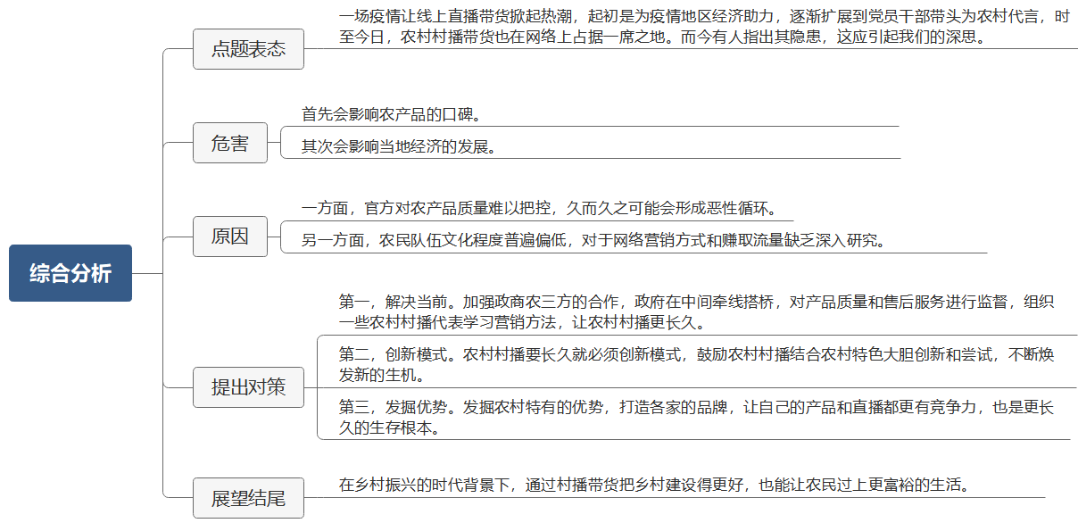
【展鸿参考答案】
一场疫情让线上直播带货掀起热潮，起初是为疫情地区经济助力，逐渐扩展到党员干部带头为农村代言，时至今日，农村村播带货也在网络上占据一席之地。而有人指出其隐患，这应引起我们的深思。
首先会影响农产品的口碑。村民通过村播带货产品质量参差不齐,购买者收到农产品后，不仅会要求售后，而且也会影响农村品的口碑，长久下来，会使农产品销量上不去。
其次会影响当地经济的发展。本来农民通过直播带货是为了打开农产品销路，达到增收致富的目的，然而因为产品质量不好、缺乏流量等问题致使销路不畅，会影响农村收入，进而影响当地经济发展。
然而导致农村村播出现如题目中的这般困境的原因，有以下两点：
一是在农村直播确实存在短板，在直播过程中大量农产品流入市场，获取利益的同时，农产品质量问题也随之出现，这其中很难有官方介入把控，久而久之可能会形成恶性循环。二是，农民队伍文化程度普遍偏低，对于网络营销方式和赚取流量的方法并不在行，短期内有市场可能是因为观众觉得新奇，要持续健康发展也有重重困难。但是我们也应该有信心，因为这些问题并不是“绝症”，是可以想办法改变的。
第一，解决当前。根据当前已有的质量问题和农民不懂营销的问题进行针对性解决。可以加强政商农三方的合作，政府在中间牵线搭桥，对产品质量和售后服务进行监督，同时可以组织一些农村村播代表学习营销方法，让农村村播更长久。
第二，创新模式。不论是哪里的直播，都已经出现了趋同的形势，农村村播要长久就必须创新模式，鼓励农村村播结合农村特色大胆创新和尝试，不断焕发新的生机。
第三，发掘优势。发掘农村特有的优势，比如物产丰富、淳朴民风、自然健康……打造各家的品牌，让自己的产品和直播都更有竞争力，也是更长久的生存根本。
在乡村振兴的时代背景下，通过村播带货把乡村建设得更好，也能让农民过上更富裕的生活。
【亮点答题法】

（1）开头背景意义法
今年以来，“直播带货”逐步从城市走向农村，不少地方利用直播平台打通了农产品销路，一些地方干部也纷纷参与其中推销当地特色产品，取得了良好的收益。“直播带货”的兴起，为农村经济的发展带来了新活力，增添了新动力。但是农村直播带货也面临着诸多问题，令人担忧。

（2）原因分析包装
主观上，农民经营者经营理念存在不足；
客观上，一方面，农产品品控比较困难，技术相对落后，运输条件较差；另一方面，销售渠道太窄，宣传不到位。

3.现在农村出现越来越多的空心村，在全面实施乡村振兴的大背景下，针对农村出现的越来越多的留守老人，请你谈谈如何解决老人的生活问题。
【题型判别】
综合分析——对策题
【思维导图】
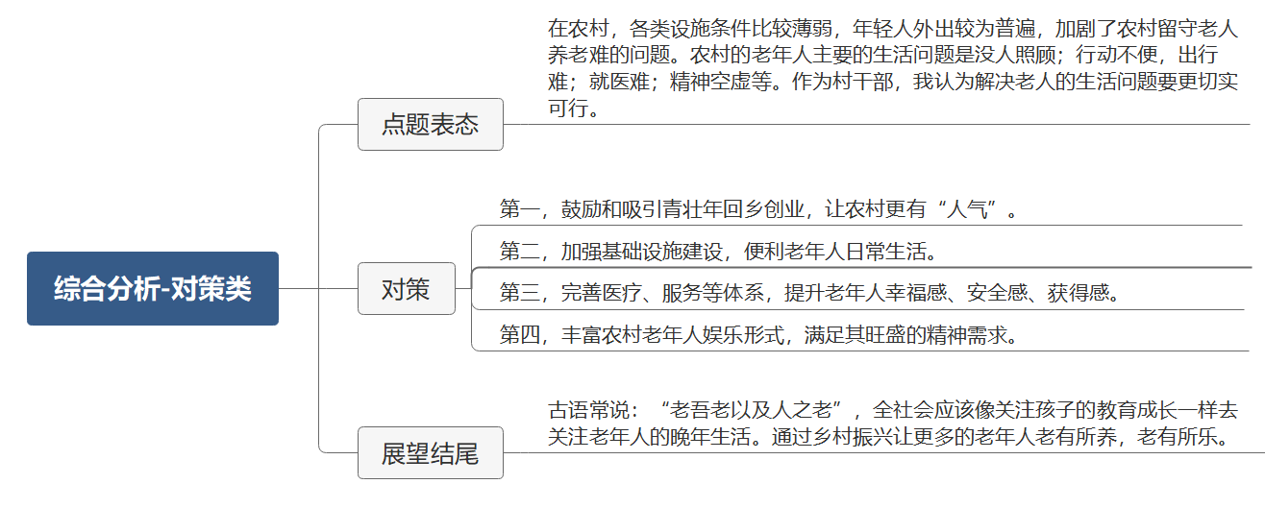
【展鸿参考答案】
在农村，各类设施条件比较薄弱，年轻人外出较为普遍，加剧了农村留守老人养老难的问题。农村老年人主要的生活问题是没人照顾；行动不便，出行难；就医难；精神空虚等。作为村干部，我认为解决老人的生活问题要更切实可行。
第一，鼓励和吸引青壮年回乡创业，让农村更有“人气”。要解决老年人问题，根本上还是需要农村“活”起来，吸引更多人回乡建设，解决的是更深层更长远的问题。通过大力发展以农家乐为代表的乡村休闲农业、电子商务进农村等解决青年人的就业问题，实现发家致富，从而留住年轻人。
第二，加强基础设施建设，便利老年人日常生活。老年人体力下降，甚至有些身体疾病，可能导致出去买个菜、公园里溜个弯都成了难题，所以可以通过加强基础建设，比如平坦明亮的村道、免费接送的公交专车等，都可以切实解决老年人日常生活难题。
第三，完善医疗、服务等体系，提升老年人幸福感、安全感、获得感。老年人生活没有工作压力，但是多数都承受着身体的病痛，生活并不快乐。我们可以完善医疗服务体系，让乡村医疗条件和设施都能够更加健全和完善，引入更多的养老机构到农村，解决老年人就医难、没人照顾的现实情况，老年人的生活也会多增添一些美好。
第四，丰富农村老年人娱乐形式。现在农村人越来越少，只有固定老年人留守，精神上的需求有时候更大于其他需求。所以我们可以想办法创造出更多的娱乐方式，供老年人娱乐。比如可以建设广场舞场所，成立村舞蹈队；根据农民擅长的手工技能举办比赛；教老年人使用互联网等等方式，让农村老年人的生活越来越精彩。
古语常说：“老吾老以及人之老”，如何让老年人拥有一个祥和安宁的晚年生活，全社会应该像关注孩子的教育成长一样去关注老年人。未来，相信老年人一定会在乡村振兴的历程中欢度晚年，乡村振兴也会让更多的老年人老有所养，老有所乐。
【亮点答题法】

（1）开头抒情包装
随着城市化进程快速发展，一个个年轻人告别了山村，“流动”到城市去“淘金”。在他们的身后，留下了一个个守望着家园的孤独身影。每每想到这些留守老人的身影，都让人痛心不已。

（2）对策建议包装
一是建立健全农村养老服务设施。
二是大力发展经济吸引青年回流。
三是完善农村老年人生活保障体系。

2020年8月30日浙江省公务员面试真题（基层类、监狱、戒毒所等）
1.维德曾经说过：“一匹马没有另一匹马紧紧追赶并要超过它，就永远不会疾驰飞奔。”也有人说：“竞争的本质并不是要超越他人，而是要尽自己最大的努力追求卓越。”请你谈谈对这两句话的理解。
【题型判别】
综合分析——观点题
【思维导图】
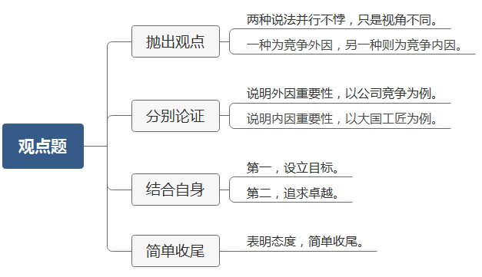

【展鸿答案参考】
横看成岭侧成峰，远近高低各不同。题干中两种说法看似是矛盾的，实际上并行不悖，只是视角有所区别。维德所强调的竞争指的是一个人的提升要有外部力量，只有我们看到另一匹马要超越我们时，才会疾驰飞奔，提升自我；另外一种说话更多指的是进步的内因，只有我们充分发挥主观能动性，主动地追求卓越，才会有所提升。这二者均是我们进步的必要条件，缺一不可。
疾驰在前的那匹马是鞭策我们前行的风向标。只有存在一个明确的竞争对手，才会为我们的发展指引方向，量化我们的发展步骤，从而鞭策自己进步前行。世界复印机行业巨人之一的美国施乐公司，在20世纪80年代初发觉自己市场份额从80%下降到了35%，分析发现，日本佳能公司以施乐公司的成本价进行复印机销售，痛定思痛，施乐公司正视其对手佳能公司，细致分析竞争对手的每一处优点与缺点，这才使得他们在接下来的竞争过程中夺回了其在佳能公司中的市场份额。
自身努力是竞争路上的原动力。外在世界不论如何沧桑巨变，我们自身仍要有不断前行的原动力，精益求精。大国工匠高凤林是我国航天特种熔融焊接工，在他的焊接生涯中，他为我国多发火箭焊接过“心脏”，占总数的四成左右。他曾经说过：“科技是人能力的延伸，而我愿意帮助它延伸拓展。”
从我自身来说，一方面，我也要将身边优秀同事设定为自己的目标，见贤思齐，发觉并学习他人身上的长处，让自己获得进步成长。另一方面，我也会给予自己一个追求卓越的理由，把服务群众当作自己的前行动力，让自己成为一名自燃型的工作者。
相信在今后的成长过程中，我会把竞争前进的外因与内因做好统一，让自己获得进一步的成长与提升。
【亮点答题法】

（1）分析包装：
对于题中的两种不同观点，我是这样理解的：
一方面，梅须逊雪三分白，雪须逊梅一段香。竞争对手是前行路上的风向标……
另一方面，千磨万击还坚劲，任尔东西南北风。自我鞭策是前行路上的原动力……

（2）名言警句法结尾：
鲁迅先生说过：青年所多的是生力,遇见森林,可以劈成平地；遇见旷野,可以栽种树木；遇见沙漠,可以开掘井泉……在今后的成长过程中，我会要求自己外强竞争、内自鞭策，以更精益求精的态度和不懈拼搏的精神让自己获得进一步的成长与提升。

2.政府对现学区分配区域进行了调整，把以前的甲小学学区划到乙小学内。甲小学教学质量好，乙小学教学质量口碑都不如甲小学，有家长来教育局进行反馈并发生了吵闹行为。如果你是教育局工作人员，会怎么处理？请现场模拟。
【题型判别】
情境模拟——一对多
【思维导图】
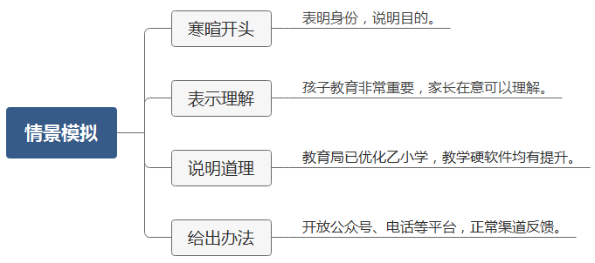

【展鸿答案参考】
各位家长朋友们好，我是咱们教育局的工作人员小黄。这次来是想和大家沟通一下学区分配调整的事情。
各位的想法我可以理解，孩子是希望，更是一个家庭的未来。所以各位会特别在意孩子的教育环境，这个时候会因为调整学区分配来到教育局反馈自然是可以理解的。
关于大家所担心所关注的乙学校教学质量方面的问题啊，我需要向各位说明一下，大家可能觉得乙小学教学质量一般，但近两年的政策调整，教育局不仅优化了学区内的校园环境，更是加强了整个校园师资队伍的力量建设：三年前我们将甲学校的一些优秀骨干教师抽调至乙学校，加强校园管理以及学科建设，取得了显著的成就；前段时间我们教育局官网上也公开公示了一批乙学校新录用教师人员名单，这批名单当中不乏一些名校毕业生、师范类专业毕业生，有这样一支强大的教师队伍，教职工力量，乙学校的教学质量是绝对有保障的；同样的，乙小学刚刚更新了一批全新的教学设备，其中既有当前的一些新媒体设备，也包括已更新过的教学器材设备，硬件设施也得以完善。
这么说了之后，大家心里的担忧应该少了不少吧。最后我想说，大家担心自己的孩子接受的教育可以理解，但还是要相信我们的政府，用正常的渠道反应自己的意见，吵闹争执是解决不了问题得。大家在这里这么久也辛苦了，这是我们的公众微信平台、联系方式和官网意见栏，也欢迎大家能踊跃提意见。
感谢各位的支持与理解。

3.白天，西装革履，言谈儒雅；下班后，背心短裤，热情奔放；闲暇时，化身写手，在自己的专栏更新文字。这是公司职员/健身教练/自由撰稿人小王的日常。眼下，小王这样的年轻人有一个很“潮”的标签——“斜杠青年”。随着社会的发展，生活压力的增大，“斜杠青年”应运而生。所谓“斜杠”，就是在拥有固定职业的前提下，还身兼多职。请结合自身经历，谈谈你对“斜杠青年”的看法。
【题型判别】
综合分析——现象题
【思维导图】
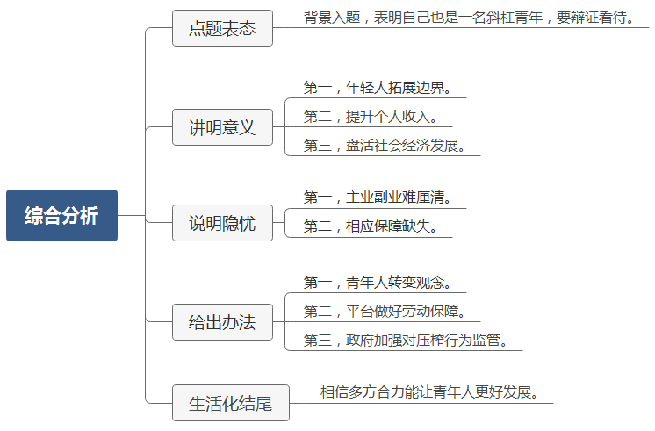

【展鸿答案参考】
兼职者、创业者、生意人……近年来，越来越多的年轻人们身兼数职，在大学期间，我曾经也是一名斜杠青年，在课余时间做过公益活动志愿者、到公司做过职员，有过收获也遇到过一些问题。具体说来，我认为要辩证看待“斜杠青年”：
一方面，斜杠青年确实能带来许多好处。
第一，拓展边界。青年们能够在不断从事主业副业的过程中磨练提升自身的本领，在从事微商代购、自媒体等职业中提高销售能力、编辑能力，在这过程中遇见不同的自己，拓展自身边界。
第二，提高收入。年轻人们能够在从事副业的过程中提高个人的收入，提升个人的生活水平，也能够缓解日后的买房、养老、健康等压力，更好的面对当前及未来的压力。
第三，盘活社会经济发展。青年们在成为斜杠青年之后，看似只提高了个人收入，实际上也为一些互联网催生的行业注入了人才，这为当前社会的经济发展提供了新生力量。
不过在肯定的背后，有一些隐忧也需要我们注意。其一、青年人们的精力有限，他们从事副业的同时很有可能影响主业，不利个人发展；其二、青年们的兼职大都为新兴行业，相应的保障尚未跟上，可能损害他们的合法权益。想做一名成功的“斜杠青年”并不简单，需要各个方面共同努力。
首先，转变观念。青年朋友们需要强化自身观念，在做好主业的基础上拓展副业，平衡好个人的精力与时间，使自己可以更好的提高收入及本领，使自身获得更好的进步与发展。
其次，做好保障。微商、网约车、自媒体等线上平台需要强化对兼职人员的劳动保障，提供医疗保险、职业责任险等企业企业保障，保障两栖青年们的合法权益，为青年们从事副业保驾护航。
最后，加强监管。政府在面对新兴职业工作人员权益受损，部分互联网公司压榨员工等情况要加强监管，遇到一例处理一例，通过政府力量来保障职工权益，让青年们拥有更好的兼职土壤。
公司职员、健身教练，每个新身份的背后也面对着新挑战，相信我们可以在多方合力中正面这些挑战，助力青年更好进步、社会良性发展。
【亮点答题法】

（1）对策包装：
①在“转”字上求突破……
②在“保”字上做文章……
③在“管”字上下功夫……

（2）结尾亮点：
“长安何处在，只在马蹄下。”梦想不会自动变为现实，初心只能用行动去体现。“斜杠青年”们，让我们看到了年轻人活力与多元。这就是不同于以往任何时候的中国当代青年，应当义不容辞担当的社会和历史重任；这就是不同于以往任何时候的中国当代青年，应当在实现自己美好梦想的同时，投身到社会发展和祖国建设中去。

2020年8月29日浙江省公务员面试真题（综合类）
1.有人说：“经济全球化是一把双刃剑。”你怎么看？
【题型判别】
综合分析——观点类
【思维导图】
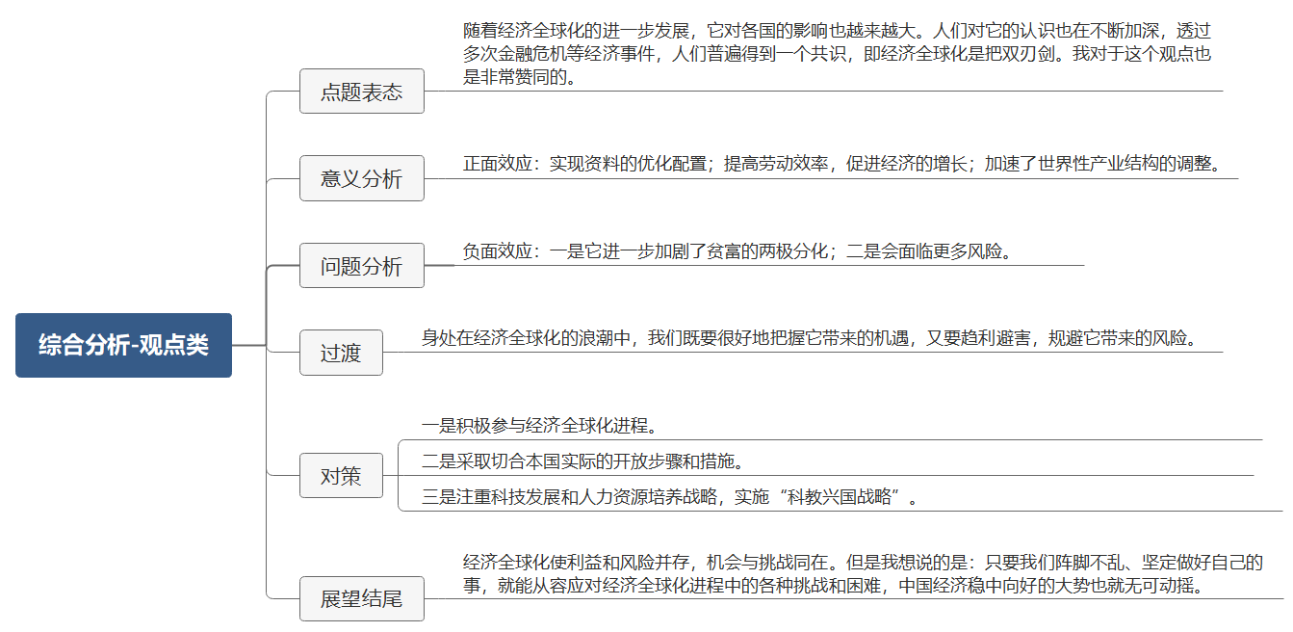
【展鸿参考答案】
随着经济全球化的进一步发展，它对各国的影响也越来越大。人们对它的认识也在不断加深，透过多次金融危机等经济事件，人们普遍得到一个共识，即经济全球化是把双刃剑。我对于这个观点也是非常赞同的。
经济全球化的正面效应体现在以下几个方面：一是为资源实现在全球范围内的优化配置提供了新的有利条件。作为全球经济组成部分的各个国家，可以发挥自己特有的优势在国际经济交往中实现优势互补，从而在总体上促进了世界范围内的经济增长。二是激烈的国际竞争使得各国改善经营生产活动，提高劳动效率，促进全球经济的增长。三是它加速了世界性产业结构的调整，加速实现工业化和现代化的进程。四是它为解决经济、社会发展面临的一些共同问题，可能提供有利的条件，如环境问题。
经济全球化的负面效应体现在：一是它进一步加剧了贫富的两极分化。正如联合国《人类发展报告》所说，“迄今为止的全球化是不平衡的，它加深了穷国和富国、穷人和富人的鸿沟。”因此，经济全球化虽然可以使一些发展中国家抓住机遇，加速发展，缩小同发达国家的差距，但对大部分发展中国家而言，经济全球化可能更多地意味着挑战。二是会面临更多风险。每个国家因市场体制、运行机制的状况不同，市场竞争力、市场风险抵御能力不同，在经济全球化进程中面临的危机与风险也并不相同，处于劣势地位的国家，会遭遇更多风险。
身处在经济全球化的浪潮中，我们既要很好地把握它带来的机遇，又要趋利避害，规避它带来的风险。
一是积极参与经济全球化进程。只有积极参与国际经济合作与竞争，才能更快地提高生产率、加速经济发展。更好地运用比较优势和禀赋资源，实现价值竞争力的提高和财富的增值。
二是采取切合本国实际的开放步骤和措施。在充分利用经济全球化带来的各种有利条件和机遇的基础上，正确处理对外开放与保护民族经济利益，坚持独立自主的原则,加强防范工作,增强抵御和化解能力，维护国家经济安全的关系。
三是注重科技发展和人力资源培养战略，实施“科教兴国战略”。我国可以根据客观需要和现实可能，直接从比较高的起点开始，在技术水平、生产组织形式等方面利用和借鉴一些现代化国家已有的较为成熟的文明成果，来增强自身科技能力。
经济全球化使利益和风险并存，机会与挑战同在。但是我想说的是：只要我们阵脚不乱、坚定做好自己的事，就能从容应对经济全球化进程中的各种挑战和困难，中国经济稳中向好的大势也就无可动摇。
【亮点答题法】

（1）分析部分包装
第一，经济全球化是一把领航发展的尖刀。
第二，经济全球化是一把潜藏风险的利刃。

（2）对策部分包装
第一，科学利用巧借力。
第二，防范化解应风险。
第三，改革创新占先机。

2.你在单位里兢兢业业，工作能力也不错。但是之前的培训你一直都没有参加，这次有个培训你想参加，你会怎么和领导申请？请现场模拟。
【题型判别】
情景模拟
【思维导图】
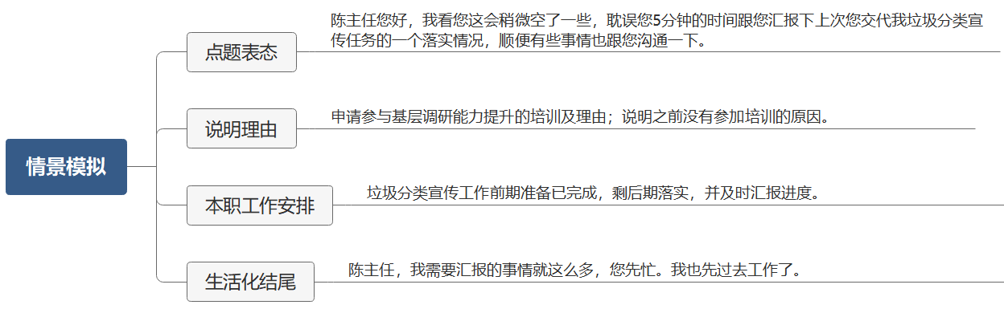
【展鸿参考答案】
陈主任您好，我看您这会稍微空了一些，耽误您5分钟的时间跟您汇报下上次您交代我垃圾分类宣传任务的一个落实情况，顺便有些事情也跟您沟通一下。是这样的，上次你交代我去处理的关于垃圾分类宣传的工作，目前各项准备工作包括人员安排、物料准备、前期调研都已经全部安排妥当了，您专门交代的关于在开展宣传前做个社区群众对于垃圾分类知晓度的调研我也在上周五全部完成，这是经过数据分析之后的调研结果，也交给您过目一下。
另外，有这么一个事情，我想跟你做个申请，就是咱们单位下周二不是要做一个关于基层调研能力提升的业务培训吗，刚好最近我的手上的事情也都处理差不多了，如果可以的话，我想跟您申请一下能不能让我也参加一下。前几次单位的业务培训，因为我手上工作的问题也都错过了，这次刚好有这个机会，说实话这次如果错过的话，我觉得对我来说还挺可惜的。因为我的岗位工作对于基层调研能力要求还是比较高的，我刚进单位，在这一块还需要好好磨练一下，就比如说这次关于垃圾分类知晓度的调研，我也碰到了一些困难，虽然大部分群众都还是比较配合的，但也难免遇到一些群众不愿意配合调研的情况，虽然经过努力，也都让调研工作顺利的推进下去，但在这个过程中，我也发现自己的基层调研能力还是需要好好提高一下。我相信，通过培训，在以后碰到这些问题的时候，我也能应对得更加自如。
对了，关于我自己本职工作的问题，陈主任您也完全可以放心，我来单位也快一年了，本职工作虽然不能说做的特别好，但肯定不能让陈主任您操心。目前我手上最重要的工作就是开展好这次垃圾分类的宣传工作，前期也都准备差不多的，最后一个环节就是把它落实好，大致的工作进度刚刚也都跟您做了具体的汇报，这周六周末我就会具体落实下去，确保会把此次宣传工作做到实处，做出成效来。因为培训也就下周二一天的时间，我手上耽搁的事情会在培训结束后加班加点给他完成好，到时候再来跟您汇报完成的结果。
陈主任，我需要汇报的事情就这么多，您先忙。我也先过去工作了。

3.疫情期间，A企业给医院捐了一批物资，B企业给因公殉职医生的妻子捐献了一笔资金，两个企业捐出的金额一样，但是在网络上关于B企业的网民讨论热度大大超过了A企业。对此，你怎么看？
【题型判别】
综合分析——现象类
【思维导图】
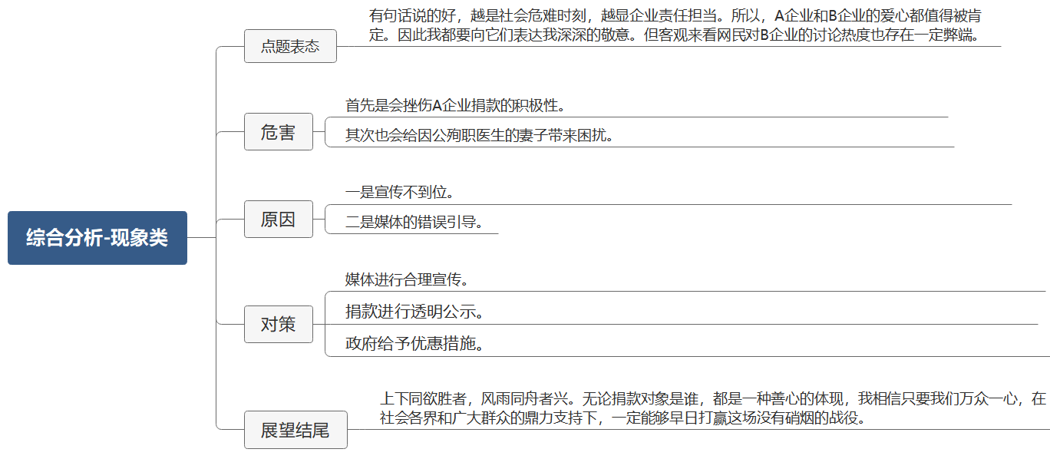
【展鸿参考答案】
有句话说的好，越是社会危难时刻，越显企业责任担当。所以，A企业和B企业我们暂且不论他们的爱心的关注点是大还是小，是医院还是个人，他们都在尽自己最大的努力献出一份爱心，我始终坚信：每一种爱都值得被肯定。因此我都要向它们表达我深深的敬意。但客观来看网民对B企业的讨论热度也存在一定弊端。
首先是会挫伤A企业捐款积极性。A、B两企业捐款数额相同，但是因为B企业把钱捐给个人，引得网友纷纷关注，赢得了知名度，有利于企业发展。而A企业给医院捐款却没有赢得应有的社会关注度与赞誉，这会影响到以后A企业在遇到类似事件捐款的积极性。
其次，也会给因公殉职医生的妻子带来困扰。网友对B企业捐赠给个人的讨论热度会使当事人一直暴露在公众之中，而一些无良媒体为了热度也会一直去打扰当事人，不仅会干扰其正常的生活，同时还会使其一直沉浸在失去亲人的痛苦之中。
而这种现象出现的原因，究竟缘何？
一是宣传不到位。媒体对两家企业的宣传力度不一样，导致了网友对此事件的关注度也不一样，把目光都聚焦在对个人的捐赠上。
二是媒体的错误引导。部分媒体为了吸引流量，引起话题，将关注点着重放在了对个人的关注上，以此来炒热度。
为了让疫情下每一种爱心与善举都能得到更好地肯定，我们可以做好以下几点：
一是媒体进行合理宣传。各媒体对在疫情中捐赠的企业应该公平对待，对捐赠企业的合理宣传，是一种爱心的弘扬，不应因捐款企业的捐赠对象而改变。
二是捐款进行透明公示。政府及受捐赠单位应该及时公布所受捐赠物资的企业，做到依法依规、专款专用，并及时公布捐款使用情况，让民众可以在第一时间了解到有哪些企业在疫情中给予我们帮助。
三是政府给予优惠措施。政府对捐赠数额达到一定数目的企业不仅要给予名誉上的奖励，同时还要对其给予优惠政策，如税费扣除等。
上下同欲者胜，风雨同舟者兴。无论捐款对象是谁，都是一种善心的体现，我相信只要我们万众一心，在社会各界和广大群众的鼎力支持下，一定能够早日打赢这场没有硝烟的战役。
【亮点答题法】

（1）开头名言警句法
在当下这个时代，人人都是“自媒体”，人人都有“麦克风”，有些信息的发酵可能会带来截然不同的结果。对于题干中对于A、B企业的捐款行为反馈完全不同的情况，我感到担忧。

（2）对策包装
第一，媒体做好“先导”。
第二，群众摆正“观念”。
第三，政府加强“规范”。

2020年8月29日浙江省公务员面试真题（基层类）
1.从善如登，从恶如崩。但是从善者难，从恶者易。请谈谈你的想法。
【题型判别】
综合分析——观点类
【思维导图】
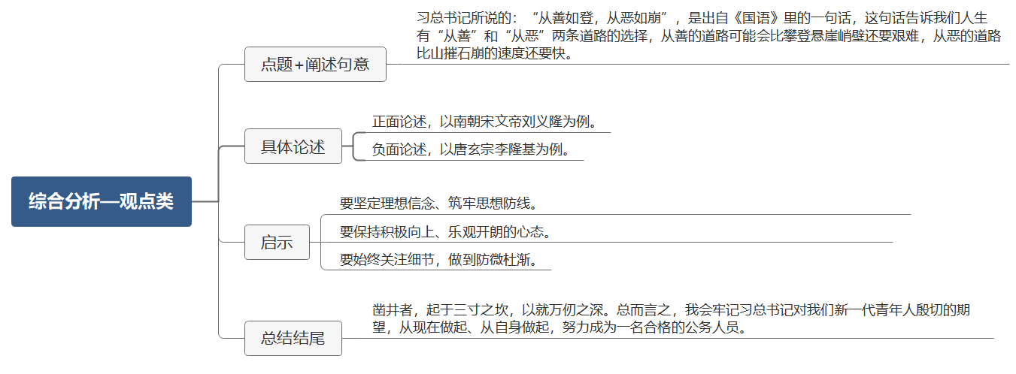
【展鸿参考答案】
习总书记所说的：“从善如登，从恶如崩”，是出自《国语》里的一句话，这句话告诉我们人生有“从善”和“从恶”两条道路的选择，一个人如果从善的道路一直走可能会比攀登悬崖峭壁还要艰难，可一个人想要走恶的道路，那就比山摧石崩的速度还要快。提醒我们守住自己内心的底线并不容易，但随波逐流，进行自我放弃却是一瞬间就可以完成的事。
历史已经证明，这句谚语乃是千古不灭的金玉之言。比如南朝宋文帝刘义隆就曾以“从善如登，从恶如崩”劝诫群臣，自己也以此自励，荡涤官场，倡导新风，刘宋政权也因此而振作，开创了“元嘉之治”的局面。反面的，比如唐玄宗李隆基。他也曾重用贤臣，整顿吏治，重视生产，厉行节俭，经过努力，唐朝在他的手中达到极盛；但到后期，他耽于享乐，任用奸佞，奢靡腐化，终于导致了“安史之乱”的爆发，葬送了自己一手开创的盛世局面，而其早年的功绩与英名也顷刻付之东流。
作为一名新时代的青年人，那么，怎样提升我们的道德感，让我们变得更好呢？
第一，要坚定理想信念、筑牢思想防线。党的十九大报告鲜明地指出，青年一代有理想、有本领、有担当，国家就有前途，民族就有希望。理想指引人生方向，信念决定事业成败。没有理想信念，就会导致青年人精神上的缺钙；思想防线不够牢固，行动上就容易出现“从恶如崩”的后果，甚至一泻千里。因此，作为青年人的我们，必须要严格自律，时常自省，远离恶习。
第二，要保持积极向上、乐观开朗的心态。虽说“从善如登”，但其实一路青山绿水，有滋有味，我们不必感慨“从善”之艰难。哪怕在追求理想的路上的确会遇到一些挫折，付出一些汗水，他也必然会是快乐的。要知道，从“善”者的人生路上，苦辣酸甜，都是风景。从“恶”者的人生路上，看似轻松，毕竟是向下的毁灭。
第三，要始终关注细节，做到防微杜渐。古语说得好：“勿以恶小而为之，勿以善小而不为。”小善是我们攀登高峰必须倚赖的一级级石阶，小恶则是我们维护长堤必须防范的一个个蚁穴。天长日久，累积小善的人将收获大善果，累积小恶的人将吞食大恶果，从古至今，少有例外。也只有这样，作为即将走上公职岗位的我们，才能在以后的工作中，用好人民赋予的权力，实现自己的人生价值，不负习总书记的殷切嘱托。
凿井者，起于三寸之坎，以就万仞之深。总而言之，我会牢记习总书记对我们新一代青年人殷切的期望，从现在做起、从自身做起，努力成为一名合格的公务人员。
【亮点答题法】

（1）结尾名言警句法
最后，我想强调的是，知易行难，所以我在今后的工作和生活之中，用以“善”之信念、用“善”之言行、摒弃“恶”的念头，牢守法律红线，严守政治规矩，真正做到与人为善、心有所戒、行有所止。

（2）事例亮点法
元代三大理学家之一的许衡盛夏出行。天气炎热，口渴难耐，路边正好有棵梨树，路人纷纷去摘吃，惟独许衡不去。路人不解，问他，“你为什么不摘梨吃？”许衡答曰：“不是自己的梨，岂能乱摘？”那人笑其迂腐，“世道这么乱，梨树哪有什么主人！”许衡正色道，“梨虽无主，难道我们的心也无主了吗？”许衡的这种不为外界环境干扰，坚守自己“善”的行为，即是真正的慎独。

2.你刚考上公务员，刚进单位。科长老刘工作细心，事必躬亲。科室老科员老李，性格比较冷，不喜欢说话。还有一个小刘，刚进单位两年，为人热情，工作积极。请问你应该怎么处理和这三个人的关系？
【题型判别】
人际关系——复合类
【思维导图】
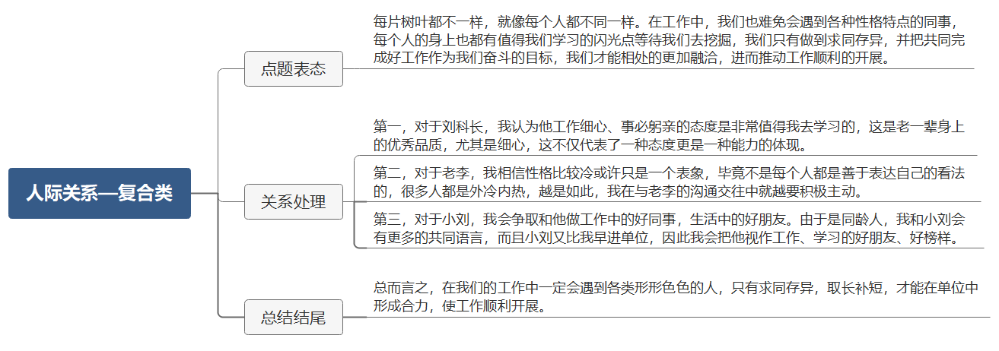
【展鸿参考答案】
每片树叶都不一样，就像每个人都不同一样。在工作中，我们也难免会遇到各种性格特点的同事，每个人的身上也都有值得我们学习的闪光点等待我们去挖掘，我们只有做到求同存异，并把共同完成好工作作为我们奋斗的目标，我们才能相处的更加融洽，进而推动工作顺利的开展。（表达观点和态度）
具体来说（分别描述观点）：
第一，对于刘科长，我认为他工作细心、事必躬亲的态度是非常值得我去学习的，这是老一辈身上的优秀品质，尤其是细心，这不仅代表了一种态度更是一种能力的体现。在我们即将面对的基层工作中，经常会遇到一些错综复杂的任务，这就需要我们能够有一颗细致细腻的心思，将工作抽丝剥茧，细化为一项项任务清单，逐一去完成，才能将任务圆圆满满地完成。我会在以后的工作中多向刘科长看齐，学习刘科长对待工作细心的态度，尽可能做到像刘科长一样精益求精，我相信也只有我们做到这一点，刘科长才能对我们更加放心，也就没有必要像现在这样事必躬亲这么辛苦，能够分担领导的负担也是对工作的一种负责。
第二，对于老李，我相信性格比较冷或许只是一个表象，毕竟不是每个人都是善于表达自己的看法的，很多人都是外冷内热，越是如此，我在与老李的沟通交往中就越要积极主动。老李作为单位的老同事，工作经验一定会比我丰富，有很多值得我去学习的地方，遇到不明白的地方，我会经常以一种请教与探讨的方式，主动地与老李进行沟通，当遇到老李对我的批评和建议的时候，我也一定会认真的进行自我反省，加以改进，争取得到老李的认可。
第三，对于小刘，我会争取和他做工作中的好同事，生活中的好朋友。由于是同龄人，我和小刘会有更多的共同语言，而且小刘又比我早进单位，因此我会把他视作工作、学习的好朋友、好榜样。一方面，如果有解决不了的问题，例如工作报告拿不准，我会向小刘请教；另一方面，单位是一个集体，需要尽快融入，我会请小刘帮忙，助我了解熟悉单位中的其他同事。作为一个新人，如果有什么我力所能及的工作，我也会主动帮小刘分担，在工作中尽快学习、成长。
总而言之，在我们的工作中一定会遇到各类形形色色的人，只有求同存异，取长补短，才能在单位中形成合力，使工作顺利开展。

3.在扶贫检查工作中，村干部告诉检查人员：我每个人都检查过了，都有安全住房。
检查人员：有一个人没有解决住房的问题。
乡镇干部：目前住在儿子家里。
检查干部：儿子不让住怎么办？马上整治。
村干部：嗯嗯。
村干部：那咋办，我是给他买一个？还是租一个？
检查人员：你这榆木脑袋，让他们父子签一个住房协议不就好了?
村干部恍然大悟：好的，就这么干。
对于上述的对话，你怎么看？
【题型判别】
综合分析——现象类
【思维导图】
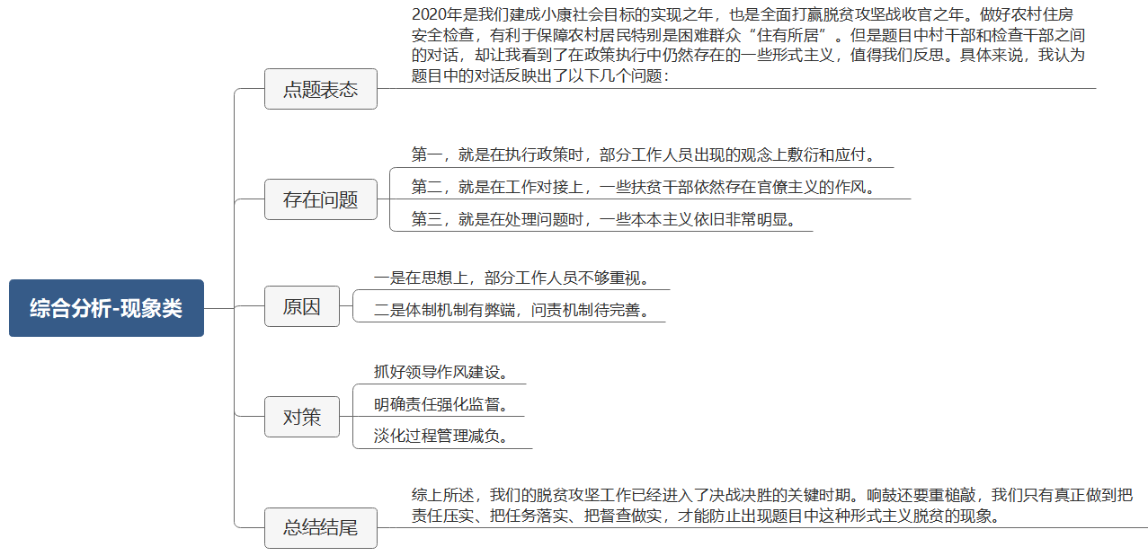
【展鸿参考答案】
2020年是我们建成小康社会目标的实现之年，也是全面打赢脱贫攻坚战收官之年。做好农村住房安全检查，有利于保障农村居民特别是困难群众“住有所居”。但是题目中村干部和检查干部之间的对话，却让我看到了在政策执行中仍然存在的一些形式主义，值得我们反思。具体来说，我认为题目中的对话反映出了以下几个问题：
第一，就是在执行政策时，部分工作人员出现的观念上敷衍和应付。无论是村干部在本村住房安全检查摸排过程中出现的遗漏，还是检查干部所提出的以签订租房协议的这种处理方法，都违背了农村危房改造这项惠民政策的初衷。
第二，就是在工作对接上，一些扶贫干部依然存在官僚主义的作风。在这段对话中，检查人员直呼村干部“榆木脑袋”，是对村干部不够尊重的体现，折射的正是一种官僚主义的现象，这将损害基层办事人员的工作积极性，甚至会导致政策执行的失位。
第三，就是在处理问题时，一些本本主义依旧非常明显。对话中，村干部在没有得到领导的指示时，不知道怎么办，不仅体现了一些村干部在对待工作时“慵懒散”的主观心态，从本质上来说还是“唯上式考核”的本本主义在作祟。
在脱贫攻坚中存在这种敷衍塞责、形式主义等问题，主要源于以下几个方面：
一是在思想上，部分工作人员不够重视。如果思想上没有引起高度的重视，在政策落地时就会出现工作停留在表面上、不深入、不细致，工作措施也就会没有针对性，甚至流于形式。
二是体制机制有弊端，问责机制待完善。行政管理体制不健全、监督机制不完善、问责机制不到位、工作落实变成简单化地下指标、定期限、报材料，加之检查评比活动泛滥，容易使官员做表面文章、搞形象工程。
面对脱贫攻坚工作中存在的诸如形式主义、官僚主义与本本主义等问题，只有正本清源，才能助力脱贫攻坚，并保障脱贫攻坚的成果得到巩固。
第一，抓好领导作风建设。常言道，作风好不好，关键看领导。各级领导干部是整治形式主义、官僚主义的主体。只有领导干部扎实履行主体责任，忠诚担当，主动作为，才能从源头上清除形式主义、官僚主义的病灶，真正让制度和纪律成为带电的高压线。
第二，明确责任强化监督。脱贫攻坚越是到关键时期，越要紧紧咬住“责任”二字，抓住“问责”这个要害。对各地脱贫攻坚成效进行全面检验，确保真正“督”到关键处、“查”在点子上，把监督执纪问责作为整治形式主义、官僚主义的利器。
第三，淡化基层过程管理。各级要淡化过程管理，主动为基层扶贫干部减轻负担。坚持一定程度的检查考核，减少繁琐复杂的表格填报，减少格式化的检查评比；要减少层层加码、层层摊派，各级领导干部要带头少开会、开短会、开关键会，切实精简会议，提高效率。
综上所述，我们的脱贫攻坚工作已经进入了决战决胜的关键时期。响鼓还要重槌敲，我们只有真正做到把责任压实、把任务落实、把督查做实，才能防止出现题目中这种形式主义脱贫的现象。
【亮点答题法】

（1）开头名言警句开头
“路不险则无以知马之良，任不重则无以知人之德”。对年轻干部而言，成长也从无捷径可走，经风雨、见世面才能壮筋骨、长才干。但是仍有个别像题干中的基层干部，终日“混”字当头，让人十分气愤。

（2）对策亮点包装
第一，打好意识的预防针。
第二，筑好制度的防火墙。
第三，念好监管的紧箍咒。

2020年8月29日浙江省省考面试真题（村干部类)
1.从善如登，从恶如崩。但是从善者难，从恶者易。请谈谈你的想法。
【题型判别】
综合分析——观点类
【思维导图】
【展鸿参考答案】
习总书记所说的：“从善如登，从恶如崩”，是出自《国语》里的一句话，这句话告诉我们人生有“从善”和“从恶”两条道路的选择，一个人如果从善的道路一直走可能会比攀登悬崖峭壁还要艰难，可一个人想要走恶的道路，那就比山摧石崩的速度还要快。提醒我们守住自己内心的底线并不容易，但随波逐流，进行自我放弃却是一瞬间就可以完成的事。
历史已经证明，这句谚语乃是千古不灭的金玉之言。比如南朝宋文帝刘义隆就曾以“从善如登，从恶如崩”劝诫群臣，自己也以此自励，荡涤官场，倡导新风，刘宋政权也因此而振作，开创了“元嘉之治”的局面。反面的，比如唐玄宗李隆基。他也曾重用贤臣，整顿吏治，重视生产，厉行节俭，经过努力，唐朝在他的手中达到极盛；但到后期，他耽于享乐，任用奸佞，奢靡腐化，终于导致了“安史之乱”的爆发，葬送了自己一手开创的盛世局面，而其早年的功绩与英名也顷刻付之东流。
作为一名新时代的青年人，那么，怎样提升我们的道德感，让我们变得更好呢？
第一，要坚定理想信念、筑牢思想防线。党的十九大报告鲜明地指出，青年一代有理想、有本领、有担当，国家就有前途，民族就有希望。理想指引人生方向，信念决定事业成败。没有理想信念，就会导致青年人精神上的缺钙；思想防线不够牢固，行动上就容易出现“从恶如崩”的后果，甚至一泻千里。因此，作为青年人的我们，必须要严格自律，时常自省，远离恶习。
第二，要保持积极向上、乐观开朗的心态。虽说“从善如登”，但其实一路青山绿水，有滋有味，我们不必感慨“从善”之艰难。哪怕在追求理想的路上的确会遇到一些挫折，付出一些汗水，他也必然会是快乐的。要知道，从“善”者的人生路上，苦辣酸甜，都是风景。从“恶”者的人生路上，看似轻松，毕竟是向下的毁灭。
第三，要始终关注细节，做到防微杜渐。古语说得好：“勿以恶小而为之，勿以善小而不为。”小善是我们攀登高峰必须倚赖的一级级石阶，小恶则是我们维护长堤必须防范的一个个蚁穴。天长日久，累积小善的人将收获大善果，累积小恶的人将吞食大恶果，从古至今，少有例外。也只有这样，作为即将走上公职岗位的我们，才能在以后的工作中，用好人民赋予的权力，实现自己的人生价值，不负习总书记的殷切嘱托。
凿井者，起于三寸之坎，以就万仞之深。总而言之，我会牢记习总书记对我们新一代青年人殷切的期望，从现在做起、从自身做起，努力成为一名合格的公务人员。
【亮点答题法】

（1）结尾名言警句法
最后，我想强调的是，知易行难，所以我在今后的工作和生活之中，用以“善”之信念、用“善”之言行、摒弃“恶”的念头，牢守法律红线，严守政治规矩，真正做到与人为善、心有所戒、行有所止。

（2）事例亮点法
元代三大理学家之一的许衡盛夏出行。天气炎热，口渴难耐，路边正好有棵梨树，路人纷纷去摘吃，惟独许衡不去。路人不解，问他，“你为什么不摘梨吃？”许衡答曰：“不是自己的梨，岂能乱摘？”那人笑其迂腐，“世道这么乱，梨树哪有什么主人！”许衡正色道，“梨虽无主，难道我们的心也无主了吗？”许衡的这种不为外界环境干扰，坚守自己“善”的行为，即是真正的慎独。

2.小李是大学辩论能手，到单位后工作充满激情，但是做了调解等工作后经常失败，心情低落，作为同事，你去劝说，请现场模拟。
【题型判别】
情境模拟——一对一
【思维导图】
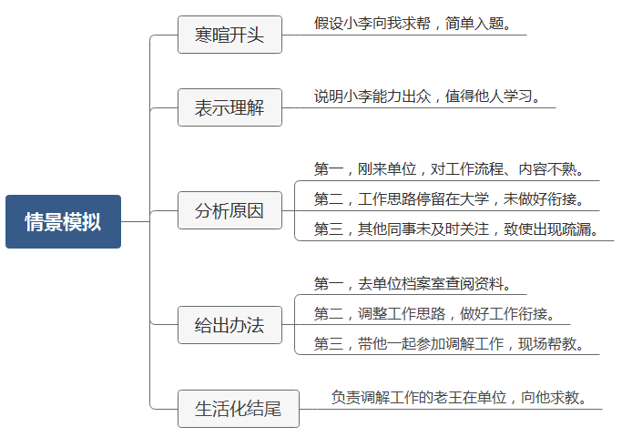

【展鸿答案参考】
小李，刚刚我没有在工位，领导找我谈一些事情，请问你刚刚找我有什么事吗？
哦，原来是基层调节工作的事啊，这个情况我知道一点。我觉得你没有必要那么难过。之前领导有和我沟通过，还特意说过要我们向你学习呢！你曾经在辩场上的知识积累、现在的言谈举止、敏捷思维，我们好多人都非常羡慕呢。刚开始做调解工作我们很多人都出现过问题，可以细细分析一下，看看问题出现在哪儿。
我想首先呢，可能是咱们刚刚来到单位，对一些工作流程工作内容还不是很熟悉，所以在做群众的调解工作时自然会有些不知所措，这个时候在调解工作中自然会遇到一定的问题。其次，也可能是咱们的一些工作思路存在问题，直接把大学时期的辩论思路带到工作当中，这时做起事来自然会有点事倍功半。最后，我想也有可能是我们这些过来人没有及时关注到新同事遇到的一些问题，没有做一些实在的分享，这样也让你屡屡碰壁。
知道了问题之后，我想咱们就可以一起想办法把解决问题了。我建议你可以在工作开始之前提前在单位的档案室里查阅下档案中有关工作流程的记载，在具体展开工作之前先大致了解一下怎么开展工作，这也能为咱们接下来的工作做一个参考；其次呢，我想咱们可以调整一下思路，多向其他同事了解了解做调解工作要注意些什么，这样做起工作我想也能够更高效，更容易些；最后，过段时间我们正好要组织一场针对社区亲子关系的调解工作，你可以和我们一起去，在这个过程中看下大家是怎么与群众沟通的，我想也会给你带来一些参考。
正好负责这项调解工作的老王今天在单位，咱们这就去他的办公室找他，请教请教经验吧！

3.在扶贫检查工作中，村干部告诉检查人员：我每个人都检查过了，都有安全住房。
检查人员：有一个人没有解决住房的问题。
乡镇干部：目前住在儿子家里。
检查干部：儿子不让住怎么办？马上整治。
村干部：嗯嗯。
村干部：那咋办，我是给他买一个？还是租一个？
检查人员：你这榆木脑袋，让他们父子签一个住房协议不就好了?
村干部恍然大悟：好的，就这么干。
对于上述的对话，你怎么看？
【题型判别】
综合分析——现象类
【思维导图】
【展鸿参考答案】
2020年是我们建成小康社会目标的实现之年，也是全面打赢脱贫攻坚战收官之年。做好农村住房安全检查，有利于保障农村居民特别是困难群众“住有所居”。但是题目中村干部和检查干部之间的对话，却让我看到了在政策执行中仍然存在的一些形式主义，值得我们反思。具体来说，我认为题目中的对话反映出了以下几个问题：
第一，就是在执行政策时，部分工作人员出现的观念上敷衍和应付。无论是村干部在本村住房安全检查摸排过程中出现的遗漏，还是检查干部所提出的以签订租房协议的这种处理方法，都违背了农村危房改造这项惠民政策的初衷。
第二，就是在工作对接上，一些扶贫干部依然存在官僚主义的作风。在这段对话中，检查人员直呼村干部“榆木脑袋”，是对村干部不够尊重的体现，折射的正是一种官僚主义的现象，这将损害基层办事人员的工作积极性，甚至会导致政策执行的失位。
第三，就是在处理问题时，一些本本主义依旧非常明显。对话中，村干部在没有得到领导的指示时，不知道怎么办，不仅体现了一些村干部在对待工作时“慵懒散”的主观心态，从本质上来说还是“唯上式考核”的本本主义在作祟。
在脱贫攻坚中存在这种敷衍塞责、形式主义等问题，主要源于以下几个方面：
一是在思想上，部分工作人员不够重视。如果思想上没有引起高度的重视，在政策落地时就会出现工作停留在表面上、不深入、不细致，工作措施也就会没有针对性，甚至流于形式。
二是体制机制有弊端，问责机制待完善。行政管理体制不健全、监督机制不完善、问责机制不到位、工作落实变成简单化地下指标、定期限、报材料，加之检查评比活动泛滥，容易使官员做表面文章、搞形象工程。
面对脱贫攻坚工作中存在的诸如形式主义、官僚主义与本本主义等问题，只有正本清源，才能助力脱贫攻坚，并保障脱贫攻坚的成果得到巩固。
第一，抓好领导作风建设。常言道，作风好不好，关键看领导。各级领导干部是整治形式主义、官僚主义的主体。只有领导干部扎实履行主体责任，忠诚担当，主动作为，才能从源头上清除形式主义、官僚主义的病灶，真正让制度和纪律成为带电的高压线。
第二，明确责任强化监督。脱贫攻坚越是到关键时期，越要紧紧咬住“责任”二字，抓住“问责”这个要害。对各地脱贫攻坚成效进行全面检验，确保真正“督”到关键处、“查”在点子上，把监督执纪问责作为整治形式主义、官僚主义的利器。
第三，淡化基层过程管理。各级要淡化过程管理，主动为基层扶贫干部减轻负担。坚持一定程度的检查考核，减少繁琐复杂的表格填报，减少格式化的检查评比；要减少层层加码、层层摊派，各级领导干部要带头少开会、开短会、开关键会，切实精简会议，提高效率。
综上所述，我们的脱贫攻坚工作已经进入了决战决胜的关键时期。响鼓还要重槌敲，我们只有真正做到把责任压实、把任务落实、把督查做实，才能防止出现题目中这种形式主义脱贫的现象。
【亮点答题法】

（1）开头名言警句开头
“路不险则无以知马之良，任不重则无以知人之德”。对年轻干部而言，成长也从无捷径可走，经风雨、见世面才能壮筋骨、长才干。但是仍有个别像题干中的基层干部，终日“混”字当头，让人十分气愤。

（2）对策亮点包装
第一，打好意识的预防针。
第二，筑好制度的防火墙。
第三，念好监管的紧箍咒。

2019年6月23日浙江省公务员面试真题（基层类）
1.仔细观察下面这幅漫画，结合实际，谈谈你的看法。
漫画描述：科技下乡活动走进“盼水村”赠书。盼水村水资源缺乏，三位工作人员送书给农民，农民扛着锄头挥手走开了。赠送书籍的书目有：水产养殖、科学养鱼、鲤鱼养殖500问、螃蟹养殖。右下角有两只鸡在啄米。
【题型判别】
综合分析——漫画题
【思维导图】
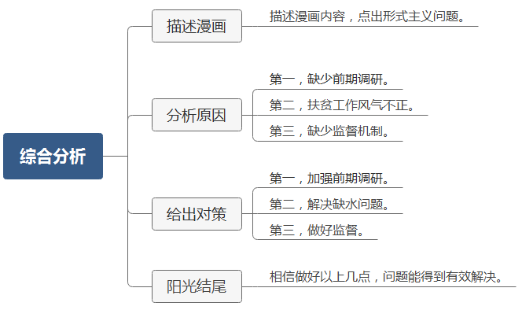

【展鸿答案参考】
从漫画中我们可以看到，几名工作人员拿着水产养殖、科学养鱼等书送给“盼水村”农民，但农民们扛着锄头扭头离开了，我认为它生动形象的反映了扶贫工作中形式主义的问题，既浪费了资源，又影响了村民中的政府形象。这背后有许多值得我们深思。
首先，缺少对“盼水村”的前期调研。工作人员们在进行扶贫工作时，忽视了对“盼水村”真实情况的调查了解，才导致出现了“无水送水产养殖”的大乌龙。
其次，扶贫工作风气不正。工作人员们在展开扶贫工作时，只是机械的完成上级交付的工作，并未发挥自身的主观能动性，未认真思考如何解决“盼水村”的实际问题。
最后，可能是缺少行之有效的监督机制。相关管理部门可能对工作人员缺少行之有效的监督方式，使得扶贫工作流于形式。
为了解决漫画中反映的形式主义问题，我认为可以做到三点。
一、加强调研。我认为可以成立一个专门的调研小组，对村子中的不同群体展开调研。对扶贫对象做好前期的调研工作，了解“盼水村”等村子的急难愁盼，针对具体情况展开更有针对性的科技下乡方式。
二、解决缺水。在接下来的扶贫工作中，我们可以向农林大学研究水资源的教授寻求帮助，在村中挖掘井泉，利用冷凝水收集水、或跨流域调水等方式解决“盼水村”水资源短缺的问题，让扶贫工作能够扶到实处。
三、做好监督。面对这些工作人员，我们也要加强监管，我们可以成立内外的监督举报小组，在面对漫画中工作人员形式主义的情况进行监管，必要时可将扶贫活动效果纳入考评机制，解决部分扶贫人员人浮于事的问题。
相信在做到以上几点，漫画中反映的问题可以得到有效解决，农民朋友们也会切实的感受到扶贫政策的红利。
【亮点答题法】

（1）原因分析亮点：
第一，部分干部扶贫思想不到位，错把“责任田”当成“自留地”……
第二，部分地方扶贫风气不正确，错将“大棋盘”打成“小算盘”……
第三，部分地方扶贫监督不完善，错使“防火墙”筑成“漏火墙”……

（2）对策亮点：做到三个“用”
第一，扶贫方法要用心。
第二，扶贫干部要用情。
第三，扶贫监督要用力。

2.为丰富村民的业余文化生活，政府建立了农村文化公园，但在使用过程中发现了不少问题：
（1）设施利用率不高，活动室钥匙在少数村干部手里，村民使用不方便。

（2）村里的年轻人都出去打工了，很多设施没人用，老化严重。
（3）老年人经常聚集在公园里打麻将，违背了文化公园建设的初衷。
假如你是镇政府工作人员，领导让你提出解决方案，你打算怎么办？
【题型判别】
应急应变——对策题
【思维导图】
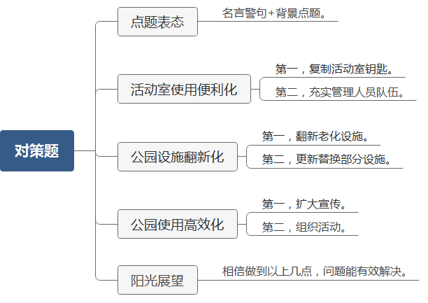
【展鸿答案参考】
衣食足，知荣辱；仓廪实，识礼节。当村民物质生活得到保障后，自然会对精神生活有更高的要求，而农村文化公园的建设也是为了满足村民朋友们这一需求。面对题干中其使用过程中出现的种种问题，我提出以下对策。
一是活动室使用便利化。我们可以多复制几把活动室钥匙，并将它们分发给村里的办事员，设置专人专岗负责活动室的的开门及关闭，增加活动室的使用频率。如果人员有限，我们也可以用公开投票的形式请村民们选择他们较为信任的村民朋友管理活动室，充实村中的人员管理队伍，以期方便村民朋友们来到活动室学习。
二是公园设施翻新化。面对文化公园设施老化严重的情况，我认为一方面可以对公园内老化的设施进行翻新，另一方面也可以对部分设施进行更新替换，减少如篮球架、摸高器、单双杠等年轻人喜好的器材，换用老年人更多使用的如健骑机、双人秋千、腰背按摩等健身器材，以期提高公园设施的利用率。
三是公园使用高效化。题干中问题的出现可能有以下原因：老人们不知道文化公园的作用、他们尚未感受到文化公园的帮助，针对不同的原因，相应的对策也有一定不同。首先，我认为可以扩大宣传，借助村中的大喇叭、村报、集散地发放问卷等形式说明文化公园的建设是为了村民的业余文化生活；其次，利用文化公园进行活动组织。我们可以在文化公园中组织读书交流会、健走比赛等活动，以期让文化公园最大程度的发挥其作用。
相信在做到以上几点后，题干中文化公园出现的问题可以得到有效解决，村民们的业余生活也会切实的丰富起来。

3.根据全市统一安排，某区政府实施老城区立面改造项目工程。立面改造方案公布后，一些居民集中到区政府反馈情况，主要包括拆除防盗网不安全，改造工时过长影响店铺营业等。如果你是区政府立面改造项目负责人，你会如何说服这些居民？请现场模拟。
【题型判别】
情境模拟——一对多
【思维导图】
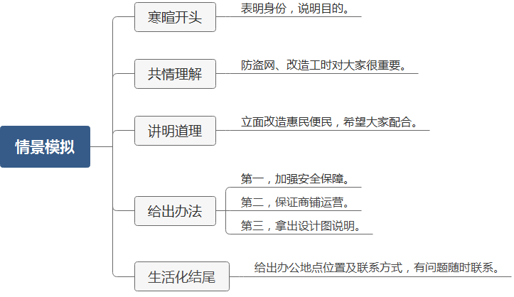

【展鸿答案参考】
各位居民朋友们好，我是区政府立面改造项目的负责人。这里来是想和大家交流一下各位反映的情况。
各位的想法我能够理解，防盗网是大家财产安全的保护网，拆除后各位多少会有一些担忧；而如果立面改造工时过长，很有可能会影响一些店铺的正常经营，给大家带来一定的经济损失。
理解归理解，此次活动还是希望各位能够配合。此次外立面改造是属于老城区改造计划的一部分,这是全市统一安排的惠民工程，也是本年度的重点工作，目的就是要改善市容市貌，提升大家的生活水平。大家放心，各位反馈的问题我们在进行项目策划时，已经考量到了，也做好了充分准备，在此特向大家予以说明。
首先，我们已做好充分的安全保障。一是加强安保力量，在改造期间招集志愿者加强各小区的安全管理。二是会统一加固门窗，待外立面改造结束后，我们会动用市政府的专项资金在改造计划结束后帮助大家统一加固门窗，安装统一样式的防盗窗，一定会保证美观及安全。
其次，我们会保证商铺的正常运营。具体来说，我们会在施工期间，匀出专门空间作为安全通道，并且通过横幅等鲜明标识在显眼处说明商铺在施工期间会正常营业。此外，我们在施工过程中，会做好嗓音和污染管理，尽量减少嗓音，减少粉尘，将对大家正常经营和生活的影响降到最低。并且我们会在保证安全的前提下提高效率，尽快完成工程。
最后，我这次也带来了一些外立面改造后的设计图,相信大家看到也能感受到耳目一新吧。我们老城区的外立面的确太破，既有安全隐患，又有碍观瞻。坦白说如果不改造的话，我觉得也难以吸引到更多的人群。所以大家眼光放长远一点，在此的居民忍受一时不便，未来享受到更舒适的环境，我们的个体户忍一时不便，未来可收获更多商机和客户。
这里是我们的办公地点与联系电话，各位有什么不解之处欢迎与我们联系，感谢各位的配合。

2019年6月22日浙江省公务员面试真题（综合类）
1.对于人工智能是否会像人类一样思考，有人担忧，有人期待，你怎么看？为什么？
【题型判别】
综合分析——新生事物
【思维导图】
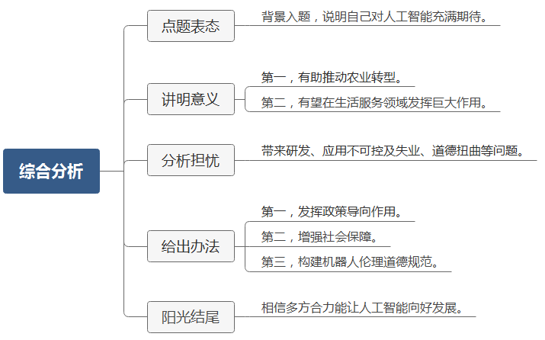
【展鸿答案参考】
在互联网和大数据的时代背景下，人工智能在不经意间走进了我们的生活。面对这一新生事物，有人欢喜有人愁，讨论之声也是此起彼伏，莫衷一是。就我个人来说，我对人工智能充满期待。接下来我就详细谈谈我的几点理由：
人工智能在生产方面，随着我国城镇化建设的不断推进，未来人工智能有望在传统农业转型中发挥重要作用。例如，通过遥感卫星、无人机等监测我国耕地的宏观和微观情况，由人工智能自动决定最合适的种植方案，并综合调度各类农用机械、设备完成方案的执行，从而最大限度解放农业生产力。
在生活服务方面，人工智能同样有望在教育、医疗、金融、出行、物流等领域发挥巨大作用。例如，客服机器人可协助医务人员完成患者病情的初步筛查与分诊；医疗数据智能分析或智能的医疗影像处理技术可帮助医生制定治疗方案，并通过可穿戴式设备等传感器实时了解患者各项身体指征，观察治疗效果。
之所以有很多人对人工智能表示担忧，焦点就在于它的研发和应用中的不可控性以及它参与生产过程中带来的失业、道德扭曲等社会问题。我认为担心是有一定合理性的，因为之前新闻中也出现过人工智能在应用中出现问题的情况。但是我想人工智能符合时代发展的诉求，也符合人们追求高效、便捷的生活理念。所以，我们不能因噎废食，而是应该寻求办法，积极地应对人工智能本身存在和潜在的问题。做到扬长避短，趋利避害，争取让它在我们的生产生活中扮演更重要的角色。具体来说我认为应该做好以下几点：
首先，发挥政策导向作用。针对人工智能引起失业的问题，一方面，政府应该尽快建立专业预警机制，在人才培养时就应该考虑到人工智能可能的发展，及时动态调整各专业的招生计划，避免人与人工智能过度正面竞争。另一方面，应增强学习能力的培训，提高就业的灵活性，如遇到工人被替代而下岗的情况，政府需要为其提供相关培训，帮助其就业。
其次，增强社会保障。政府需要改革现存的福利体系，调整各个产业的税收政策，同时为社会弱势群体提供更多社会保障。该政策的实施可以改善贫困和极端不平等的收入水平，提高消费和商业活力，减少因为人工智能发展导致的社会不稳定因素。
最后，构建机器人伦理道德规范。未来人工智能发展到一定阶段，会更多涉及伦理道德问题。因此，我们就应该在道德和法律层面做好防控，进一步完善机器人道德伦理规范。避免人工智能扰乱社会正常秩序。
综上所述，只要人工智能的发展能在一定约束下进行，风险就是可控的。我们也有理由期待人工智能在未来的日子里开出更多的善意之花，真正的为提高人类的生活质量而服务。
【亮点答题法】

（1）开头名言警句：
习近平总书记曾经指出，要加强人工智能同保障和改善民生的结合，从保障和改善民生、为人民创造美好生活的需要出发，推动人工智能在人们日常工作、学习、生活中的深度运用。

（2）积极方面：给我们生产生活创造了三个“更”
①生活更便捷。
②服务更精准。
③受众更广泛。

（3）对策小标题：
①做好政策“先导”。
②完善保障“典范”。
③构建规范“表率”。

2.你带领几位实习生整理档案，计划三天完成，两天的加班工作后，实习生们很疲惫，效率下降，你要说一段话鼓舞大家，请现场模拟。
【题型判别】
情境模拟——一对多
【思维导图】
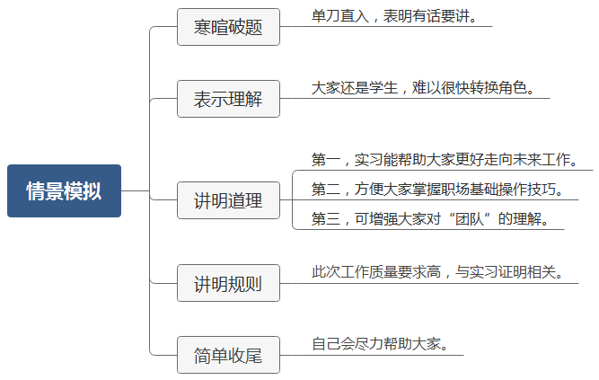

【展鸿答案参考】
各位小伙伴！最近几天大家辛苦了，现在我们先停一下手头的工作，我有几句话想和大家说。
首先要感谢你们这几天的辛劳付出，我们凌乱的档案资料在咱们的整理之下，已经大有改观，比起之前确实更有序了。在这里我代表单位向大家表示诚挚的谢意。但是呢，这两天我也发现了个别人表现的明显不够积极了。我也知道大家很累，也知道大家刚从学校走出来，对学校生活和工作之间的落差还难以一时接受。但是，我们还是应该积极面对，快速适应啊！这次实习其实有很重要的意义，对大家将来走上工作岗位将有很大帮助。通过一次实习，我们能第一时间认识到学习生活和工作生活的差别，以便于第一时间作出自我调整，避免进入新单位后无所适从。另外，通过这次实习，我们也能对将来要从事的工作进行一些了解，掌握一些基础的操作技巧，为后面的工作打下坚实的基础。更重要的是，通过此次实习，我们还能够对“团队”的概念有更深层的认知。俗话说：“众人同心，其利断金。”我们在一起工作，就是一个团队，通过团队的历练，我们才能在将来更好的提高工作效率。
其次呢，我要和大家再讲一下我们这次实习的具体流程和注意事项。我们这次实习有严格的任务量和时间规定，当然对工作质量也会严格把关，在最终实习考评的时候我们会充分考虑每个人的综合表现，通过打分来决定是否开具相关实习证明。如果有人觉得可以蒙混过关的话，我还是劝你要慎重考虑。否则后面开具不了证明，影响了毕业等事项，对各位影响还是比较大的。
今天想和大家说这些，就是希望我们积极行动起来，端正态度，尽自己最大的努力把这次实习工作做好。后面有什么具体困难都可以找我，只要是我能解决的，我一定会不遗余力帮大家解决。我完全有理由相信，只要你们认真对待，一定能够顺利的完成这段实习，也一定能让这段日子变成你们生命当中难忘的一段珍贵记忆。

3.全民焦虑已成为社会常态，请谈谈你的看法。
【题型判别】
综合分析——现象题
【思维导图】
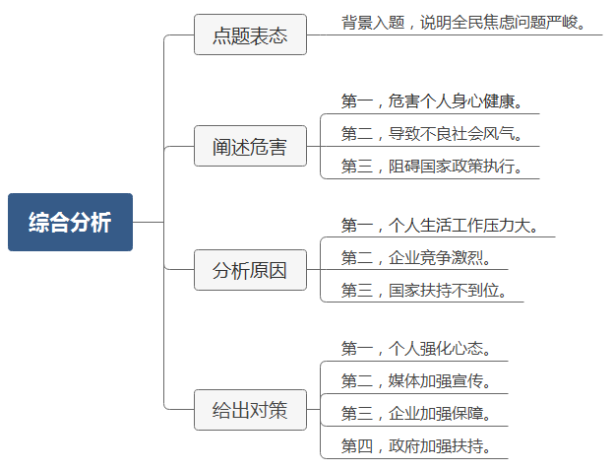
【展鸿答案参考】
时代在发展，科技在进步。在我们适应和发展的同时，也出现了很多难以避免的问题。导致了如今全民焦虑的现象，甚至成为了常态。这背后的影响是不容我们忽略的。
其一，对于个人来说。长时间的焦虑，不利于我们的身心健康，也不利于我们工作的发展和奋斗。从焦虑到茫然，不知道如何实现自身价值。其二，对于社会来说。全民焦虑，导致青年群体缺乏朝气蓬勃的精神，宁可做躺平青年而不愿努力奋斗，社会秩序和风气受到影响。其三，对于国家来说。全民焦虑，会让国家的一些政策方针难以执行、举步维艰。
既然全民焦虑已然成为社会常态，我们更应该透过现象看到本质。究其原因，我认为有以下几点：
第一，个人生活、工作压力过大。随着经济的发展，民生经济上涨，人们对于物质要求提高。房价、车价的上升，晋升渠道的饱和，都成为了人们焦虑的主要因素。
第二，企业竞争激烈。企业平台较少，岗位设立稀缺。导致为谋其位，内卷的社会状况愈演愈烈，这使得人们焦虑的情况愈发严重。
第三，国家扶持政策落实不到位。面对房价、就业等民生问题时，我们对这些问题扶持力度不够，扶持也尚未很好的落到实处。
为了从根本上改变我们全民焦虑的现状，我们还需不断努力，加强各个方面的建设。
第一，调整心态。在面对纷繁复杂日新月异的时代变化，个人应该调节好自身的心态平衡好工作与自身休息，劳逸结合，让焦虑的情绪有所缓解。
第二，扩大宣传。主流媒体、自媒体可通过各平台宣传心理健康的重要性、缓解压力的方式方法，让人民可以了解到如何缓解焦虑，健康身心。
第三，提升保障。各公司平台要加强对自身员工的福利保障，利用工会多举办活动或赠送节日福利，增加员工们的幸福感获得感。
第四，增强扶持。政府相关部门可以增强对企业的扶持力度，采用减税降租金等形式减少企业压力，让企业面对的竞争压力有所缓解，进而缓解人们的焦虑。
相信在多方合力下，全民焦虑的情况可以得到有效缓解，社会也能进一步健康发展。
【亮点答题法】

（1）对策包装：
拒绝焦虑，要从我做起，改善身边的每一种小情绪，具体我认为可以做到四个“强”
①第一，强心态。
②第二，强宣传。
③第三，强保障。
④第四，强扶持。

（2）结尾亮点：
季羡林老先生曾经说过：我知道，未来的路也不会比过去的更笔直、更平坦，但是我并不恐惧，我眼前还闪动着野百合和野蔷薇的影子。人生路上，焦虑的情绪在所难免，但倘若我们能与“焦虑”化敌为友、握手言和，将焦虑化作内在鞭策自己的动力，说不定也能看到一片更广阔的天地。

2019年6月22日浙江省公务员面试真题（基层类）
1.孔子曰：“知之为知之，不知为不知。”苏格拉底说：“我唯一知道的就是我的无知。”请谈谈你对这两位先哲观点共同点的认识。
【题型判别】
综合分析——哲理辨析类
【思维导图】
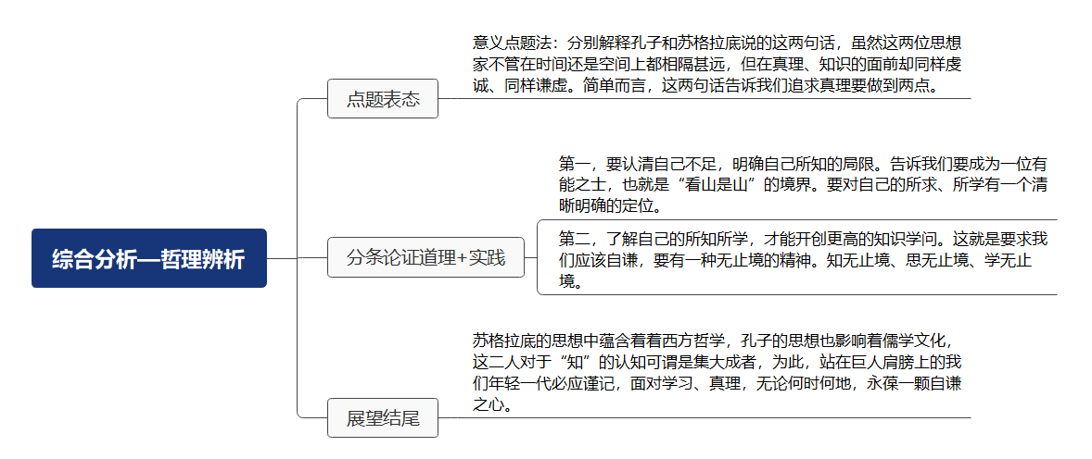
【展鸿参考答案】
各位考官，下面我谈谈对于题干当中这两句话的理解。孔子是春秋末期的著名思想家，“知之为知之，不知为不知”这句话呢，是他在《论语十则》中告诫弟子子路，对待真理就要诚实，知道就是知道，不知道就是不知道。而苏格拉底被喻为希腊最聪明的人，却说“我唯一知道的，就是我的无知”，体现了他的自谦，对真理的无限追求。虽然这两位思想家不管在时间还是空间上都相隔甚远，但在真理、知识的面前却同样虔诚、同样谦虚。简单而言，这两句话告诉我们追求真理要做到两点。
第一，要认清自己不足，明确自己所知的局限。告诉我们要成为一位有能之士，也就是“看山是山”的境界。要对自己的所求、所学有一个清晰明确的定位。的确，“学如弓弩，才如箭簇”，“人非生而知之者”，这世界上没有绝对意义上的天才，不了解不懂之处并不可耻，而应知耻而后勇，正所谓“青春虚度无所成，白首衔悲亦何及”，对真理知识的不断学习，沟通请教，让自己“腹有诗书气自华”，达到第一个境界——有知。
第二，了解自己的所知所学，才能开创更高的知识学问。这就是要求我们应该自谦，要有一种无止境的精神。知无止境、思无止境、学无止境。苏格拉底是这样说的，也是这样做的，他的一生都在奥妙的哲学世界中遨游。其实纵观当下，屠呦呦团队亦给我们做了好榜样，在提取青蒿素获取了诺贝尔医学奖后，可能这对于科学家就是荣誉的最高巅峰了。但是近期他们的科研成果又有了重大突破，给治疗红斑狼疮带了希望。她的知，是为天地立心，为生民立命，是为圣继绝学，是为万事开太平。这是达到了第二个境界——无知。
以上就是我对于题干当中这两句话的理解，那么在接下来的工作中我也会认真践行这两点道理，让自己有一个更好的发展。
【亮点答题法】

（1）对策包装：
虽然这两位思想家不管在时间还是空间上都相隔甚远，但在真理、知识的面前却同样虔诚、同样谦虚。简单而言，这两句话告诉我们追求真理要做到两个阶段。
第一，从无知中求有知。……
第二，从有知中悟无知。……

（2）名言警句法结尾：
苏格拉底的思想中蕴含着西方哲学，孔子的思想也影响着儒学文化，这二人对于“知”的认知可谓是集大成者，为此，站在巨人肩膀上的我们年轻一代必应谨记，面对学习、真理，无论何时何地，永葆一颗自谦之心。

2.某政府部门因正常工作需要砍伐了部分树枝，却被群众拍成视频发到网上，引起舆论热议。如果你是工作人员，你有什么处理建议？
【题型判别】
应急应变——群众类
【思维导图】
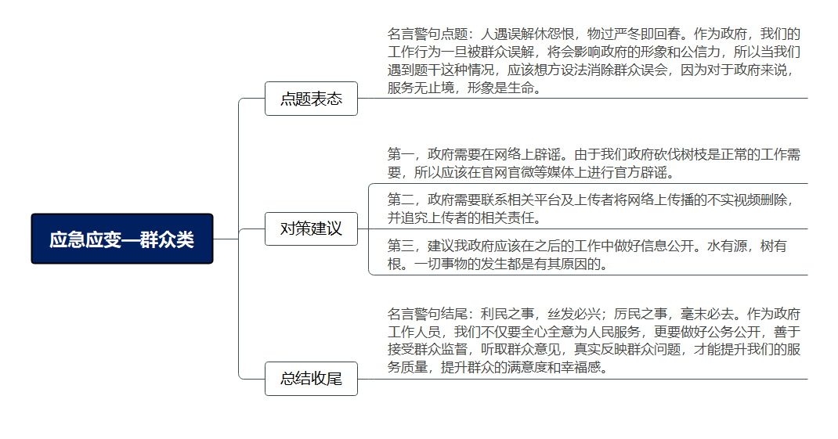
【展鸿参考答案】
俗话说：人遇误解休怨恨，物过严冬即回春。作为政府，我们的工作行为一旦被群众误解，将会影响政府的形象和公信力，所以当我们遇到题干这种情况，应该想方设法消除群众误会，因为对于政府来说，服务无止境，形象是生命。
为了消除群众对于砍伐树枝的误解，我有以下对策建议：
首先，政府需要在网络上辟谣。由于我们政府砍伐树枝是正常的工作需要，所以应该在官网官微等媒体上进行官方辟谣，说明此次砍伐树木的原因以及砍树的合理性和公开性，让群众了解并知道砍伐树枝是经过审批的合法行为，不再造谣、传谣。
其次，政府需要联系相关平台及上传者将网络上传播的不实视频删除，并追究上传者的相关责任。如果拍视频的群众上传的初衷只是单纯的行使监督权利，但是没有了解清楚砍树枝的缘由，那么我们会对视频发布者进行批评教育；如果视频发布者的初衷是明知政府砍树的合理性而恶意中伤政府形象，那么我们会将其移交相关司法部门，按照网络造谣罪进行惩处。与此同时，在网络上也发布澄清说明联系相关媒体进行转载，帮忙澄清本次事件，让谣言不再蔓延。
最后，我建议我政府应该在之后的工作中做好信息公开。水有源，树有根。一切事物的发生都是有其原因的，我认为群众会误解我单位砍伐树枝的主要原因可能是我们的信息公开工作做的不够到位，那么在以后的工作中，政府应该对工作人员进行专业培训，提升单位公职人员的信息公开意识和技能，在每一项工作开展前，做好相应的通知宣传工作，保障群众的知情权，让公务公开透明，主动接受群众监督。
利民之事，丝发必兴；厉民之事，毫末必去。作为政府工作人员，我们不仅要全心全意为人民服务，更要做好政务公开，善于接受群众监督，听取群众意见，真实反映群众问题，才能提升我们的服务质量，提升群众的满意度和幸福感。

3.请为这幅漫画拟两个标题，并选一个展开论述。
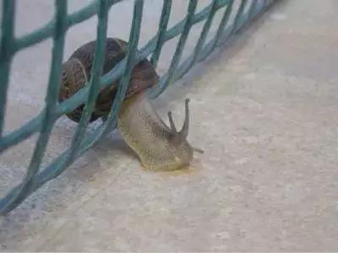
【题型判别】
漫画题
【思维导图】
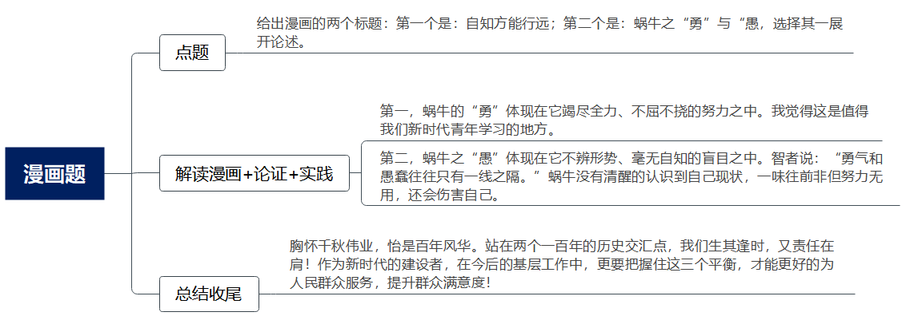
【展鸿参考答案】
我给这张照片拟的标题，第一个是：自知方能行远；第二个是：蜗牛之“勇”与“愚”。接下来我就第二个标题谈谈我的看法。
从照片中我们可以看到，一只蜗牛将头探出了网，但后部却被自己的壳卡住了，无论怎么努力，始终不能通过铁网。我认为，这是一张非常传神的照片，我们既能从中感受到这只蜗牛的“勇”，也能看出它“愚”的一面。
首先，蜗牛的“勇”体现在它竭尽全力、不屈不挠的努力之中。我觉得这是值得我们新时代青年学习的地方。因为从古至今，任何人干事创业，都少不了努力奋斗。神农尝尽百草，造福华夏子孙；孔子韦编三绝，终成儒家至圣。如今，小小蜗牛不断尝试，勇往直前，自然会让人心生触动。这是蜗牛的“勇”。
其次，蜗牛之“愚”体现在它不辨形势、毫无自知的盲目之中。智者说：“勇气和愚蠢往往只有一线之隔。”蜗牛没有对自己身上的壳有多大，铁网的孔有多小有清醒的认识，就一味往前冲，必然是做无用功，甚至越努力越伤害自己。这是蜗牛的“愚”。
最后，我们作为新时代青年，应该要有如这只蜗牛一样的勇气，但也要对自己的能力、短板有清醒的认识。同时，遇事要多动脑筋，先找方法，再展开行动。网孔太小，不能直接通过，那就左右看它有多宽，能不能绕过去；上下看看它有多高，能不能翻过去；总之，遇到苦难不退缩，办法总比问题多！
【亮点答题法】

（1）论证包装：
从照片中我们可以看到，一只蜗牛将头探出了网，但后部却被自己的壳卡住了，无论怎么努力，始终不能通过铁网。我认为，这张照片也让我们感受到了蜗牛没有真正把握住“平衡”
第一，壳与孔的平衡。……
第二，当下与全局的平衡。……
第三，取与舍得平衡。……

（2）名言警句法结尾：
胸怀千秋伟业，怡是百年风华。站在两个一百年的历史交汇点，我们生其逢时，又责任在肩！作为新时代的建设者，在今后的基层工作中，更要把握住这三个平衡，才能更好的为人民群众服务，提升群众满意度！

2019年6月22日浙江省公务员面试真题（村干部类）
1.请为这幅漫画拟两个标题，并选一个展开论述。
【题型判别】
漫画题
【思维导图】
【展鸿参考答案】
我给这张照片拟的标题，第一个是：自知方能行远；第二个是：蜗牛之“勇”与“愚”。接下来我就第二个标题谈谈我的看法。
从照片中我们可以看到，一只蜗牛将头探出了网，但后部却被自己的壳卡住了，无论怎么努力，始终不能通过铁网。我认为，这是一张非常传神的照片，我们既能从中感受到这只蜗牛的“勇”，也能看出它“愚”的一面。
首先，蜗牛的“勇”体现在它竭尽全力、不屈不挠的努力之中。我觉得这是值得我们新时代青年学习的地方。因为从古至今，任何人干事创业，都少不了努力奋斗。神农尝尽百草，造福华夏子孙；孔子韦编三绝，终成儒家至圣。如今，小小蜗牛不断尝试，勇往直前，自然会让人心生触动。这是蜗牛的“勇”。
其次，蜗牛之“愚”体现在它不辨形势、毫无自知的盲目之中。智者说：“勇气和愚蠢往往只有一线之隔。”蜗牛没有对自己身上的壳有多大，铁网的孔有多小有清醒的认识，就一味往前冲，必然是做无用功，甚至越努力越伤害自己。这是蜗牛的“愚”。
最后，我们作为新时代青年，应该要有如这只蜗牛一样的勇气，但也要对自己的能力、短板有清醒的认识。同时，遇事要多动脑筋，先找方法，再展开行动。网孔太小，不能直接通过，那就左右看它有多宽，能不能绕过去；上下看看它有多高，能不能翻过去；总之，遇到苦难不退缩，办法总比问题多！
【亮点答题法】

（1）论证包装：
从照片中我们可以看到，一只蜗牛将头探出了网，但后部却被自己的壳卡住了，无论怎么努力，始终不能通过铁网。我认为，这张照片也让我们感受到了蜗牛没有真正把握住“平衡”
第一，壳与孔的平衡。……
第二，当下与全局的平衡。……
第三，取与舍得平衡。……

（2）名言警句法结尾：
胸怀千秋伟业，怡是百年风华。站在两个一百年的历史交汇点，我们生其逢时，又责任在肩！作为新时代的建设者，在今后的基层工作中，更要把握住这三个平衡，才能更好的为人民群众服务，提升群众满意度！

2.一个老人去窗口办业务，他没有准备资料，而且因为在下大雨，衣服都淋湿了，老人说：“你们不是最多跑一次吗，怎么不给我处理？”你是现场工作人员，这种情况你怎么处理？
【题型判别】
应急应变——群众类
【思维导图】
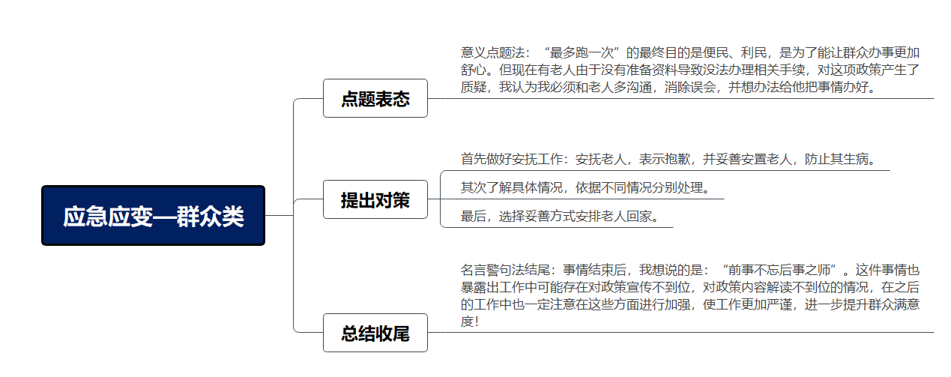
【展鸿参考答案】
“最多跑一次”的最终目的是便民、利民，是为了能让群众办事更加舒心。但现在有老人由于没有准备资料导致没法办理相关手续，对这项政策产生了质疑，我认为我必须和老人多沟通，消除误会，并想办法给他把事情办好。
首先，我会向老人表示歉意，因为种种原因使他没能办成事情。同时第一时间把他领到休息室，并调整空调温度，避免老人因为淋雨而生病。由于上班时间我们穿的都是工作服，所以我会拿出我的便服，说服把老人的湿衣物换下来，避免老人生病。
其次，我会给老人端茶倒水，耐心给他做好解释工作，告诉他所要办的手续需要哪些资料，又要怎么取得。比如我会拿着老人所办理业务做需要的资料清单，一一给他核对，告知他所欠缺的东西。如果是一些必须具备的材料，比如身份证、户口本等，那我会明确告知他，这个是办理业务所必需的，这个时候我会帮忙联系下他的子女，让其子女帮忙送过来，并及时帮他办理。如果只是一些需要打印的表格，我会帮他打印出来，指导老人填写，帮他整理资料，办理业务。如果老人是独居老人，了解他缺少了那些资料后，我会做好记录，承诺他在周末会上门帮他办理。
最后，因为这时已经临近下班了，加上天在下雨，老人一个人回去可能不安全。我会让老人稍等，待下班之后和家人打个招呼，先送老人回去，再自行回家。
事情结束后，我想说的是：“前事不忘后事之师”。这件事情过去后，我会仔细思考这名老人没带资料就过来办理手续的原因。看看是不是我们自身的问题，比如是否宣传内容不明确使群众对“最多跑一次”政策产生了误解，是否对哪些手续需要什么材料表述不清晰，是否没有考虑到老人的特殊情况等等，我会一一进行总结，如果确实存在问题，我会尽快向领导提出相关建议，使我们接下来的工作更加严谨，进一步提升群众的满意度！

3.请以“干在实处，走在前列，勇立潮头”为题做一个演讲。
【题型判别】
拓展题型——演讲类
【思维导图】
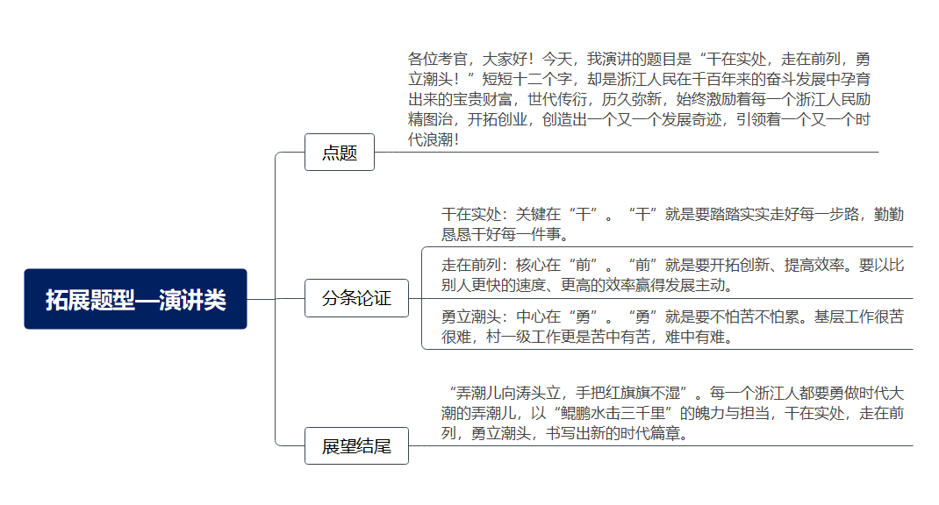
【展鸿参考答案】
各位考官，大家好！今天，我演讲的题目是“干在实处，走在前列，勇立潮头！”短短十二个字，却是浙江人民在千百年来的奋斗发展中孕育出来的宝贵财富，世代传衍，历久弥新，始终激励着每一个浙江人民励精图治，开拓创新，创造出一个又一个发展奇迹，引领着一个又一个时代浪潮！
干在实处，关键在“干”。“干”就是要踏踏实实走好每一步路，勤勤恳恳干好每一件事。作为最贴近人民群众的村干部，尤其是要有兢兢业业解决群众问题的意识，把群众的事记在本上、放在心里、办在手中，让群众欢心、让群众放心、让群众舒心、与群众贴心！
走在前列，核心在“前”。“前”就是要开拓创新、提高效率。要以比别人更快的速度、更高的效率赢得发展主动。中华民族几百年以来经受的苦难太多了，现在难得迎来了一次伟大复兴的机会，这是我们每一个人肩上不可推卸的责任，我们要走在世界的前列，也终将走在世界的前列。作为一直走在中国发展前列的浙江而言，是挑战更是机遇，我们要紧紧扛起时代的大旗，走在发展的前列！
勇立潮头，中心在“勇”。“勇”就是要不怕苦不怕累。基层工作很苦很难，村一级工作更是苦中有苦，难中有难。作为连接人民群众的直接纽带，作为党和政府政策落实的“最后一公里”，就要有不怕苦不怕难的精神，勇立潮头，以弄潮儿的担当和勇敢，迎风击浪，攻坚克难，开拓进取！
“弄潮儿向涛头立，手把红旗旗不湿”。每一个浙江人都要勇做时代大潮的弄潮儿，以“鲲鹏水击三千里”的魄力与担当，干在实处，走在前列，勇立潮头，书写出新的时代篇章。
相信浙江的未来会更好、中国的未来会更好！
我的演讲到此结束，谢谢大家！

2018年3月25日浙江省公务员面试真题A类（基层类）
1.有人说：“老实人容易吃亏”，请你反驳这句话。
【题型判别】
综合分析——观点类
【思维导图】
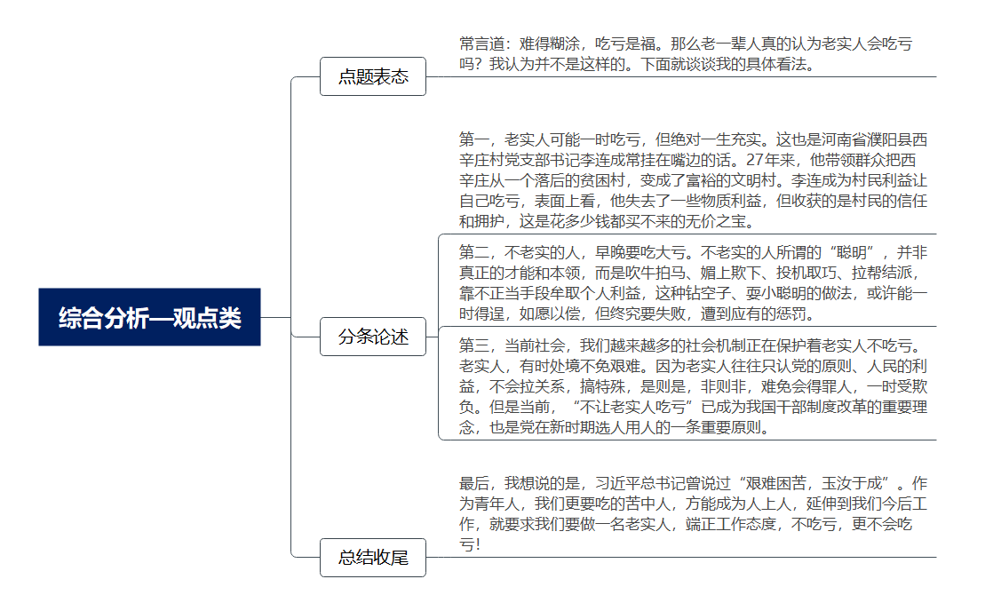
【展鸿参考答案】
做老实人、说老实话、干老实事，是我们党一贯倡导的优良传统和作风。但近年来，关于“老实人吃不吃亏”的问题，一直是社会上热议的话题，使得本该坚守的行为准则，变得有些模糊和动摇了。撇开那些偏见和非议，我始终认为，不论过去、现在还是将来，做老实人都不吃亏。
第一，老实人可能一时吃亏，但绝对一生充实。为人处世，只要对得起党和人民，对得起家人亲友，对得起自己良心，就足够了。“当干部就应该能吃亏”，这也是河南省濮阳县西辛庄村党支部书记李连成常挂在嘴边的话。27年来，他带领群众把西辛庄从一个落后的贫困村，变成了富裕的文明村。李连成为村民利益让自己吃亏，表面上看，他失去了一些物质利益，但收获的是村民的信任和拥护，这是花多少钱都买不来的无价之宝。党的基层干部为老百姓的利益吃亏受累，这正从细微处体现了我们党一切以人民为中心的执政理念。
第二，不老实的人，早晚要吃大亏。不老实的人所谓的“聪明”，并非真正的才能和本领，而是吹牛拍马、媚上欺下、投机取巧、拉帮结派，靠不正当手段牟取个人利益，这种钻空子、耍小聪明的做法，或许能一时得逞，如愿以偿，但终究要失败，遭到应有的惩罚。因为谎言和伪装是经不起事实和历史考验的，必然要被揭破，暴露在光天化日之下。
第三，当前社会，我们越来越多的社会机制正在保护着老实人不吃亏。老实人，有时处境不免艰难。因为老实人往往只认党的原则、人民的利益，不会拉关系，搞特殊，是则是，非则非，难免会得罪人，一时受欺负。但是当前，“不让老实人吃亏”已成为我国干部制度改革的重要理念，也是党在新时期选人用人的一条重要原则。党中央也提出，维护社会公平正义，让全体人民共享改革发展成果。不让老实人吃亏，让每一个劳动者都劳有所得，让每一个积极奉献的人都能拥有人生出彩的机会，只有如此，才算是真正实现了公平正义。对于每个普通人来说，要从自己做起，尽职尽责，将“做老实人”的信条落实到工作和生活中。
所以综上所述，我认为，做老实人，不吃亏，更不会吃亏。
【亮点答题法】

（1）论证包装：
常言道：难得糊涂，吃亏是福。那么老一辈人真的认为老实人会吃亏吗？我认为并不是这样的。下面就谈谈我的具体看法。

第一，我们要明白亏是什么。……
第二，老实人不会吃亏，王继才为我国的国防事业舍弃小我，舍弃了与家人团聚的时间，看似吃亏，但是他却从中实现了自己更大的价值，成就了大我。……

第三，不老实的人一定会吃亏。……

（2）名言警句法结尾：
最后，我想说的是，习近平总书记曾说过“艰难困苦，玉汝于成”。作为青年人，我们更要吃的苦中苦，人生才能甜更甜。延伸到我们今后工作，就要求我们要做一名老实人，端正工作态度，不吃亏，更不会吃亏！

2.某陆军司令员致全体陆军干部家属的一封信中提到：在父母生病临终时、在妻子生子临产时、在孩子升学临考时，只要没有打仗任务和确实离不开的特殊任务，都必须及时请假回家。对此请谈谈你的看法。
【题型判别】
综合分析-现象类
【思维导图】
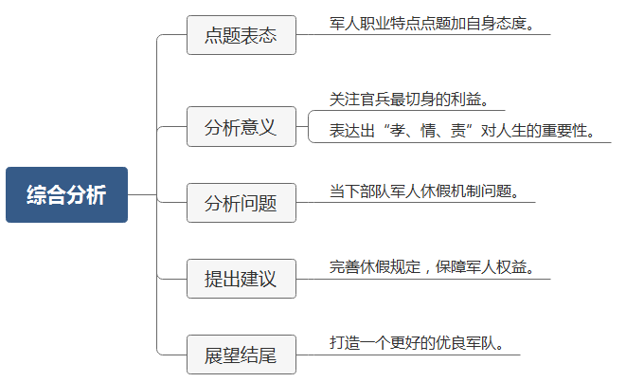
【展鸿答案参考】
军人的身份，使得他们与家人总是聚少离多，甚至有时候，连正常的休假都难以享受。近日，解放军陆军司令员韩卫国的《致陆军官兵家属的一封信》刷爆了朋友圈，也被多家媒体争相报道。家长里短的内容，赢得网友连声叫好。对于这份信，我也十分的赞同，接下来我具体谈谈我的看法：
韩司令员是从关心官兵最切身的利益和官兵的家属亲属入手，做出庄严承诺，注入了“清泉”，送上了“暖流”，也为官兵能够正常请假休假清除了“路障”，做出了榜样。相信也有不少的军人会觉得内心很温暖。陆军司令分别说了父母生病临终时、妻子生子临产时和孩子升学临考时三种情况，这三种情况包涵了“孝、情、责”。我觉得这是一名军人所最应该重视的三种感情，正所谓百善孝为先，如果一个人在父母生病时都不可以回家照顾，那么真的有一天出事了，恐怕会遗憾一生，这也是对军人的不公平。
其次，从这封信的背后，我们也应该看到军人休假的权利得不到保障的现实问题。休假，是一件事关军人切身利益的事情。长期以来，休假问题一直困扰着官兵，从军人休假的计划安排，休假天数的计算，以及合理处置公休矛盾等等，有些问题的不合理性，既损害到官兵利益，也激化了内部矛盾。每一个军人都是单位的小草，却个个都是家里的顶梁柱，他们有血有肉也有感情。军人在父母病危的时候，妻子分娩的时候，孩子生病的时候，家庭发生重大变故的时候……他们每一个无不归心似箭。
所以，对于这封信，我们既要点赞，竖大拇指，也要看到背后隐藏的现实问题。为此我们一方面各个军区也多应该向该陆军司令员学习，在日常军旅中要多给军人们一些关心，另一方面也应该尽快从制度上对军人的正常权利予以保障，对于军人探亲休假规定，进行明确的规范。如此，才是真正的利国惠军暖民心。
相信通过共同努力之下，定能打造一个更加“听党指挥、服务人民、执法公正、纪律严明”优良的军队。
【亮点答题法】

（1）对策包装：
第一、军营应该有准度。……
第二、军营也该有温度。 ……

（2）名言警句法结尾：
古语有云“暗中时滴思亲泪，只恐思儿泪更多”，军人同样也是家庭的一份子，为了国家的安全，他们舍弃了更多与家人的陪伴，我们更应通过努力之下给军人们机会，能够与家人团聚，感受家庭的温暖。

3.为给学生减负，学校将放学时间提早到三点半，与家长工作时间冲突，无人接送。假如你是教育局工作人员，对此，你有什么应对措施？
【题型判别】
应急应变题
【思维导图】
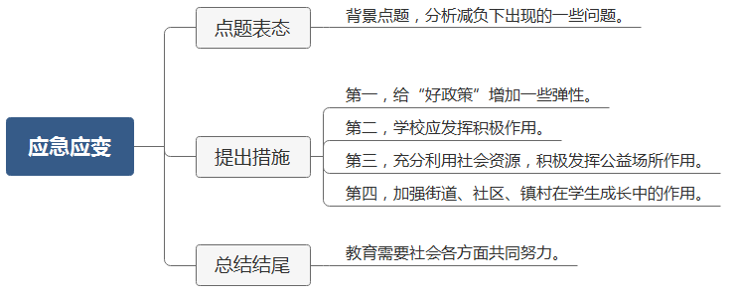
【展鸿答案参考】
在教育深改趋势下，对孩子“减负”，让孩子回归童真的初衷是美好的。但是我们也应该看到，在不少中小学将放学时间提前到了三点半左右之后，让家长犯了难。一来与家长工作时间冲突，请假接送孩子不现实，二来家中老人经不起长时间的折腾，三来托管机构良莠不齐、且花费不小。假如我是教育局的工作人员，我会针对这个问题提出以下应对措施：
第一，给“好政策”增加一些弹性。细加分析，好政策没好结果，往往在于硬度有余，柔度不足。对那些确实没能力在三点半接孩子的家庭，我建议学校绝不能卡着钟点让孩子离开，可以通过设立放学后的自习室等方式设置缓冲时间，其实很多孩子假如真的在3点半放学，也是会被家长强行要求报了很多社会学习班，不但没有减负，反而是增加学生的负担。
第二，解决“三点半难题”还是要让学校发挥积极作用。学校可以多开展一些丰富的课外活动，但是这就要求政策上有倾斜，着重给予老师补贴，提高老师的积极性。同时，参与课后服务老师的时间绝不能被无限征用，可以实行轮换制予以解决。
第三，充分利用社会资源，积极发挥公益场所作用。充分发挥图书馆、科技馆、博物馆、少年宫、体育馆等公益场所的作用，向学生免费开放，为学生安排活动。也可组成流动少年宫、图书馆等，轮流到学校或社区，为学生服务。社会公益机构的志愿者在公益机构或中小学开展丰富多彩、形式多样的公益活动，积极吸引中小学生参加，丰富学生的课余生活。
第四，加强街道、社区、镇村在学生成长中的作用。除了学校举办托管班外，街道、社区也可开展多种形式的社会托管。一是互助托管，在一些发育成熟的社区，建立学生接送服务站，发布学生接送需求信息；开展社区接送学生的服务，把有积极意愿的退休老同志和有时间的学生家长组织起来，成立社区志愿者队伍，接送孩子，特别是小学生的接送，家长付给相应费用。二是家庭互相托管，家长互帮互助解决孩子接送问题。三是社会机构托管。在社区居委会指导下，加强管理，政府进行规范。
教育需要担当，孩子的成长不是孤立于社会环境之外的，不仅仅是学校和家长的责任，更与社会全体成员息息相关。“三点半难题”的解决也不应离开社会这个大环境，需要调动社会各方面力量，与学校、家庭形成合力，助推学生全面发展。

4.请以“品牌”为题做一个演讲。
【题型判别】
演讲题
【思维导图】
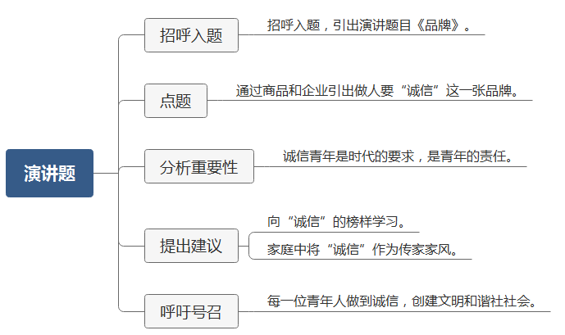
【展鸿答案参考】
各位考官大家好，今天我演讲的题目是《品牌》。
商品有品牌，企业有品牌，而个人也需要有自己的品牌。对于每个人来说，我们都应当要给自己打造的，是一张“诚信”的品牌。
做新时期的诚信青年是时代的要求，是青年的责任。青年群体本身有其特殊性，其学习能力强、适应能力快，在当前互联网潮流的影响下，青年的诚信如何比其他群体产生的影响力更大，更具有轰动效应。新时代的青年要只有以诚信为信仰，做诚信人，办诚信事，才能构筑起社会诚信体系。
要打造“诚信”的品牌，我们应当从以下两个方面鞭策自己：
首先，是要跟随“诚信”的榜样。正所谓“从善如登，从恶如崩”，荀子云：君子养心莫过于诚。有了诚信，才有了商鞅城门立木的一诺千金；有了诚信，才有了过五关前赤兔胭脂兽的一骑绝尘。那么，在生活中，我们也应当做到待人诚信、做事诚信，对涉及到人民群众利益的事诚之以待。
其次，我们应当在家庭中将“诚信”作为传家家风。正如《颜氏家训》里说：“人在年少，神情未定。言笑举动，无心于学。浅移暗化，自然似之。”孩子在年幼时，与家人的交往最为亲密，也最易受到熏陶感染。家人的一言一行一举一动都会潜移默化影响孩子。那么，只有带动家人一起树立良好诚信的家风家教，才能彼此互相勉励感染，让诚信的家风家教代代相传。
古人云：“人无信不立，国无信不昌”。守信用、遵道义是做人做事的基本准则，也是构建和谐社会的重要基础。作为当代青年人，我们应当以诚信的原则要求自己，将诚信的理念弘扬在自身的工作学习，让“诚信”成为展现我个人品牌的一张金名片。相信这样，一定能够不负使命，创建出一个文明和谐社会。

2018年3月24日浙江省公务员面试真题A类（综合类）
1.你对我国哪个地方印象最深刻？请向我们简要介绍一下。
【题型判别】
自我认知
【思维导图】
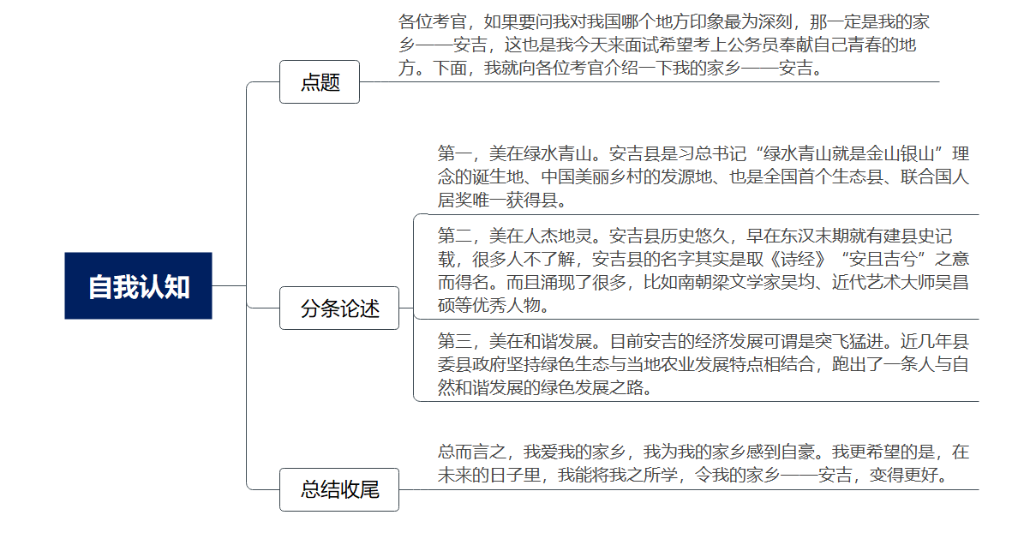
【展鸿参考答案】
各位考官，如果要问我对我国哪个地方印象最为深刻，那一定是我的家乡——安吉，这也是我今天来面试希望考上公务员奉献自己青春的地方。下面，我就向各位考官介绍一下我的家乡——安吉。
安吉县，可能各位考官都知道，它是浙江省湖州市的下辖县，位于长三角腹地，杭嘉湖平原的西北部，是我国著名的竹乡，也是全国生态示范县。据我所知，安吉县目前一共有8个镇3个乡4个街道208个行政村。而这些数字，在我打算报考公务员时，就牢牢在自己的心里扎了根。为了清楚简要地介绍我的家乡，我想我可以从下面三个方面简单地来说明：
首先，是生态环境方面。大家都知道，安吉县是习总书记“绿水青山就是金山银山”理念的诞生地、中国美丽乡村的发源地、也是全国首个生态县、联合国人居奖唯一获得县。安吉县不仅生态优美，这两年更是通过县政府领导的美丽乡村建设，坚定不移沿着“绿水青山就是金山银山”之路阔步前进，聚焦“两山”实践，将我国最美县域建设事业再次推向了一个新的高峰。
其次，是人文历史方面。安吉县历史悠久，早在东汉末期就有建县史记载，很多人不了解，安吉县的名字其实是取《诗经》“安且吉兮”之意而得名。在安吉县的发展历史上，也涌现了南朝梁文学家吴均、三国东吴大将朱然、近现代艺术大师吴昌硕、著名林学家陈嵘等名家。
最后，是经济发展方面。说起经济发展，我是最有感触的。作为土生土长的安吉人，亲身感受了安吉从一个北大荒蜕变为绿色产业强县，近几年县委县政府更是坚持绿色生态、产业融合发展导向，大力发展生态农业、生态工业、生态旅游业，让全县人民跑出了信心，跑出了希望，跑出了一条经济与环境、城镇与乡村、经济与社会互促共进的绿色发展之路。
总而言之，我爱我的家乡，我为我的家乡感到自豪。我更希望的是，在未来的日子里，我能将我之所学，令我的家乡——安吉，变得更好。

2.老子认为柔弱胜刚强，请你举出一个以柔克刚、以弱胜强的例子。
【题型判别】
自我认知
【思维导图】
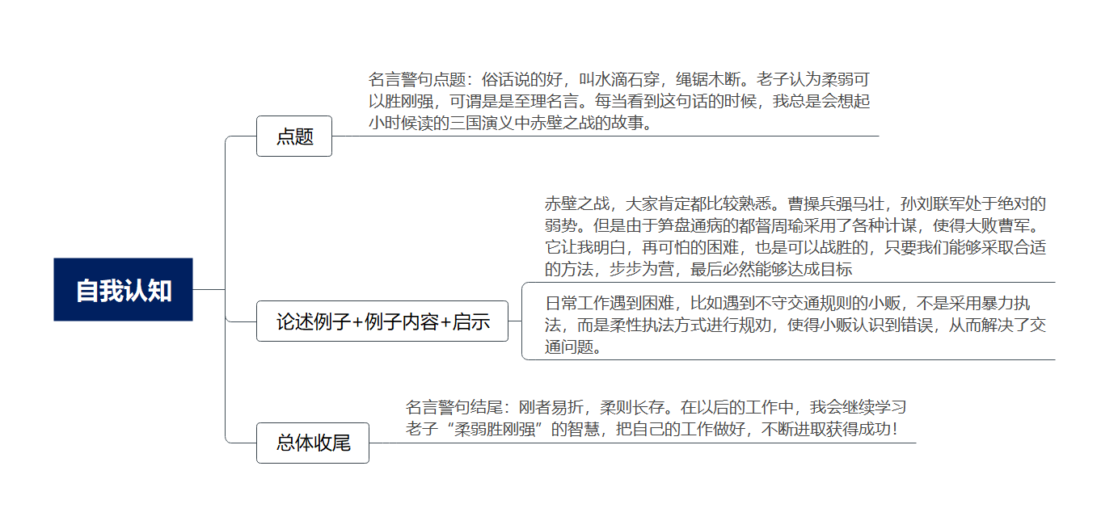
【展鸿参考答案】
俗话说的好，叫“水滴石穿，绳锯木断”。老子认为柔弱可以胜刚强，可谓是是至理名言。每当看到这句话的时候，我总是会想起小时候读的三国演义中赤壁之战的故事。
赤壁之战，大家肯定都比较熟悉。曹操兵强马壮，孙刘联军处于绝对的弱势。在这种情况下，为孙权统兵的都督周瑜先是采用离间计，使得曹操杀了麾下熟知水战的蔡瑁、张允，让其暴露了不善水战的弱点。其次又采用苦肉计，让黄盖假意投奔曹操，在曹营埋下了里应外合的棋子。最后，利用曹军战船连锁的错误决策，采用火攻，大败曹军。
赤壁之战的例子，给了我的工作和生活很多启发：它让我明白，再可怕的困难，也是可以战胜的，只要我们能够采取合适的方法，步步为营，最后必然能够达成目标。
我还记得我做协管工作的时候，有一次，一个小贩在地铁口摆摊，严重影响人流的通行，怎么劝说都不愿意离开，态度非常恶劣。我没有选择与他进行正面冲突，采取了柔性执法的方式，一直守在他的摊位旁边，保持微笑，反复进行劝说，后来，有行人看到这一幕，理解我们工作的不易，和我一起对小贩进行开导，小贩最后终于收摊离开。
刚者易折，柔则长存。在以后的工作中，我会继续学习老子“柔弱胜刚强”的智慧，把自己的工作做好，不断进取获得成功！

3.小李是一名省级机关公务员，最近打算辞职创业，由于父母不同意，他和父母大吵了一架，心情非常郁闷。假如你是小李的朋友，你会怎么劝说？请现场模拟。
【题型判别】
应急应变——情景模拟
【思维导图】
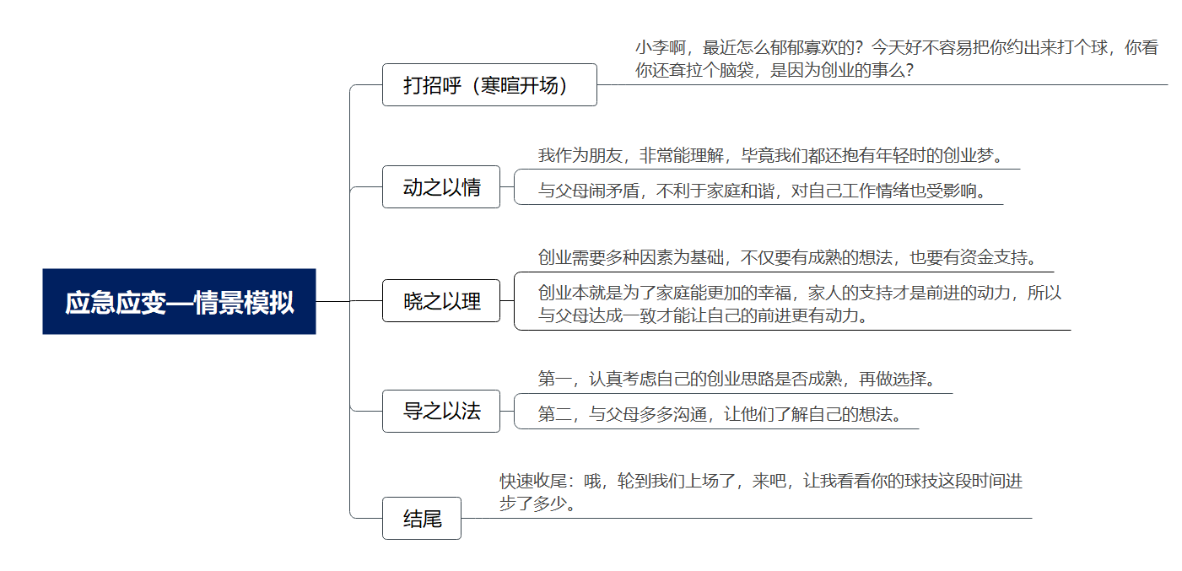
【展鸿参考答案】
小李啊，最近怎么郁郁寡欢的？今天好不容易把你约出来打个球，你看你还耷拉个脑袋，是因为创业的事么？
前两天下班碰到你父母，他们跟我说你最近有辞职创业的打算，我一听，好家伙，你真是非常有勇气啊，真的让我很佩服。这样，以后有什么我能帮得上忙的地方，就不要客气。不过，最近你闷闷不乐的样子，是不是这个事情不是很顺利啊？叔叔阿姨不同意吗？
哦，原来如此。其实，长辈们之所以不支持我们的决定，也都是为了我们的好。想想看，当初为了考上公务员，我们付出了多少努力啊，好不容易考上了省级机关，现在却要辞职，不止是父母们不能接受，其实你心里，可能也是有点舍不得的吧，我也是觉得挺可惜的。
我不知道你是在多久之前产生了要辞职创业的想法的。在我看来，我们做决定一定要慎重，特别是涉及到辞职创业这种事情，一定要认真考虑。一方面，必须要有明确的创业方向，要有充足的创业资金。另一方面，我们也离不开亲人和朋友的支持。而且创业讲究天时、地利、人和，我想咱们也是想干出一番大事业，但是以为这个和父母有了隔阂，肯定不是你所希望面对的局面。其实，只要你的创业想法是经过深思熟虑的，是可行的，一定能够获得父母的理解，毕竟，为人父母的，都希望子女能够幸福。一是可以详细地向他们说明你的创业计划，证明可行性。二是可以采取迂回战术，先说服亲戚朋友，然后请他们帮你说说好话。
不过，如果你的想法只是一时冲动，我建议你再冷静一段时间，反复琢磨创业计划是否可行，考虑成熟了再做出决定。毕竟，公务员是一份很值得珍惜的职业。当然，无论你最后的决定是什么，我都会支持你，因为不管是继续做好公务员的工作，还是走上创业的道路，都能对社会做出有益的贡献，都能让我们的抱负得以施展。
哦，轮到我们上场了，来吧，让我看看你的球技这段时间进步了多少。（快速收尾）

4.有人认为老实人吃亏，如果要反驳这种观点，你会怎么说？
【题型判别】
综合分析——观点类
【思维导图】
【展鸿参考答案】
做老实人、说老实话、干老实事，是我们党一贯倡导的优良传统和作风。但近年来，关于“老实人吃不吃亏”的问题，一直是社会上热议的话题，使得本该坚守的行为准则，变得有些模糊和动摇了。撇开那些偏见和非议，我始终认为，不论过去、现在还是将来，做老实人都不吃亏。
第一，老实人可能一时吃亏，但绝对一生充实。为人处世，只要对得起党和人民，对得起家人亲友，对得起自己良心，就足够了。“当干部就应该能吃亏”，这也是河南省濮阳县西辛庄村党支部书记李连成常挂在嘴边的话。27年来，他带领群众把西辛庄从一个落后的贫困村，变成了富裕的文明村。李连成为村民利益让自己吃亏，表面上看，他失去了一些物质利益，但收获的是村民的信任和拥护，这是花多少钱都买不来的无价之宝。党的基层干部为老百姓的利益吃亏受累，这正从细微处体现了我们党一切以人民为中心的执政理念。
第二，不老实的人，早晚要吃大亏。不老实的人所谓的“聪明”，并非真正的才能和本领，而是吹牛拍马、媚上欺下、投机取巧、拉帮结派，靠不正当手段牟取个人利益，这种钻空子、耍小聪明的做法，或许能一时得逞，如愿以偿，但终究要失败，遭到应有的惩罚。因为谎言和伪装是经不起事实和历史考验的，必然要被揭破，暴露在光天化日之下。
第三，当前社会，我们越来越多的社会机制正在保护着老实人不吃亏。老实人，有时处境不免艰难。因为老实人往往只认党的原则、人民的利益，不会拉关系，搞特殊，是则是，非则非，难免会得罪人，一时受欺负。但是当前，“不让老实人吃亏”已成为我国干部制度改革的重要理念，也是党在新时期选人用人的一条重要原则。党中央也提出，维护社会公平正义，让全体人民共享改革发展成果。不让老实人吃亏，让每一个劳动者都劳有所得，让每一个积极奉献的人都能拥有人生出彩的机会，只有如此，才算是真正实现了公平正义。对于每个普通人来说，要从自己做起，尽职尽责，将“做老实人”的信条落实到工作和生活中。
所以综上所述，我认为，做老实人，不吃亏，更不会吃亏。
【亮点答题法】

（1）论证包装：
常言道：难得糊涂，吃亏是福。那么老一辈人真的认为老实人会吃亏吗？我认为并不是这样的。下面就谈谈我的具体看法。

第一，我们要明白亏是什么。……
第二，老实人不会吃亏，王继才为我国的国防事业舍弃小我，舍弃了与家人团聚的时间，看似吃亏，但是他却从中实现了自己更大的价值，成就了大我。……

第三，不老实的人一定会吃亏。……

（2）名言警句法结尾：
最后，我想说的是，习近平总书记曾说过“艰难困苦，玉汝于成”。作为青年人，我们更要吃的苦中苦，人生才能甜更甜。延伸到我们今后工作，就要求我们要做一名老实人，端正工作态度，不吃亏，更不会吃亏！

2018年3月24日浙江省公务员面试真题A类（综合类）
材料大意：八段材料，每段5～6行。材料内容是关于两会中习总书记对实体经济的重视，然后分别是ABCDEFG代表们分别提出的看法。材料+题目将近有两页纸。
在今年两会上，习总书记指出：不论经济发展到什么时候，实体经济都是我国经济发展、在国际经济竞争中赢得主动的根基。要重点抓好产业转型升级，形成具有持续竞争力和支撑力的工业体系，推动形成战略性新兴产业和传统制造业并驾齐驱、现代服务业和传统服务业相互促进、信息化和工业化深度融合、军民融合发展的结构新格局。总书记的重要讲话在代表委员中引起强烈反响，大家一致表示，要抓住主要矛盾，明确主攻方向，推进供给侧结构性改革继续取得新进展，推动中国经济实现新跃升。
A代表认为：解决产能过剩，首先要变革政绩观，因为病根子就在政府的政绩观。一哄而上、好大喜功，结果就是低端产能积累过剩。其次，要通过科技创新，吐故纳新，加快落后产能的淘汰。再次，要加强国际产能合作，比如在“一带一路”框架下的合作。
B代表说：科技创新是供给侧结构性改革的强大动力。企业要抓住新一轮科技革命和产业革命兴起带来的机遇，积极融入全球创新网络；同时希望政府更好地发挥财政引导作用，制定完善配套政策，实现科技资源优化配置。
C代表认为：创新是实体产业发展的制胜法宝，必须用政策创新、产品创新、技术创新、模式创新引领实体经济全面转型升级。特别是用政策创新为中小微企业在市场准入、要素配置等方面创造条件，鼓励各类企业参与市场公平竞争。
“做好供给侧的加减法，是振兴实体经济的密钥。”D代表认为，无效产能该减必减，有效产能该加得加。新结构平衡关系的形成，需要采取有力措施淘汰“僵尸企业”，同时以产业政策引导资金、人才更多向中高端制造业领域聚集。

1.请谈谈我国实体经济发展中存在的问题和挑战。
【题型判别】
综合分析——现象类
【思维导图】
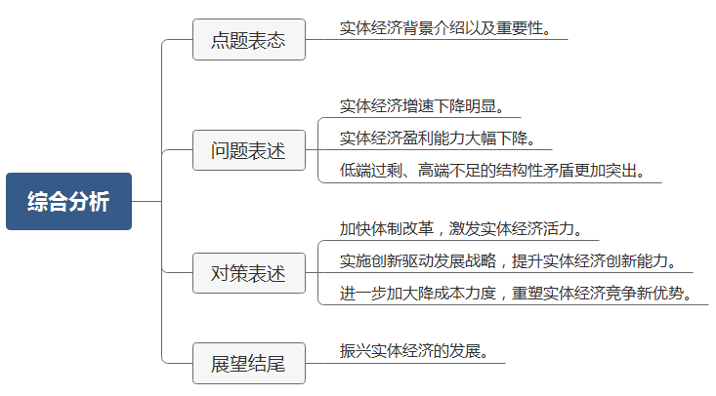
【展鸿答案参考】
实体经济是国民经济的基石，关系到国家的长治久，是国家财富的重要来源，是国家强盛的重要动力。发展实体经济有利于增强实体企业的盈利能力，推动经济高质量发展。防止脱实向虚的倾向。有利于建设现代型经济体系，推动经济高质量发展。当前，我认为我国实体经济出现的问题和挑战如下：
首先，实体经济增速下降明显。近年来我国实体经济呈现出明显的下行态势，多项数据表明同比增长率增速缓慢，并且绝大部分是非主营业务的增长。
其次，实体经济盈利能力大幅下降。随着运营成本快速上涨，企业经营状况恶化，亏损面不断扩大，盈利能力大幅下降。
再次，低端过剩、高端不足的结构性矛盾更加突出。产业结构不合理、供需结构不匹配，特别是低端产能过剩与高端产品短缺并存的问题十分尖锐。
实体经济是国之根本，为了能够振兴实体经济，我认为可以做到以下几个方面：
一是加快体制改革。正确处理政府和市场关系，协同推进重点领域和关键环节的改革攻坚，充分发挥市场在资源配置中的决定性作用，加快营造商业氛围、健全信用环境、优化政务环境、完善法制环境。
二是实施创新驱动发展战略。一方面坚持把科技创新作为引领实体经济发展的第一动力，通过官方媒体等，常态化强调创新对企业的作用，提高企业管理者的创新意识。另一方面打造创新平台，完善创新体系，优化创新环境，给企业一个更好的创新环境。
三是进一步加大降成本力度。要加强各部门协同配合，建立健全工作推进机制，降低实体经济成本，对于一些困难企业应大力进行扶持，降低税负、水电、物流等生产成本，全面减轻企业负担。
我相信通过以上各个方面以及社会的共同发力之下，打好“组合拳”，定能够振兴实体经济的发展。
【亮点答题法】

（1）对策包装：
我国实体经济崛起是一个系统的工程，难以一蹴而就，但是还是需要按下快捷键，我们还需要做好以下三个“力”。
第一，激发实体经济活力。加快体制改革……
第二，提升实体经济创新能力。创新驱动发展战略……
第三，重塑实体经济竞争新动力。进一步加大降成本力度……

（2）名言警句法结尾：
“乘风破浪会有时，直挂云帆济沧海”，我国经济是靠实体经济起家的，也要靠实体经济走向未来。面对百年未有之大变局，稳住了实体经济，就稳住了中国经济发展的根基，相信在社会各界的共同努力之下定能打响“中国质造”这一响亮的国际品牌。

2.学校要进行一次关于我市实体经济的调研，你负责此次调研活动，你认为工作的重点是什么？
【题型判别】
计划组织——调研类
【思维导图】
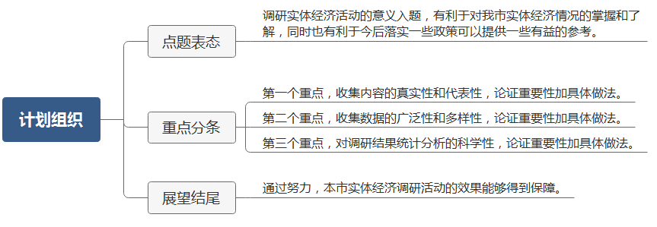
【展鸿答案参考】
组织针对我市实体经济的调研活动，既有利于对我市实体经济情况的掌握和了解，同时也有利于今后落实一些政策可以提供一些有益的参考。如果由我来负责此次调研活动的开展，我认为此次调研的工作的重点是以下几个方面。
第一个重点是收集内容的真实性和代表性。调研数据的真实有效和问题的针对性，对于我们制定相关政策和策略的时候才有作用；在调研过程中方能一针见血的发现当下实体经济的问题所在。一方面在调研同时做好相应的宣传，告知我们相关调研对象，此次调研的重要性，与他们的利益息息相关，关乎着今后的政策落实，呼吁在填写问卷时应客观真实。另一方面在调研内容上，我会邀请到市招商局、统计局等相关行业政府的有关学者和专家，针对本次调研工作的调查问卷做好设计，问卷调研中主要涉及到企业成本、运行模式、管理体制、政策扶持、以及目前遇到的发展瓶颈等等方面。
第二个重点是收集数据的广泛性和多样性。只有数据收集囊括各行各业，数据量大才能避免出现选着性偏差，调研方式多样化方能更全面的了解市场信息，避免遗漏。所以在此次调研过程中我将针对本市工业型实体经济、旅游型实体经济、农业型实体经济等等多个行业开展调研。为了确保数据广泛，将以线上线下相结合的形式开展，在线上会直接推送线上调研问卷的链接，同时对于没有及时填写的企业，会通过电话的形式进行提醒。在线下，会以实地走访采访的形式开展，对一些企业负责人面对面进行交流，并对内容进行记录。
第三个重点是对调研结果统计分析的科学性。将调研数据进行整理分析，才能发挥出数据的作用效果，得出调研报告。我将把所获得的数据，按着行业或者规模进行将数据分类，并用办公软件处理，尽量的将数据以饼状图，树状图等直观的方式呈现。在调研结果的统计分析上，我也会邀请到我们学校对于有调研工作有经验的老师参与进来，一则是对调研数据进行一次科学的复盘，二则是对我们的调研报告及总结给出合理的建议。
相信通过把握好以上这三个重点，此次的调研本市实体经济活动的效果能够得到保障。

3.学校或工作中经常会进行调研活动（实践活动），谈谈你最近参加的调研活动中你主要负责的内容？调研过程中存在哪些困难？你从中获得的收获和体会有哪些？
【题型判别】
自我认知
【思维导图】
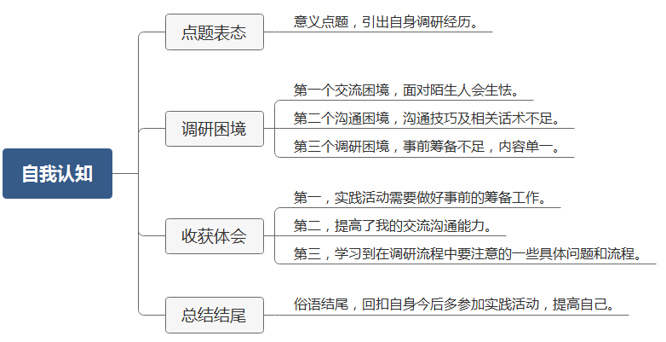
【展鸿答案参考】
在校期间院系方面有开展很多调研活动，对于我们大学生的一些沟通能力、协作能力、调研能力都会有非常大的帮助。让我映像最为深刻的是大二阶段让我们组织的“大学生节约”调查活动，在这个活动之中我主要是负责与学校内容食堂和周边商户进行实地走访调研任务。
因为当初是初步进行调研，主要遇到了以下三个困难。第一，因为是第一次参与该类型活动，平时和陌生人交流的情况比较少，所以会有些生怯，导致沟通上不是很畅通。第二，沟通技巧上有些不足，在一些话术上没有做好准备，在面对面沟通的过程中调研对象不是非常配合，对我们的调研不重视。第三，在调研过程中，调研内容单一，不丰富，没有做到充足的准备和深入理解此次活动目的和意义，导致最后调研后所得的材料作用有限。
当然这次活动，后面也及时的进行了调整，通过同学们和学长的帮助之下顺利地完成此次调研任务。通过这次调研中所受到的收获是：第一，做相关的实践活动需要做好事前的筹备工作，对此次活动调研内容做一个充分的准备。应该积极向同学或者朋友们去请教，完善自己的工作内容，事前就做好调研问卷或者记录下要调研的问题而不是临场去提问。第二个收获是，提高了我的交流沟通能力。一方面是在面对陌生人的时候我能够敢于去交流沟通；另一方面是在于沟通技巧和一些话术上有所提高，能够让我在与他人交流的时候，他人更愿意配合我。第三是学习到在调研流程中要注意的一些具体问题和流程。如在事后还需要将调研资料进行汇总分析，学会了如何运用电脑将数据进行统计，以树状图饼状图的形式直观呈现。
俗话说“纸上得来终觉浅，绝知此事要躬行”，实践活动对于我们工作来说非常重要，能迅速发现自己的不足之处，所以在今后我也会在工作中多参加一些实践活动，不断学习和提高自己的工作能力。

2018年3月24日浙江省公务员面试真题B类（基层类）
1.南京大屠杀死难者公祭日上一张催泪漫画刷屏，请结合下面这幅漫画谈谈你的看法。
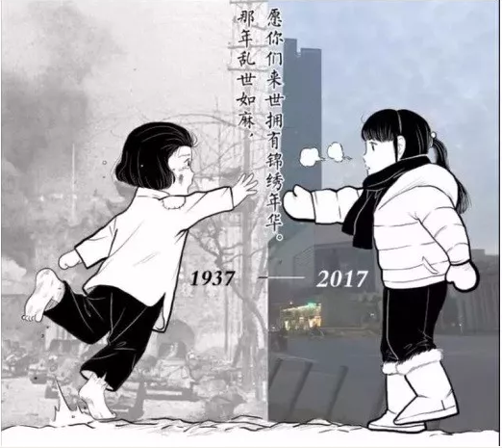
【题型判别】
漫画题
【思维导图】
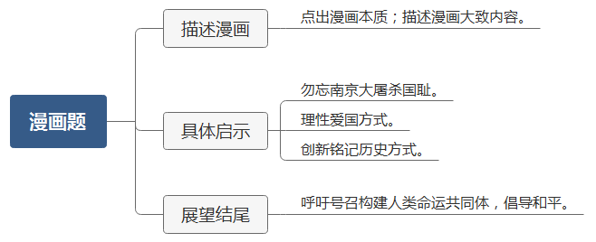
【展鸿答案参考】
各位考官大家好，最早看到这幅漫画的时候应该是去年12月13日南京大屠杀死难者国家公祭日的时候，当时在朋友圈刷到这幅漫画的时候，我就被深深地震撼了。漫面本身并不复杂。它拼接起跨越了80年的两个时空，一端是1937年，日军坦克从黑烟滚滚的金陵城下轰隆而过，赤着脚、衣着破烂单薄的小女孩一脸惊恐无助地似要作出求救的手势；另一端穿梭回2017年，在繁华的南京城，一个裹得严严实实的现代装扮的小女孩向对面的赤脚小女孩伸出了手。画面就定格在这一刻，两个小女孩终究没有打破时空的壁垒而触碰到彼此，漫画中，两个小女孩的对视，就如同历史的对视，催人泪目。也许我并不能准确地把握住漫画的作者真正想要表达的含义，但是从我自己的角度来看，我认为我可以从这幅漫画的立意和传播中得到以下几点启示：
第一，无论现在的生活多么的美好，我们都不该忘记80年前南京大屠杀这一段国耻。也许有人会说，它都已经过去了，就让它过去好了，干吗还要“勿忘”呢？那是因为，忘记“耻辱”虽然可以减少伤感，但是记住“耻辱”才能记住祖国的历史创伤，才能记住中华民族的祖先为我们的祖国所做出的牺牲。战争是残酷的、无情的、恐怖的。所以，勿忘国耻，我们才能更加珍惜今天的幸福生活。才能了解到我们今天的幸福生活是来之不易的，是我们的前辈用鲜血换来的。
第二，爱国有很多种表达方式，南京大屠杀的确值得所有的年轻人铭记，但不需要用很血腥很暴力的方式去表达，我们更应该做到理性爱国。爱国是每个中国人的天生情愫，是一种本能，所以我们在看到这幅漫画的时候同样也能感受到那种同呼吸、共命运的强大凝聚力。但是，每每这种时候，爱国的方式也容易“走偏”，走向了爱国的反面。不论是前些年的“钓鱼岛事件”中的打砸行为，还是近日在“南海仲裁案”中的抵制肯德基行为，这都给爱国“抹黑”，滑向了非理性的“深渊”，酿成了种种悲剧。因此，我们需要懂得理性地表达自己的情绪和想法，比如这幅漫画的作者，一张漫画虽小，却从小处做到了理性爱国，也提醒了现在的年轻人要勿忘国耻。
第三，铭记历史，我认为在当下互联网的时代，我们应该有更多的打开方式。回顾以前，我们这一代人都是通过课本、报纸、电视等途径了解南京大屠杀的，甚至很多年轻人都不清楚南京大屠杀发生在具体的哪一年，而把历史事件通过一张漫画的形式，经朋友圈转发得以传播不仅更加贴近我们的生活，增加大家的参与度，也更容易让我们记住历史。我认为这是一种非常好的方式，我也期待更多新的传播形式的出现，让我们牢记历史。
战争残酷的，我们都应该倡导和平，所以当下应该要积极倡导各个国家同心协力，构建人类命运共同体，建设持久和平、普遍安全、共同繁荣、开放包容、清洁美丽的世界。
【亮点答题法】

（1）启示包装：
爱国需要历史性……
爱国需要合理性……
爱国需要创新性……

（2）名言警句法结尾：
对于南京大屠杀，周恩来总理曾说过：“可以原谅，但是不可忘却”，警钟长鸣，时时提醒着我们青年应该承担起祖国繁荣复兴的重任，一代人有一代人的长征路，我们这代应该接好时代的接力棒，共建社会主义现代化强国。

2.根据以下对话评价下小李和小王。
小王：小李帮我写一份材料吧！
小李：我有其他事情，没空写不了。
小王：上次也是你帮我写的，你现在有空，你继续帮我写吧！
小李：你怎么知道我现在有空，我还有工作要做。
【题型判别】

人际关系题-对话评价
【思维导图】
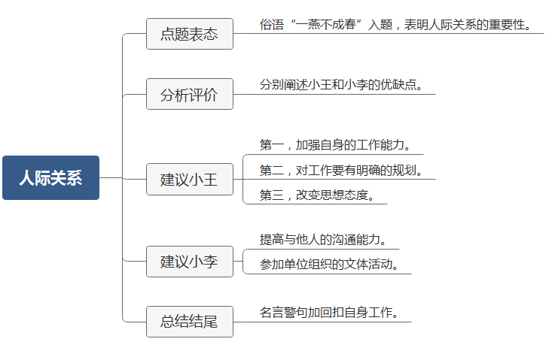
【展鸿答案参考】
常言道：“一燕不成春。”无论是在生活中还是工作中，每个人都不是信息的孤岛，与他人接触是一项常态。为此，如何与同事进行有效的交往，上述的这段对话给我带来了新的思考。
从小王的话中，我有两个感受：一是他缺乏一定的工作责任心，将自己的任务强加给他人；二是他对同事的帮助感到理所当然，缺乏感恩意识，并且缺乏相应沟通能力。而对于小李，我首先感受到，他还是有一颗乐于助人的心，因为第一次他选择帮助了小王；其次，他对自己的有着明确的规划，在最后一句话果断拒绝的小王；但最后，我认为小王在拒绝上过于强硬，会造成同事关系的恶化，不利于今后工作的合作。
小王和小李呢，他们两个都有自己的问题。我想给他们两个提出一些善意的提醒：
首先，我想对小王提出3个小建议：
一是加强自身的工作能力，积极学习新知识新理论，遇到不懂的问题就及时向同事请教，增加自身的工作本领；
二是对工作要有一个明确的规划，按照工作的轻重缓急来做一个计划表，做到在规定时期内做好本职工作；
三是改变思想态度，严于律己，的确由于客观原因需要同事的帮助，也应怀有一颗感恩之心。
其次，对于小李，我想说：
一方面，提高与他人的沟通能力，在拒绝小王时，可以委婉说明自己的难处，并将如何写好一份材料的经验教给小王，“授人以鱼不如授人以渔”，这样一来，小王处理能力得到提升，自己也能专注本职工作，岂不“两全其美”。
另一方面，多多参加单位组织的文体活动，增进同事感情。这样一来，在今后的工作中，对于需要合作的工作也能开展得更加顺利。
最后，“以人为镜，可以明得失”，我会记住小王与小李给我的一些思考。在今后的工作中，我会避免他们的一些问题，汲取他们的优点，不断学习与完善自我，成为一名能做事、善团结的基层工作者。

3.请用“童年、失败、理想、满足”这四个词串讲一个故事并自拟标题。
【题型判别】
串词-故事类
【思维导图】
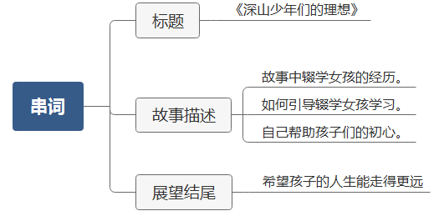
【展鸿答案参考】
我要讲的这个故事，标题为《深山少年们的理想》。
我曾经在贵州省一个边远山村学校支教一年。那个村落地处深山，十分偏远落后，学校的教学环境破败不堪，深山里孩子们的童年是非常灰暗的，每天能吃饱饭就是他们最大的满足。对我印象最深的是一个女孩，女孩的父亲常年在外务工，母亲因忍受不了贫穷而改嫁，把她和五岁大的弟弟留给了年迈的爷爷，从此杳无音讯。这个女孩正值青春少年时期，灰暗的成长经历和过重的家庭负担使她无法将心思专注在学习上，以至于她的成绩并不理想，总觉得自己非常失败，并且时常有辍学的想法。
当我了解这一情况后，便时常单独与她交流，她也渐渐向我敞开心扉，并告诉我她最大的理想是成为像我一样的老师。我听到后非常感动也非常感慨，于是在上课时与课后都多加留意她，课上请她回答问题增强她的自信心，课后也与她一起复习或请她陪我走访学生家里，还购买了许多书籍，分给学生们阅读。
我希望通过自己的努力与言行，言传身教地教会这些孩子们：心中一定要有理想，理想也并非很难实现。知识是可以改变命运的，要好好努力学习，读书认字，把老师教会的知识记在心里，才能成长为和老师一样的人，也许还会成为更了不起的人。
这不是一个虚构的故事。那些孩子们，初中也还没毕业，我时常与他们保持联系，到如今，还没有一个孩子辍学。每次收到他们的消息，听着他们对未来畅想，我都感到非常欣慰。我想，他们不一定都能走出大山，但他们的人生，在不屈不挠地努力之下，必能出现一些好的变化。

2018年3月24日浙江省公务员面试真题（村干部类）
1.南京大屠杀死难者公祭日上一张催泪漫画刷屏，请结合下面这幅漫画谈谈你的看法。
【题型判别】
漫画题
【思维导图】
【展鸿答案参考】
各位考官大家好，最早看到这幅漫画的时候应该是去年12月13日南京大屠杀死难者国家公祭日的时候，当时在朋友圈刷到这幅漫画的时候，我就被深深地震撼了。漫面本身并不复杂。它拼接起跨越了80年的两个时空，一端是1937年，日军坦克从黑烟滚滚的金陵城下轰隆而过，赤着脚、衣着破烂单薄的小女孩一脸惊恐无助地似要作出求救的手势；另一端穿梭回2017年，在繁华的南京城，一个裹得严严实实的现代装扮的小女孩向对面的赤脚小女孩伸出了手。画面就定格在这一刻，两个小女孩终究没有打破时空的壁垒而触碰到彼此，漫画中，两个小女孩的对视，就如同历史的对视，催人泪目。也许我并不能准确地把握住漫画的作者真正想要表达的含义，但是从我自己的角度来看，我认为我可以从这幅漫画的立意和传播中得到以下几点启示：
第一，无论现在的生活多么的美好，我们都不该忘记80年前南京大屠杀这一段国耻。也许有人会说，它都已经过去了，就让它过去好了，干吗还要“勿忘”呢？那是因为，忘记“耻辱”虽然可以减少伤感，但是记住“耻辱”才能记住祖国的历史创伤，才能记住中华民族的祖先为我们的祖国所做出的牺牲。战争是残酷的、无情的、恐怖的。所以，勿忘国耻，我们才能更加珍惜今天的幸福生活。才能了解到我们今天的幸福生活是来之不易的，是我们的前辈用鲜血换来的。
第二，爱国有很多种表达方式，南京大屠杀的确值得所有的年轻人铭记，但不需要用很血腥很暴力的方式去表达，我们更应该做到理性爱国。爱国是每个中国人的天生情愫，是一种本能，所以我们在看到这幅漫画的时候同样也能感受到那种同呼吸、共命运的强大凝聚力。但是，每每这种时候，爱国的方式也容易“走偏”，走向了爱国的反面。不论是前些年的“钓鱼岛事件”中的打砸行为，还是近日在“南海仲裁案”中的抵制肯德基行为，这都给爱国“抹黑”，滑向了非理性的“深渊”，酿成了种种悲剧。因此，我们需要懂得理性地表达自己的情绪和想法，比如这幅漫画的作者，一张漫画虽小，却从小处做到了理性爱国，也提醒了现在的年轻人要勿忘国耻。
第三，铭记历史，我认为在当下互联网的时代，我们应该有更多的打开方式。回顾以前，我们这一代人都是通过课本、报纸、电视等途径了解南京大屠杀的，甚至很多年轻人都不清楚南京大屠杀发生在具体的哪一年，而把历史事件通过一张漫画的形式，经朋友圈转发得以传播不仅更加贴近我们的生活，增加大家的参与度，也更容易让我们记住历史。我认为这是一种非常好的方式，我也期待更多新的传播形式的出现，让我们牢记历史。
战争残酷的，我们都应该倡导和平，所以当下应该要积极倡导各个国家同心协力，构建人类命运共同体，建设持久和平、普遍安全、共同繁荣、开放包容、清洁美丽的世界。
【亮点答题法】

（1）启示包装：
爱国需要历史性……
爱国需要合理性……
爱国需要创新性……

（2）名言警句法结尾：
对于南京大屠杀，周恩来总理曾说过：“可以原谅，但是不可忘却”，警钟长鸣，时时提醒着我们青年应该承担起祖国繁荣复兴的重任，一代人有一代人的长征路，我们这代应该接好时代的接力棒，共建社会主义现代化强国。

2.根据以下对话评价下小李和小王。

小王：小李帮我写一份材料吧！
小李：我有其他事情，没空写不了。
小王：上次也是你帮我写的，你现在有空，你继续帮我写吧！
小李：你怎么知道我现在有空，我还有工作要做。
【题型判别】
人际关系题-对话评价
【思维导图】
【展鸿答案参考】
常言道：“一燕不成春。”无论是在生活中还是工作中，每个人都不是信息的孤岛，与他人接触是一项常态。为此，如何与同事进行有效的交往，上述的这段对话给我带来了新的思考。
从小王的话中，我有两个感受：一是他缺乏一定的工作责任心，将自己的任务强加给他人；二是他对同事的帮助感到理所当然，缺乏感恩意识，并且缺乏相应沟通能力。而对于小李，我首先感受到，他还是有一颗乐于助人的心，因为第一次他选择帮助了小王；其次，他对自己的有着明确的规划，在最后一句话果断拒绝的小王；但最后，我认为小王在拒绝上过于强硬，会造成同事关系的恶化，不利于今后工作的合作。
小王和小李呢，他们两个都有自己的问题。我想给他们两个提出一些善意的提醒：
首先，我想对小王提出3个小建议：
一是加强自身的工作能力，积极学习新知识新理论，遇到不懂的问题就及时向同事请教，增加自身的工作本领；
二是对工作要有一个明确的规划，按照工作的轻重缓急来做一个计划表，做到在规定时期内做好本职工作；
三是改变思想态度，严于律己，的确由于客观原因需要同事的帮助，也应怀有一颗感恩之心。
其次，对于小李，我想说：
一方面，提高与他人的沟通能力，在拒绝小王时，可以委婉说明自己的难处，并将如何写好一份材料的经验教给小王，“授人以鱼不如授人以渔”，这样一来，小王处理能力得到提升，自己也能专注本职工作，岂不“两全其美”。
另一方面，多多参加单位组织的文体活动，增进同事感情。这样一来，在今后的工作中，对于需要合作的工作也能开展得更加顺利。
最后，“以人为镜，可以明得失”，我会记住小王与小李给我的一些思考。在今后的工作中，我会避免他们的一些问题，汲取他们的优点，不断学习与完善自我，成为一名能做事、善团结的基层工作者。

3.谈谈你对乡村振兴的看法。
【题型判别】
综合分析-现象类
【思维导图】
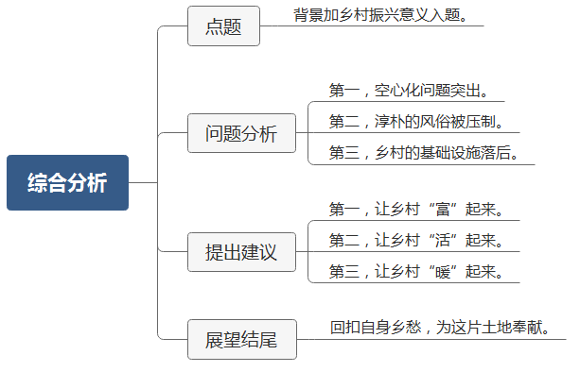
【展鸿答案参考】
十九大报告中，习总书记首次提出了乡村振兴战略，这是乡村发展的又一征程。乡村振兴不仅能够促进城乡融合，推动乡村经济的健康发展，更响应了广大农民对美好生活的向往，体现了为民服务的深刻理念。
但我们不能不看到，乡村要振兴还面临着很多“拦路虎”：一方面是空心化问题突出，乡村青壮年向城镇迁移，乡村里大多是留守的儿童和老人；另一方面是淳朴的风俗被压制，受到一些不文明外来文化的影响，崇洋媚外、拜金主义等观念在乡村盛行；再加上，乡村的基础设施落后，农业、生活垃圾“围村”，企业、人才都不想来，乡村经济也难有起色。但是我认为既然找到了症结，我们就应该对症下药，真正落实乡村振兴战略，我认为可以从以下几步来走：
第一步，加强经济建设。俗话说得好，“经济是基础”，打好这张经济牌，我认为政府应该加大乡村政策倾斜，加大对乡村建设的财政投入，发展“农村电商”。具体而言，我认为当地政府可以同该地企业进行联手，并搭上互联网的东风，在充分考察本村自然、人文、地理环境的基础上，引入村办企业，或因地制宜发展特色农业，提供经济发展氛围。同时，拨出一定资金用于乡村的基础设施建设，让“金子”愿意“走”进乡村。
第二步，把人才留在乡村。对我而言，“活”着的乡村是这样的。还记得小时候，每当夕阳西下，鸡犬相闻，父亲就会带着满头大汗回来。他说：“和家人在一起，辛苦也是值得的”。为此，我认为，真正让乡村振兴，就应创造更多机会让青壮年回村，实现家庭的团聚。一方面，我认为要加大乡村教育投入，让更多“人才”涌现出来；另一方面，鼓励青壮年回村创业，给予一定的政策扶持和创业大礼包，让他们能够实现家门口的就业。
第三步，用文化丰富生活。风俗习惯是一个村内在的核心，能够支持它走得更远。为此，我认为，落实乡村振兴战略，一定要加强本村的精神文化建设。具体而言，我认为一方面，发挥村委会的指导和乡贤的榜样作用，重新焕发出本村历史悠久的习俗，譬如“打春牛”“舞狮子”等；另一方面，加强“文化下乡”活动，在乡村开展新风尚、新文明活动，让社会主义主流价值观拂过乡村，当然，对于乡村恶俗陋习也要视情形严重给予教育或打击。
每当谈起乡村，我都饱含着一片深情，因为我生于此、长于此，而随着时间的变化，我也掌握了一定的知识与经验，希望在不久后，我能够像“秦玥飞”一般，为这片土地献上我的一份力量。
【亮点答题法】

（1）对策包装：
第一、让乡村“富”起来，用产业带动经济。……
第二、让乡村“活”起来，让人才带来动力。……
第三、让乡村“暖”起来，用文化丰富精神。……

（2）名言警句法结尾：
“绿树村边合，青山郭外斜”。乡村振兴这幅美丽画卷是由我们共同去着墨去描绘，户户有炊烟、人人笑开颜的美丽乡村写照值得我们共同去努力，我也愿意为达成这一美好愿景，把双脚扎根到乡村的这片泥土里，贡献出自己的一份力量。

2018年3月24日浙江省公务员面试真题B类（基层类）
1.根据《人力资源社会保障部关于支持和鼓励事业单位专业技术人员创新创业的指导意见》，鼓励高校教授、科研院等专业技术人员创新创业，3年内保留人事关系，基本工资照发。对此你怎么看？
【题型判别】
综合分析——政策类
【思维导图】
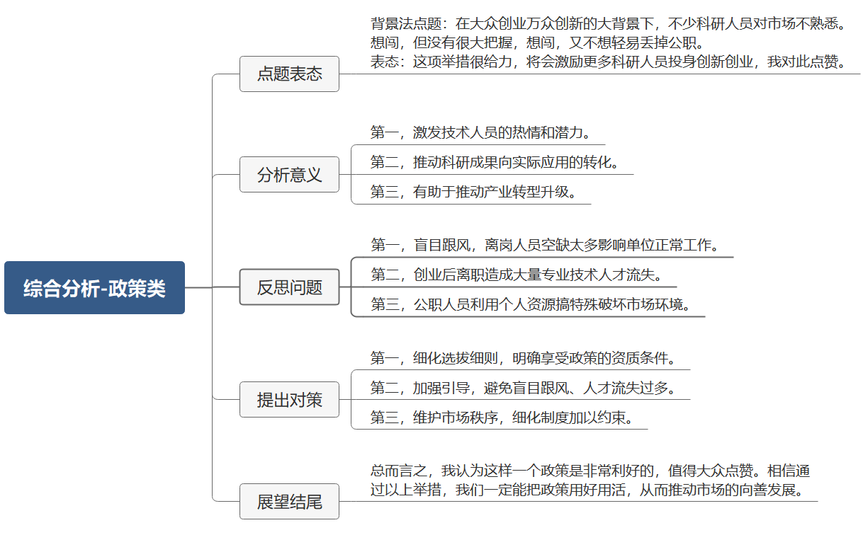
【展鸿答案参考】
在大众创业万众创新的大背景下，不少科研人员对市场不熟悉。想闯，但没有很大把握，想闯，又不想轻易丢掉公职。这项举措很给力，将会激励更多科研人员投身创新创业，我对此点赞。
首先，这一指导意见的积极意义是显而易见的。
一是激发技术人员的热情和潜力。高校、科研院等岗位相对固定, 激励机制相对较少，长此以往，科研人员的能力、价值得不到充分发挥，但出于多方面的现实因素，又不好辞职创业。这一政策的出台，打消了科研人员的后顾之忧，让他们可以到更宽广的平台上去发挥自己的才华，实现自己的人生价值，也为社会做出更大的贡献。
二是推动科研成果向实际应用的转化。科研成果如何向市场、向应用转化一直是个难题，这一政策的出台，让专业技术人员直接走向市场，能够有效带动市场发展，让人们享受到科技发展成果的同时，也借助市场的力量推动科研工作的开展。
三是有利于推动产业转型升级。人才为本是“中国制造2025”的基本方针之一，中国制造业转型升级阶段，正需要一批高水平的专业技术人才。高校教授、科研院等专业技术人才是科技创新的前沿人才，他们走向市场，能够有效地激发市场活力，起到创新引领的作用，从而真正实现创新驱动。
其次，也应注意到可能潜在的一些问题，比如：盲目跟风，离岗人员空缺太多影响单位正常工作；部分人员创业后离职，造成大量专业技术人才流失；公职人员利用个人资源搞特殊破坏市场环境等。对此我们应该在落实的过程中，细化措施，加强引导。
第一，细化选拔细则，明确享受政策的资质条件。可以要求取得一定科研成果、具备多年科研经验的人才可享受该政策条件，对项目内容加强把关、引导，要具备一定创新水平、社会价值。
第二，加强引导，避免盲目跟风、人才流失过多。既要激化干事热情，为人才创造更宽阔的空间，也要回归理性，引导人才增强社会责任感、奉献精神，不论在任何岗位上，都应兢兢业业，实现人生价值。
第三，维护市场秩序，细化制度加以约束。公职人员下海应当享受与普通创业者一样的待遇，而不应该搞特殊。必须承认，公职人员“下海”很容易利用个人资源将关系转化为资本，破坏市场平等竞争秩序，所以应细化制度加以约束。
总而言之，我认为这样一个政策是非常利好的，值得大众点赞。相信通过以上举措，我们一定能把政策用好用活，从而推动市场的向善发展。
【亮点答题法】

（1）意义包装：
政府释放红利机制，鼓励专业技术人员创新创业，这一政策可以起到三个“力”的效果：
1激发技术人员干事活力…
2释放技术潜力…
3增强科研实力…

（2）对策包装：
所以在积极鼓励专业技术人员创新创业的同时，也要把握好三个“度”的原则。
1适度调配机关单位创业人员总量…
2温度开展创新创业帮扶…
3力度促进科研人员科研成果转化…

2.某小区电动车在楼道内充电发生自燃，假如你是小区的一位工作人员，领导让你负责整改以排除安全隐患，你会如何做？
【题型判别】
计划组织
【思维导图】
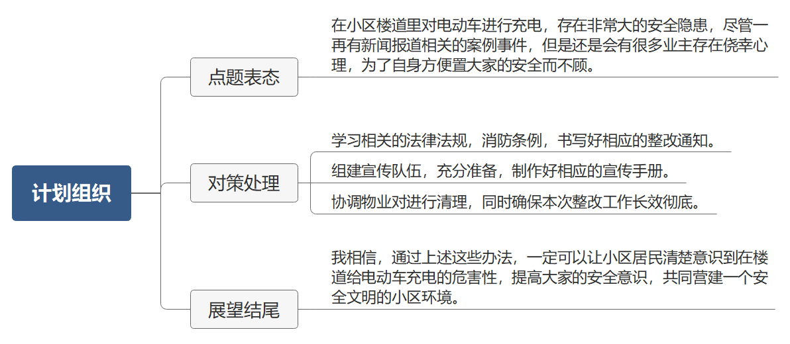
【展鸿答案参考】
在小区楼道里对电动车进行充电，存在非常大的安全隐患，尽管一再有新闻报道相关的案例事件，但是还是会有很多业主存在侥幸心理，为了自身方便置大家的安全而不顾。如果我是小区的工作人员，接到领导的安排负责对本小区进行整改以排除安全隐患的话，具体我会按照以下方法去处理：
首先，我会认真学习相关的法律法规，消防条例，书写好相应的整改通知，在经过领导审批同意后对小区各楼道、电梯口进行张贴，提前做好社区居民的宣传动员工作。通知的书写应当明了清楚，生动活泼，让居民能够看得懂，看得明白，知晓在楼道给电动车充电的危害和隐患。
其次，是组建宣传队伍，充分准备，制作好相应的宣传手册，针对社区居民进行挨家挨户的走访宣传。对于发现存在安全隐患的行为应及时劝解和处理，告知相应的通知条例，跟业主讲清利害关系，同时对于那些表现较好的住户也要做好提醒工作，敲敲警钟。并且，我会安排在小区内明显的地方张贴横幅、海报以及利用楼梯广告电视进行短视频的宣传，加大宣传的效果。
第三，协调物业对小区楼道内电动车进行清理，同时，为了确保本次整改工作能够长效彻底，我会根据小区的实际情况制定安全月检查活动，由物业联合业委会组织人手，定期对小区内的一些违规行为进行检查和处理，并对一些优秀住户进行表彰，发挥榜样作用，引导社区住户的整体安全意识。
我相信，通过上述这些办法，一定可以让小区居民清楚意识到在楼道给电动车充电的危害性，提高大家的安全意识，共同营建一个安全文明的小区环境。

3.你是窗口的服务人员，在朋友圈里看到有人吐槽本单位窗口服务不好且流程繁琐，工作人员态度也差。请问你会怎么做？
【题型判别】
应急应变
【思维导图】
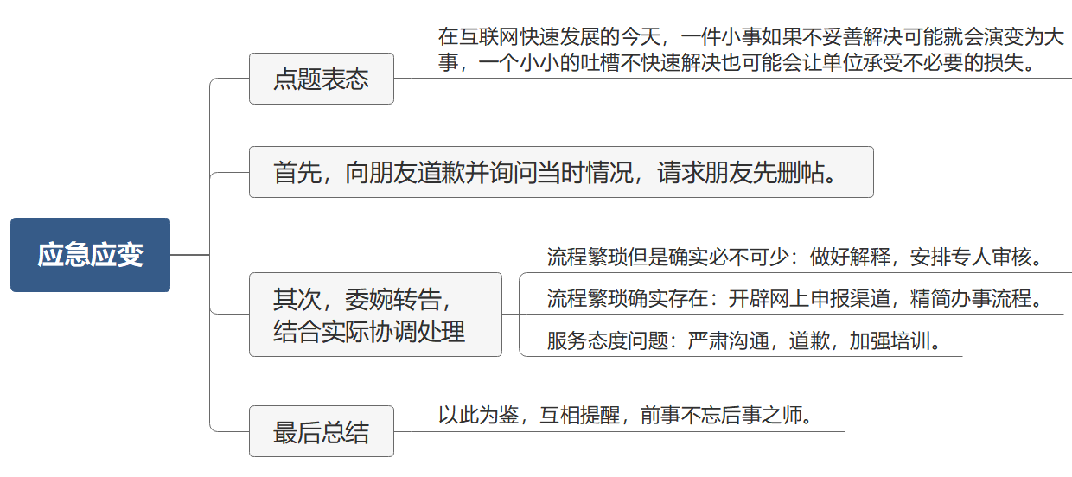
【展鸿答案参考】
在互联网快速发展的今天，一件小事如果不妥善解决可能就会演变为大事，一个小小的吐槽不快速解决也可能会让单位承受不必要的损失。当我看到朋友圈有人吐槽本单位窗口服务时，我会第一时间进行应对。
首先，我会向朋友道歉，请求朋友先删帖。一方面，向朋友表示歉意，并了解他所办理的业务情况，为他办理业务的同事是哪位，涉及到哪些流程让他觉得过于繁琐，以及其他服务过程中的细节。另一方面，诚恳地请求朋友先删帖，具体情况和处理结果会在三个工作日内联系他并做出说明，确保赢得朋友的谅解，并欢迎他继续监督我们的工作。
其次，我会委婉转告同事了解到的情况，结合实际业务的内容、流程等进一步协调处理。
如果该业务流程虽然相对繁琐，但确实是出于维护群众的权益、身份核实、公平公正等角度出发，按规定确实必不可少，我会向朋友做好解释工作，请他理解我们工作的出发点，并且善意地提醒同事，要做到一次性告知需要准备的材料，避免出现类似的情况，同时建议领导安排专人提前对办事群众的材料进行审核指导，尽量让群众一次性准备清楚，避免来回跑。
如果该业务流程繁琐，有些材料确实没有必要准备，不符合“最多跑一趟、一趟不用跑”的改革要求，或者有条件可以通过网上申报，我会向领导反映群众在办事过程中遇到的问题，建议领导进一步精简办事流程。
如果确实是由于同事工作态度存在问题，缺乏服务意识，已经影响到单位乃至政府的形象，我会严肃地和他沟通，强调服务好群众是我们工作的宗旨，我们代表的是政府的形象，应该切实担当起服务人民的责任，并让同事及时向群众道歉，避免引起其他误会。同时向领导建议加强服务理念相关的培训教育。
最后，我会在整个事件处理结束之后，以此为鉴，反省自己的工作态度和工作方法，并与同事互相提醒。前事不忘后事之师，相信通过处理这件事，自己以后也一定能用更好的工作态度、更优的工作方法，以及更积极的工作状态做好每一件小事。

2017年6月4日浙江省公务员面试真题（综合基层类）
1.习近平总书记在五四青年节上对中国政法大学的年轻学子说：青年人要立志做大事，不要立志做大官。请结合公务员岗位，谈谈你对这句话的看法。
【题型判别】
综合分析——观点类
【思维导图】
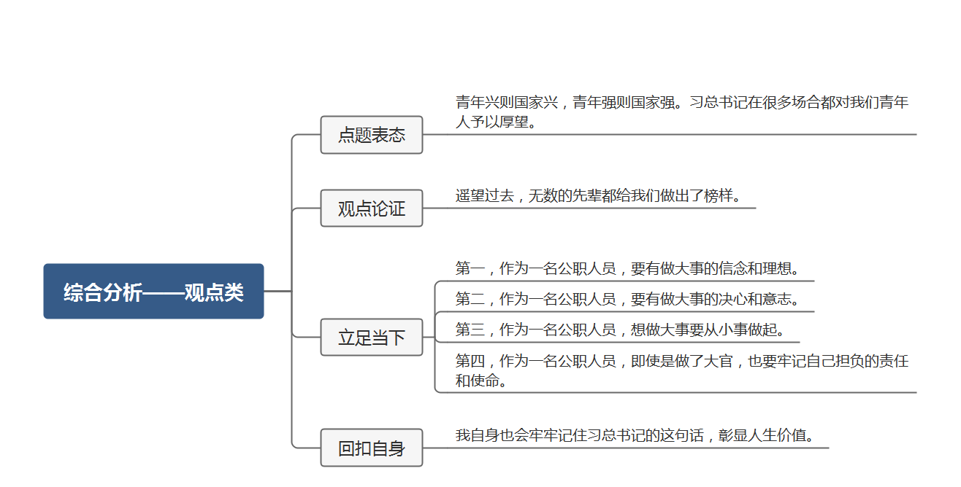
【展鸿答案参考】
青年兴则国家兴，青年强则国家强。习总书记在很多场合都对我们青年人予以厚望。正如习总书记在五四青年节上告诫年轻学子要立志做大事，不要立志做大官。其实就是告诉我们青年学子，应该树立一个正确的从政理念，要有一个正确的事业观，更应该将重心放在如何将工作做好，如何将大事完成好，而不是将重心放在如何将官位越做越大。
遥望过去，无数的先辈都给我们做出了榜样。从扶贫之花黄文秀，到带领乡亲们开凿天渠的黄大发；从默默研究青蒿素的屠呦呦，到一生扎根田间地头的袁隆平。他们都用自己的一生去做大事，而不是想着怎么能做大官。
立足当下，作为公职人员的我们，如何履行好习总书记的教诲，我认为还需要做到以下几点：
第一，作为一名公职人员，要有做大事的信念和理想。人无志不立，公职人员更要做有利于人民利益的事，正如习近平所指出的：“当代青年要树立与这个时代主题同心同向的理想信念，勇于担当这个时代赋予的历史责任。”没有理想信念，或理想信念不坚定，精神上就会“缺钙”，就会得“软骨病”。一个精神上“缺钙”的人，是不可能承担时代所赋予的历史重任的。一个人的理想只有同国家的前途、民族的命运相结合才有价值，一个人的信念追求只有同社会的需要和人民的利益相一致才有意义。
第二，作为一名公职人员，要有做大事的决心和意志。任何成功的事业，都不可能一蹴而就，都必须经历一个艰难曲折的过程。孟子说过，天将降大任于斯人也，必先苦其心志，劳其筋骨，饿其体肤，空乏其身，行拂乱其所为，所以动心忍性，增益其所不能。习近平指出：“看似寻常最奇崛，成如容易却艰辛。”世界上不如意的事十之八九。青年的人生之路很长，前进途中，有平川也有高山，有缓流也有险滩，有丽日也有风雨，有喜悦也有哀伤。要正确对待一时的成败得失，处优而不养尊，受挫而不短志，使顺境逆境都成为人生的财富而不是人生的包袱。
第三，作为一名公职人员，想做大事要从小事做起。老子曰：“天下难事必作于易，天下大事必作于细。”大事与小事是相对的、辩证转化的。不从小事做起，就干不成大事，把看似平凡的小事做好，就是不平凡，把看似简单的事情做好就是不简单。由小到大、由易到难是事业成功的必然规律。成就大事业的人没有一个是三天打鱼两天晒网的人。正如习近平所指出的，“只有点亮理想的灯，才能照亮前行的路，只有把远大抱负落实到实际行动中，才能梦想成真。”只有立志做大事，“撸起袖子加油干”，才能让生命在为人民服务的崇高事业中闪光出彩。
第四，作为一名公职人员，即使是做了大官，也要牢记自己担负的责任和使命。习近平反对青年人“立志做大官”，而不是一般地反对做官。梅花香自苦寒来，宝剑锋从磨砺出。青年人不要怕吃苦、回避吃苦，而要找苦吃，这样才能得到全面的锻炼。职位是一种责任和担当，职位越高，要求越高，责任越大。不论在什么岗位上，都能做为人民服务的大事。
青年是祖国和民族的未来，担负着实现中华民族伟大复兴的历史重任。我自身也会牢牢记住习总书记的这句话，只有立志做大事、做公仆、做奉献，才能在实现中华民族伟大复兴的中国梦的伟大征程中放飞青春的梦想，彰显人生的价值。
【亮点答题法】

（1）对策包装：
四个有——有理想信念，有决心毅力，有工匠精神，有使命意识
古诗词概括大意：
作为一名公职人员，要有做大事的信念和理想——“为有牺牲多壮志，敢叫日月换新天。”
作为一名公职人员，要有做大事的决心和意志——“看似寻常最奇崛，成如容易却艰辛。”
作为一名公职人员，想做大事要从小事做起——“天下难事必作于易，天下大事必作于细。”
作为一名公职人员，要牢记自己的责任使命——“些小吾曹州县吏，一枝一叶总关情。”

（2）名言警句法结尾：
所谓“我将无我，不负人民”，这正是习总书记教导我们奉献精神的最佳诠释。只有真正做到“心中有信念，脚下有力量”，才能立大志、做大事、做公仆、做奉献，才能在实现中华民族伟大复兴的中国梦的伟大征程中放飞青春的梦想，彰显人生的价值。

2.我县农业局针对农民培训工作进行了一次调研，发现培训针对性不强，有效性不高。假如你是农业局的工作人员，对此，你有什么对策进行改善？
【题型判别】
计划组织——对策类
【思维导图】
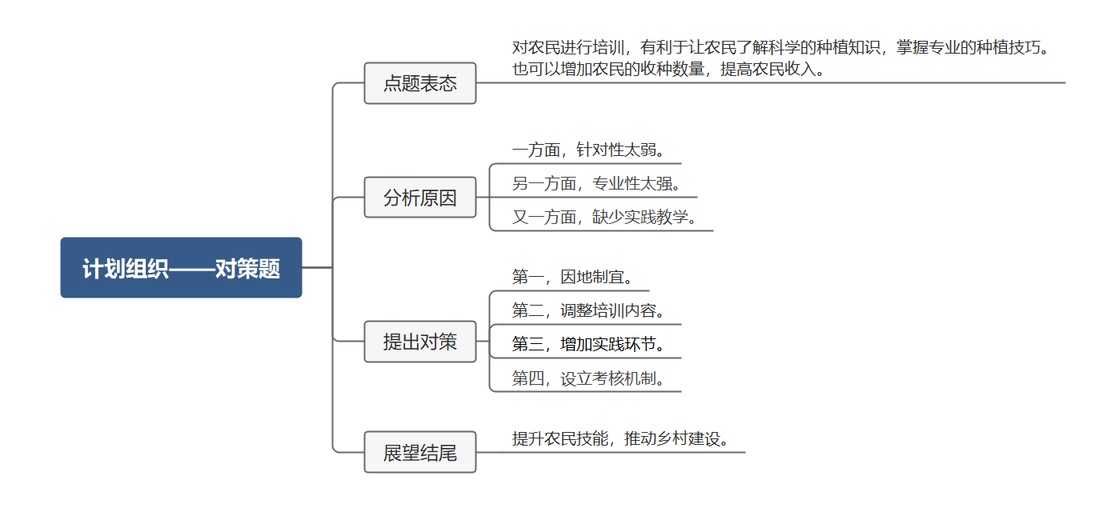
【展鸿答案参考】
对农民进行培训，有利于让农民了解科学的种植知识，掌握专业的种植技巧。也可以增加农民的收种数量，提高农民收入。但在这次培训调研的工作中，发现此次培训针对性不强、有效性不高的问题。究其原因，我认为有这几个方面：
一方面，针对性太弱。培训的内容可能是根据其他地区的培训经验进行整理形成。具体内容、种植产品、种植方法并不适用于当地的土质和环境。另一方面，专业性太强。培训内容有很多专业性的词汇和话语。对于很多文化水平有限的农民来说，生涩难懂，了解不了具体的含义，导致培训效果不好。又一方面，缺少实践教学。在培训的过程中，一直在进行理论的输出，而没有注意到很多机器或者农种的操作是需要实际练习才能够掌握的。
那么，为了让农民在培训中，真真正正的受益。我们还需要做好以下几点：
第一，因地制宜。培训之前协调本单位或者当地的地质、种植科研人员，进行咨询、调查、梳理，确认培训内容，使培训更加具备针对性、操作性、适宜性。第二，调整培训内容。对一些专业性内容，进行深入浅出的解读，结合一些浅显易懂的话语或者当地地方方言进行教学，确保农民在培训的过程中能理解和掌握。第三，增加实践环节。对一些种植方法以及一些农具、务农机械的使用进行实操练习，并在一旁进行把关，确保农民真的融会贯通。第四，设立考核机制。在培训结束之后，进行相应的知识和操作考核。对于没有考核通过的农民进行再次培训，或者让优秀的农民进行帮扶和指导，从而达到培训目的。
我相信，通过以上的改善，这一次的培训能够真正帮助到农民，提升他们的能力。也能够切实推动我们乡村振兴的不断建设。

3.邻居张某的儿子高考没考好，成绩一般，而李某声称是某名牌大学的招考人员，有特殊渠道可以帮忙进名牌大学，但需要一定的费用，张某想走李某关系帮儿子买个名额，准备付款。你要怎么劝他？请现场模拟。
【题型判别】
情景模拟
【思维导图】
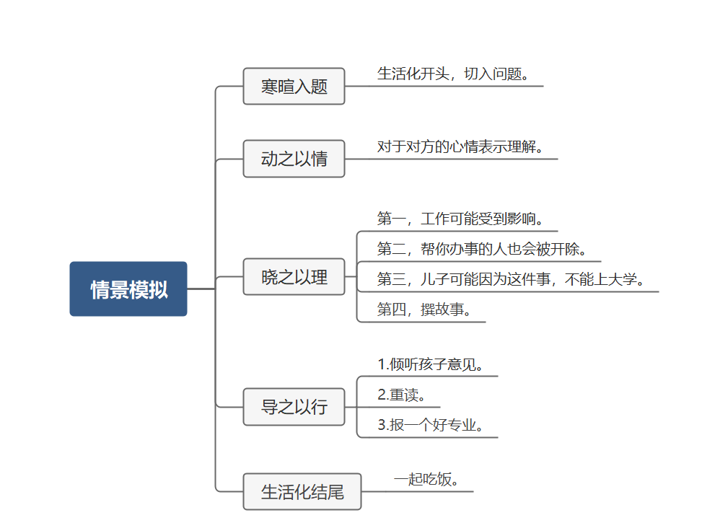
【展鸿答案参考】
哎，老张，可有日子没见你了，最近这是忙什么呢？啊，原来是儿子高考没考好，你说最近要忙着找关系，看看能不能进一个好点的大学啊。我说怎么愁眉苦脸的呢。你的心情我能理解，尤其是咱们家孩子，平时学习挺好的，高考没发挥好，我知道的时候也特别的惋惜。尤其是老张你，在孩子高三的时候比他还着急，每天为了孩子没少操心，这些我都看在眼里，所以也能够明白你为了孩子前途的付出。
不过，我可得劝劝你，买名额这种事，不靠谱啊。这可是违法的事情，如果他帮你办了，真的被发现，大家都得遭殃。一方面，你的工作可能因此受到影响；另一方面，帮你办事的人也会被开除；最重要的是，你儿子可能因为这件事不能上大学。这样的话，他的前途可就真的毁了啊。况且，我觉得现在还有这种卖名额的事，基本都是骗子，就等着像你们这样的家长，着急上火的时候，趁虚而入骗取大量的钱财，然后就突然消失。所以啊你一定要冷静，千万别上当，甚至因小失大。你还记不记得隔壁楼的老王，他之前不也是嘛，托关系，买名额，后来被人骗了好几万，甚至还不死心，倒是真找到了。不过在他孩子大学报到，资格复审的时候出问题了，被人家学校发现，报了警。后来他孩子上不了大学了，他自己的工作也没了，只能带着孩子回老家种地去了。
我觉得，咱们还是要对自己孩子有信心。然后呢，也跟孩子沟通沟通。如果孩子也觉得不甘心，没有发挥出自己应有的水平，那作为父母，我们应该支持他，让他重读一年，我相信他肯定能考一个很好的成绩。如果孩子觉得重读，有很多顾虑。那咱们就一起看看，哪些非名牌大学的专业比较好，以他的学习能力，大学毕业考一个好点的研究生，一样会有出息的。
好啦，正好也到饭点了，孩子高考结束之后，也天天在家闷着。走，把嫂子和咱孩子叫上，一起来我家吃个饭。

2017年6月4日浙江省公务员面试真题（执法类）
1.勤务机制的改革，如今无效报警很多。如果你是派出所民警，请针对有效报警和无效报警进行一个宣传。
【题型判别】
计划组织题——宣传类
【思维导图】
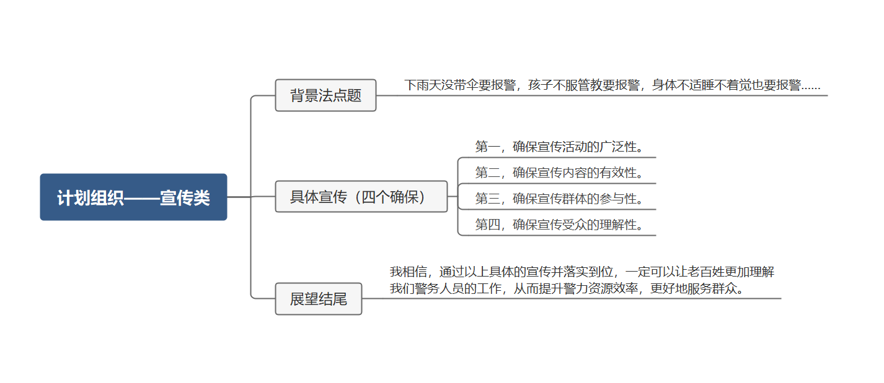
【展鸿答案参考】
下雨天没带伞要报警，孩子不服管教要报警，身体不适睡不着觉也要报警……现在很多接警中心每天都会收到各种奇葩的报警内容，的确令人哭笑不得。拒绝“非警务业务”的改革是对自己工作职能的清醒认识，是回归工作本真，我认为非常有必要。对此，假如我是一名派出所民警，针对有效报警和无效报警，为了让这次宣传更好的开展，我会做到以下四个确保：
第一，确保宣传活动的广泛性。坚持传统方式与现代传媒相结合。既要通过召开专题发布会、接受访谈、上街咨询、展板展示、发放宣传手册等传统形式，也要充分利用当地广播、电视、报纸、网站、移动通讯设备等现代新闻资讯渠道，精心策划宣传专题，加强群众警务电话使用知识普及，进一步明确警务职责、受理范围，使群众了解掌握正确拨打警务电话。
第二，确保宣传内容的有效性。在宣传的过程中，也要公开曝光一批恶意骚扰、滥打警务电话的反面典型，通过典型案例宣传，让群众知道恶意拨打警务电话是一种违法行为及应承担的法律责任，引导其正确使用警务电话维护自身合法权益，珍惜有限的警务电话资源，切实为警务电话减负。
第三，确保宣传群体的参与性。我会主动邀请各界群众代表走进警营等方式开展现场体验宣传活动，增进群众对警务电话工作的理解，最大限度地与群众实现零距离互动，把宣传活动与走访群众、听取意见、改进工作有机结合起来，努力使警务电话的各项工作更加顺应群众期待、满足群众需求。
第四，确保宣传受众的理解性。制定通俗易懂的“非警务业务”详单，划出警务与非警务的界限，告知清楚群众在遇到问题的时候应该找到哪个部门更能快速的解决问题，并通过新闻媒体、走访宣传等各种途径，向辖区内群众进行普及。
我相信，通过以上具体的宣传并落实到位，一定可以让老百姓更加理解我们警务人员的工作，从而提升警力资源效率，更好地服务群众。

2.你单位同事借调到别的单位，领导让你暂接他的工作，你查阅资料还是不会，你去请示你们的领导。同事回来以后，领导对他进行了严肃批评，同事认为是你在背后搞鬼，你会怎么办？
【题型判别】
人际关系题——同事类
【思维导图】
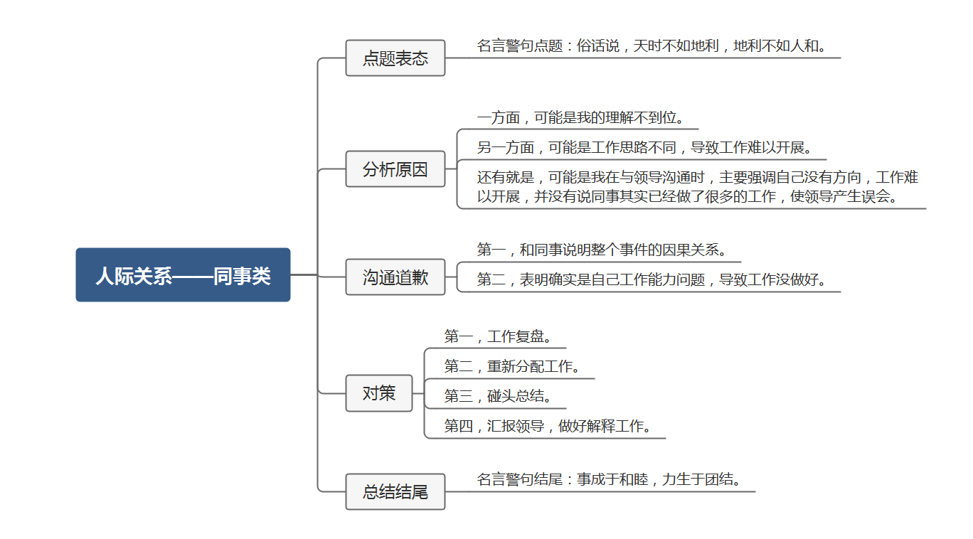
【展鸿答案参考】
俗话说，天时不如地利，地利不如人和。良好的人际关系，是我们开展工作的基础和前提。所以，如果我遇到了题干中出现的问题，我会第一时间调整好自己的心态，积极面对和同事之间可能产生的问题和误会。具体如下：
首先我会分析同事产生这样想法的原因。一方面，可能是我的理解不到位。在和同事交接的过程中，没有完全理解和掌握同事传达给我的任务以及工作方向。另一方面，可能是工作思路不同，导致工作难以开展，需要查阅资料完成，致使领导觉得同事在借调之前没有对我进行交接。还有就是，可能是我在与领导沟通时，主要强调自己没有方向，工作难以开展，并没有说同事其实已经做了很多的工作，使领导产生误会，对同事进行了批评。
在分析完原因之后，我会主动找同事进行沟通，和同事说明整个事情的因果关系，告知同事具体情况，打消同事误会心理。同时，表明确实是自己的能力还是不够，导致工作没有做好，希望能够得到同事的谅解，并且可以一同把工作做好。
针对工作重新进行安排，确保把工作做好。
首先，与同事进行复盘，看看到底是哪些环节出了问题，导致工作难以开展，是不是在哪些环节上用错了方法或者从开始的方向就出现了偏差。其次，对工作进行重新分配，并且积极主动地多承担一些工作，并恳请同事能够在一些自己不懂的地方多多指教，我也会在此过程中，主动地向同事进行请教，吸取工作经验。然后，在每天工作结束时，进行碰头，让同事对自己的工作进行把关，看看有没有哪些工作还存在一定的问题，进行相应的修改。同时，也要和同事一同向领导进行汇报，在汇报工作进度时也做好解释工作，确实是自己的问题导致工作进展的比较慢，而不是同事的原因，希望得到领导的谅解，并接受领导的批评和指导。
最后我想说，事成于和睦，力生于团结。只有处理好和同事及领导的关系，才能让我们力往一处使，更好地完成工作。我相信，通过这次事件也能加深我和同事的关系，为以后的合作和沟通打下基础。
相信，通过完善“虚拟药房”的方式，可以更好的发挥医疗资源，更高效的利用基层医疗资源，更精准的为病患者提供最好的服务，真正做到让社区不缺药，病人少跑腿。

3.老王儿子高考不理想，老王却想让儿子上名牌大学。找到老李商量，说找人托关系让儿子进名牌大学，给一笔高额好处费。你是老李，你怎么劝说？请现场模拟。
【题型判别】
情景模拟
【思维导图】
【展鸿答案参考】
哎，老王，可有日子没见你了，最近这是忙什么呢？啊，原来是儿子高考没考好，你说最近要忙着找关系，看看能不能进一个好点的大学啊。我说怎么愁眉苦脸的呢。你的心情我能理解，尤其是咱们家孩子，平时学习挺好的，高考没发挥好，我知道的时候也特别的惋惜。尤其是老张你，在孩子高三的时候比他还着急，每天为了孩子没少操心，这些我都看在眼里，所以也能够明白你为了孩子前途的付出。
不过，我可得劝劝你，买名额这种事，不靠谱啊。这可是违法的事情，如果他帮你办了，真的被发现，大家都得遭殃。一方面，你的工作可能因此受到影响；另一方面，帮你办事的人也会被开除；最重要的是，你儿子可能因为这件事不能上大学。这样的话，他的前途可就真的毁了啊。况且，我觉得现在还有这种卖名额的事，基本都是骗子，就等着像你们这样的家长，着急上火的时候，趁虚而入骗取大量的钱财，然后就突然消失。所以啊你一定要冷静，千万别上当，甚至因小失大。你还记不记得隔壁楼的老张，他之前不也是嘛，托关系，买名额，后来被人骗了好几万，甚至还不死心，倒是真找到了。不过在他孩子大学报到，资格复审的时候出问题了，被人家学校发现，报了警。后来他孩子上不了大学了，他自己的工作也没了，只能带着孩子回老家种地去了。
我觉得，咱们还是要对自己孩子有信心。然后呢，也跟孩子沟通沟通。如果孩子也觉得不甘心，没有发挥出自己应有的水平，那作为父母，我们应该支持他，让他重读一年，我相信他肯定能考一个很好的成绩。如果孩子觉得重读，有很多顾虑。那咱们就一起看看，哪些非名牌大学的专业比较好，以他的学习能力，大学毕业考一个好点的研究生，一样会有出息的。
好啦，正好也到饭点了，孩子高考结束之后，也天天在家闷着。走，把嫂子和咱孩子叫上，一起来我家吃个饭。

2017年6月3日浙江省公务员面试真题（综合基层类）
1.不少乡镇存在“逆向调研”的现象，即：先写好调研报告，根据报告“量身定做”问卷，再下基层找例证，这样一来，省时省力又省心。对于基层“逆向调研”，你怎么看？
【题型判别】
综合分析——现象类
【思维导图】
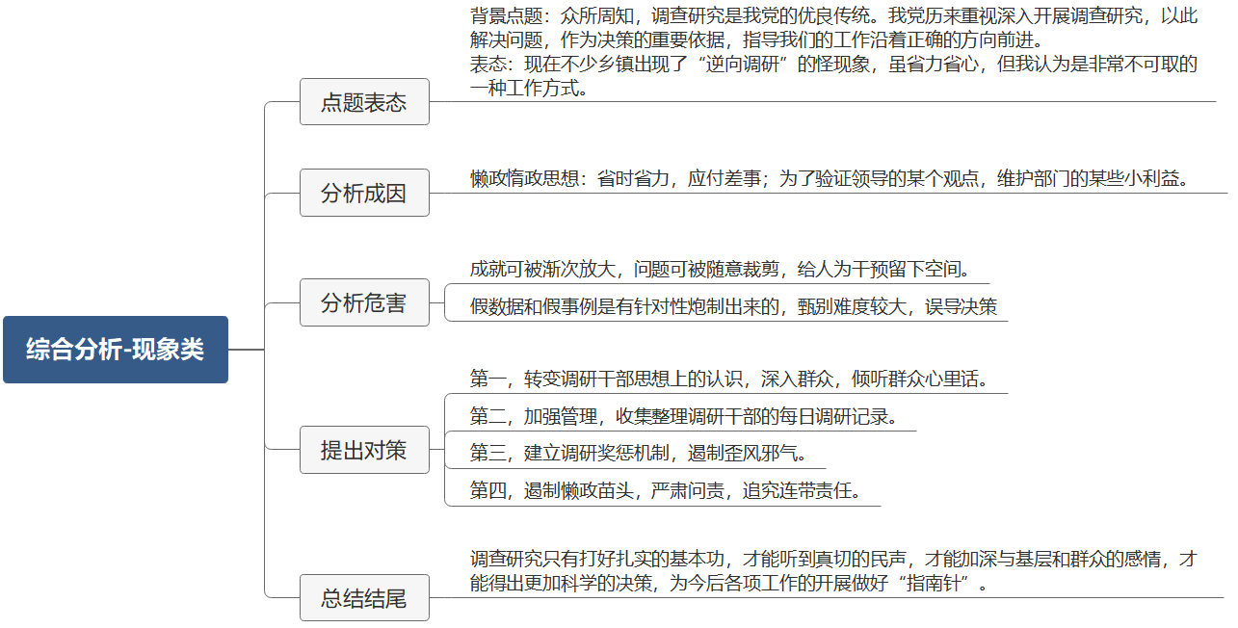
【展鸿答案参考】
众所周知，调查研究是我们党的优良传统。我党历来重视深入开展调查研究，以此解决问题，作为决策的重要依据，指导我们的工作沿着正确的方向前进。现在不少乡镇出现了“逆向调研”的怪现象，虽省力省心，但我认为是非常不可取的一种工作方式。
为何会出现“逆向调研”的怪现象？根本原因是基层政府的懒政惰政思想。一些基层干部，为了省时省力，应付差事，又或是为了验证领导的某个观点，维护部门的某些小利益，采取这种走过场、弄虚作假的方式来欺骗组织、欺骗群众。
因此，这种“逆向调研”势必危害极大。一方面，“逆向调研”成就可被渐次放大，问题可被随意裁剪，直至符合某些人的主观意愿，为某个特定目的服务，给人为干预留下空间，风险更高。另一方面，“逆向调研”中的假数据和假事例是有针对性炮制出来的，打上了基层的烙印，穿上了“真调研”的“马甲”，甄别难度较大，很可能混淆视听，误导决策。
想要遏制“逆向调研”这种现象的蔓延，我认为必须强化党员干部调查研究的过程管理。具体可以从以下几个方面着手解决：
第一，要转变调研干部思想上的认识，要带着真挚的感情去投入调研工作，深入基层、联系群众，不仅仅是深入田间地头，在物理空间上与群众接触，与问题打交道，更是和群众打成一片，做到心理层面的交流，这样才能听得到群众的心里话，才能抓住问题的命根子。
第二，调研干部所在的基层单位可以收集整理调研干部的每日调研记录，建立调研日志档案，调研动态一天一发布，调研工作一周一总结，调研成果一阶段一汇报，让调研过程清清楚楚、明明白白，切实把调研干部的日常调研工作真正管起来，让调研干部能够实实在在地到基层一线开展调研。
第三，要建立调研奖惩机制，让调研“蜻蜓点水”“作秀”者没有市场，让沉下去真调研者受鼓舞，从调研过程上狠刹“逆向调研”这股歪风，推进调查研究正常化、科学化、制度化。
第四，对“逆向调研”背后的懒政苗头，要早发现早治疗，多与干部谈谈话，让干部“出出汗、红红脸”。对“逆向调研”背后的懒政行为要严肃问责，轻的做出书面检查、通报批评，严重的要追究背后领导的责任。
现如今，社会形式正飞速变化，全面改革正在不断深化，不断的涌现出一批又一批的新现象，新问题，正是需要我们深入调查研究的时候。所以，调查研究只有打好扎实的基本功，才能听到真切的民声，才能加深与基层和群众的感情，才能得出更加科学的决策，为今后各项工作的开展做好“指南针”。
【亮点答题法】

（1）原因包装：
之所以存在逆向调研问题，我想是因为存在四个“不强”问题。
①干部工作责任心不强……
②个别干部工作能力不强……
③单位惩戒管理不强……
④监督监管渠道不强……

（2）对策包装：
所以后期应该要力戒形式主义，做好“四强”，彻底纠正逆向调研问题。
①强化干部责任担当……
②增强干部工作实力……
③加强单位绩效管理……
④强调工作监督……

2.你是县文化部门的工作人员，在非工作场合无意间了解到本县一些网吧存在未成年人入内，并有传播暴力等不健康信息的情况，你会怎么处理？
【题型判别】
计划组织
【思维导图】
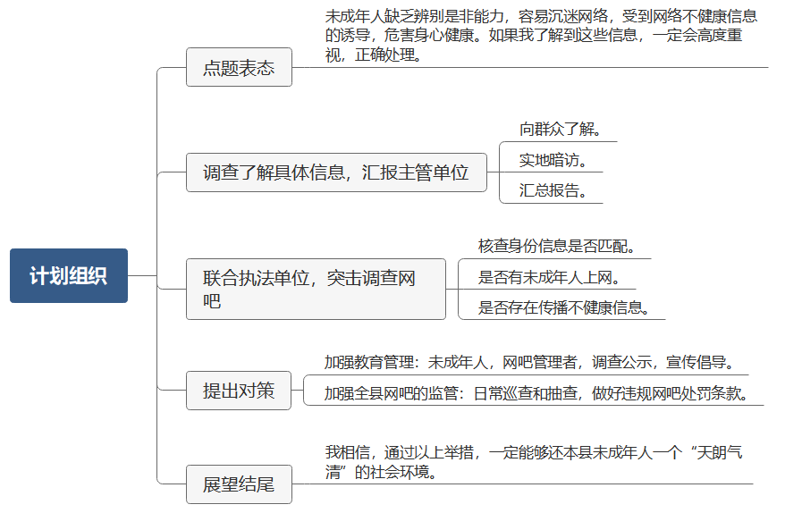
【展鸿答案参考】
未成年人缺乏辨别是非能力，容易沉迷网络，受到网络不健康信息的诱导，危害身心健康。如果我了解到这些信息，一定会高度重视，正确处理，加强网吧的日常监管，净化未成年人成长的社会文化环境。
首先，调查了解具体信息，汇报主管单位。第一，我会向群众了解更加详细的信息，如本县所有网吧的位置，哪些是经常有未成年人出入的，未成年人一般出入网吧的时间段，他们如何进入网吧等等。第二，我会进行实地暗访，我会和同事乔装打扮成普通群众去网吧实际看一下，并佩戴微型摄像头进行拍摄，重点查看网吧门口是否放置禁止未成年人入内的标志，网吧管理人员是否对上网人员的身份证等有效证件进行核对、登记，以备作为我们后期处罚的证据。第三，我会将信息进行整理，报告主管单位，请求对网吧进行突击调查。
其次，联合执法单位，突击调查网吧。我会与同事一起，选择未成年人在网吧比较集中的时间段，对网吧的违法行为进行突击检查。亲自查看上网人员的有效身份证件，核对上网人员是否与其身份信息相匹配，细心留意是否有未成年人上网，是否存在传播暴力等不健康信息的现象。
再次，加强教育管理。若发现该网吧确实存在未成年人上网，传播不健康信息的现象，则对未成年人进行批评教育，防止他们以后再进入网吧。并且，向网吧管理者解释相关条例，做好网吧违法经营的笔录登记，下达整改通知书，严厉处罚接纳未成年人上网的经营行为。若未发现违规信息，则向网吧管理人员强调要继续做到守法经营，自觉落实实名制上网，禁止未成年人进入网吧。同时，把本次调查结果向群众公示，并且向社会和家长进行宣传，发出倡导要关爱未成年的发展，让他们好好学习，健康成长。
最后，加强全县网吧的监管。向领导建议，采取日常巡查和抽查相结合的管理方式，严格开展对全县网吧的监管，打击未成年上网、网上传播有害文化信息等行为，规范上网服务行业经营活动，做好违规网吧处罚条款，情节轻的罚款，情节严重的停业整改，仍不改正的吊销其营业执照。
我相信，通过以上举措，一定能够还本县未成年人一个“天朗气清”的社会环境。

3.单位领导让小周开展一个爱粮周宣传活动，现在有三个同事，让小周选择一个作为搭档：小王工作大胆创新，外向活泼，但和小周有矛盾；小李工作踏实细心，但是性格内向不愿发表意见；小张与小周关系比较好沟通顺畅，但是说的多做的少。如果你是小周，你会选择哪一个？为什么？
【题型判别】
人际关系
【思维导图】
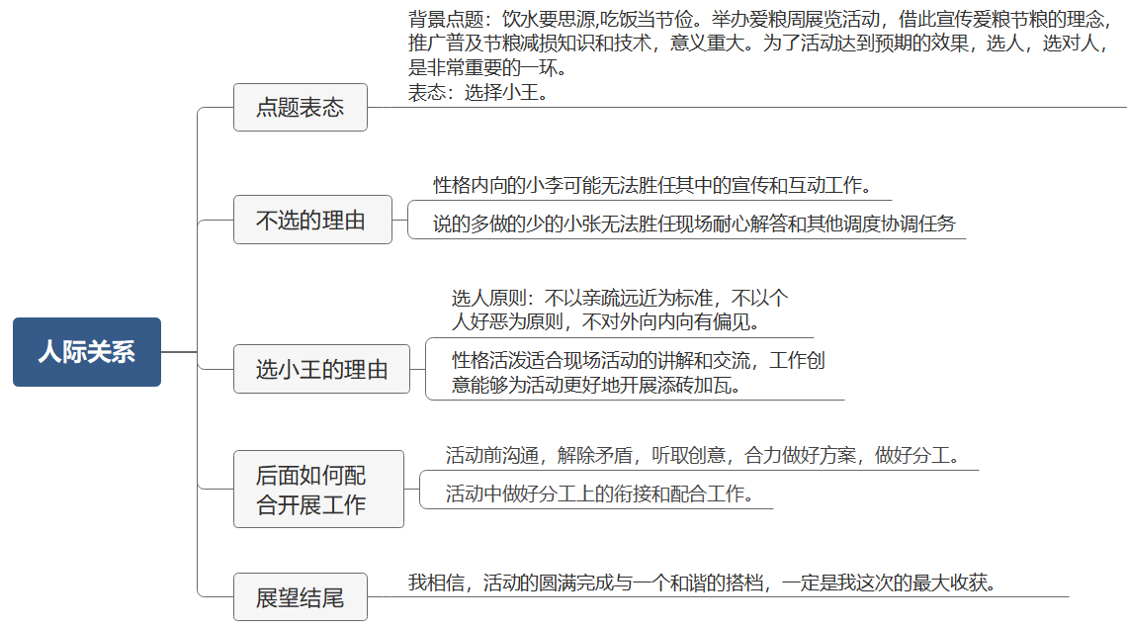
【展鸿答案参考】
饮水要思源,吃饭当节俭。粒粒盘中餐,皆是辛苦换。举办爱粮周展览活动，借此宣传爱粮节粮的理念，推广普及节粮减损知识和技术，意义重大。为了活动达到预期的效果，选人，选对人，是非常重要的一环。
这次活动，我会选择工作大胆创新，外向活泼，但与我有矛盾的小王作为搭档。
那为什么不考虑小李和小张呢？首先是小李，这次宣传活动势必会涉及众多沟通方面的工作，性格内向的小李可能无法胜任其中的宣传和互动工作；其次是小张，展览现场来的人较多，需要保持“时刻在线”的工作态度，说的多做的少的小张无法胜任现场耐心解答和其他调度协调任务。
之所以我选择小王作为搭档，首先是他符合我选人的标准和原则：不以亲疏远近为标准，不以个人好恶为原则，不对外向内向有偏见。一切以爱粮周展览更有效地开展为前提，考虑设置哪些活动内容，需要什么样的人，谁更能干好事、干成事、能干事，就选谁。其次，小王的活泼性格使他能够更好地开展现场活动的讲解，面对面地和群众交流，同时，工作能力丰富，创意十足，也能为活动更好地开展添砖加瓦。
虽然小王和我之前有过节，但私人恩怨不能成为开展工作的绊脚石，一切以干好工作为出发点和落脚点。我会公私分明地对待这件事情。我会主动真诚地和小王进行活动前的沟通，借此说明误会，解除矛盾，听取他的创意，合力做好宣传活动方案，并做好分工。在共同组织开展活动的过程中，我会做好分工上的衔接和沟通，这也是化干戈为玉帛的良机。
在爱粮周展览活动上，我会安排小王负责政策宣传、知识普及，给予他发挥的舞台和空间，利用他的性格和口才优势，向农民群众深入宣传国家粮食政策，重点宣传讲解国家粮食生产扶持政策、鼓励措施，以及粮油市场信息等。同时，向大家普及节粮减损知识，通过互动解答、现场指导等方式，向农民和参观者讲解粮食生产、收获、运输、保管等方面的科技知识，增强农民的节粮减损意识、改进节粮减损方法、提高节粮减损技能。那么，我也会在在小王宣传讲解的过程中做好衔接和配合工作，如宣讲环节做好资料准备与传达，互动环节一同做好倾听并负责记录农民意见建议，活动现场协助维持现场秩序等。
我相信，活动的圆满完成与一个和谐的搭档，一定是我这次的最大收获。

2017年6月3日浙江省公务员面试真题（综合类）
材料：
医改的重点有三个方面：第一个方面是推行药品价格清单和服务项目公示；第二个方面是医院服务有升有降，提高医生的服务收费，降低设备检查项目的费用；第三个方面是，利用互联网+医疗提高医疗服务水平，比如开电子处方，医药配送上门，药品配送不超过4小时等。
问题：
1.A市推行医药分开综合改革，谈谈你的看法。
【题型判别】
综合分析-政策类
【思维导图】
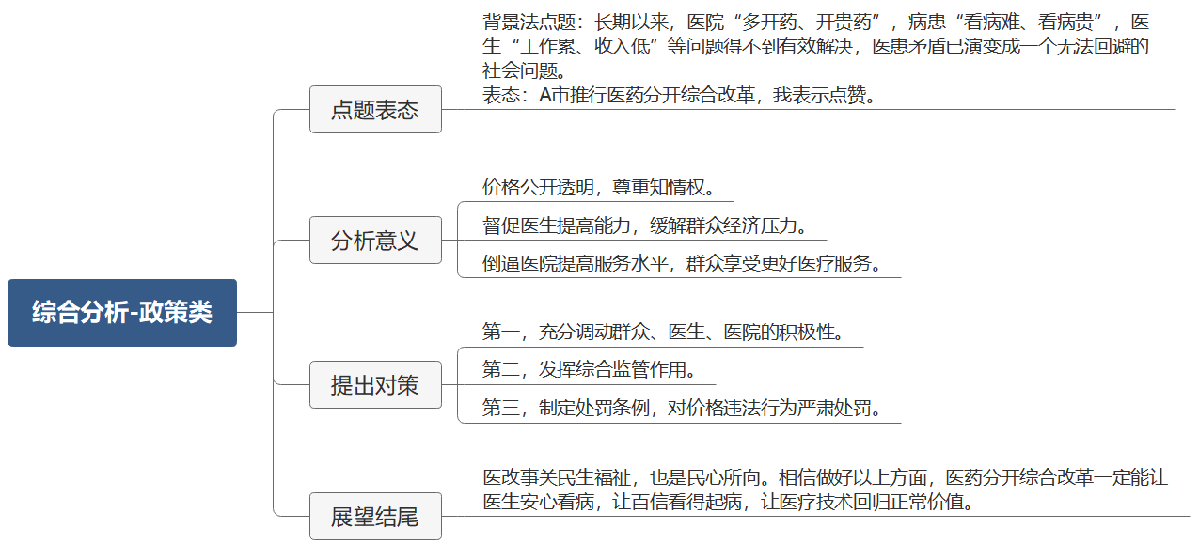
【展鸿答案参考】
长期以来，医院“多开药、开贵药”，病患“看病难、看病贵”，医生“工作累、收入低”等问题得不到有效解决，医患矛盾已演变成一个无法回避的社会问题。A市推行医药分开综合改革，是医改的一个重大举措，我表示应该大力推进和支持。
首先，医药分开综合改革，符合中央医疗改革精神，符合医疗卫生事业发展方向，也符合广大人民群众和义务人员的期待，意义重大。一方面，价格公开透明，有利于维护和尊重群众的知情权；另一方面，医院服务有升有降，即督促了医生不断提高自身服务能力和水平，又缓解了群众经济压力；同时，“互联网+医疗”，也倒逼医院不断提高医疗服务水平，群众也能享受更好更快的医疗服务。
其次，作为一种尝试，A市推行医药分开综合改革，我认为还需要注意以下几点：
一是充分调动群众、医生、医院的积极性。第一，好政策也怕群众不了解不理解，通过电视报纸公交自媒体等方式进行政策解读和宣传，让老百姓“买账”，明确能从医改中获益，那肯定会得到百姓的大力支持。第二，在医院内部建立以提高服务质量、服务效率、患者满意度为核心的新绩效考核办法，新的绩效办法向医务人员倾斜，有助于提高医务人员待遇，也调动了医务人员积极性。第三，优化医院的运营体制和机制，通过强化管理让医院运营更科学更有效，看到成本降低但效率反而提高后，医院的积极性也会被调动。
二是发挥综合监管作用。其一，建立由市卫生计生牵头，各部门共同参与的医疗机构综合监管联席工作机制，按照“部门联动、行业自律、各司其职、齐抓共管”的原则，共同做好相关行业指导、协调和管理工作。其二，开展专项监督行动，成立市级联合检查组，围绕医疗服务、药品供应保障、价格与收费、宣传培训、医院管理等重点内容进行监督。其三，持续加大监管力度，针对改革实施后可能出现的患者流向变化和医疗机构诊疗行为变化，加大部门间监管信息的通报频次，加强配合联动。其四，做好综合数据监测，通过卫生综合统计信息平台、药品阳光采购平台、医保信息审核监测系统、价格监管平台等信息化平台对改革前后的相关数据进行监测和研判。其五，完善联合管理惩戒机制，强化纪律要求和党政班子齐抓共管，对于改革中出现的违法问题，依法依规严肃处理，做到举报必查、违法必究，切实维护患者合法利益。其六，加强行业和社会监督力量，充分发挥舆论监督作用，及时回应群众关切。
三是制定处罚条例，对价格违法行为严肃处罚。如制定《价格违法行为行政处罚规定》等价格法律法规对各类价格违法行为规定相应的处罚条款，比如经营者不执行政府指导价、政府定价行为的，责令改正，没收违法所得，并处违法所得5倍以下的罚款；没有违法所得的，处5万元以上50万元以下的罚款，情节较重的处50万元以上200万元以下的罚款；情节严重的，责令停业整顿。经营者违反明码标价规定，责令改正，没收违法所得，可以并处5000元以下罚款。经营者有价格欺诈行为的，责令改正，没收违法所得，并处违法所得5倍以下罚款，没有违法所得的，处5万元以上50万元以下的罚款，情节严重的，责令停业整顿，或者由工商行政管理机关吊销营业执照。
医改事关民生福祉，也是民心所向。相信做好以上方面，医药分开综合改革一定能让医生安心看病，让百信看得起病，让医疗技术回归正常价值。
【亮点答题法】

（1）意义包装：
医药分开综合改革，起到了“三降一升”作用。
①显著降低患者就医负担……
②压缩精简就医流程……
③显著减少信息不对等，就医更公开透明……
④综合性提升了医院服务水平……

（2）对策包装：
改革起了好头，迈出了关键一步，后期更应该打好三场“硬战”。
①打好歼灭战，彻底改革医疗卫生体系中不合理的内容……
②打好保卫战，也要保护医生的工作热情……
③打好持久战，持续发力久久为功……

2.病人家属认为药费比以前贵了，在医药结算处大吵大闹，你是医改办的工作人员，你会如何跟他沟通？请现场模拟。
【题型判别】
情景模拟
【思维导图】
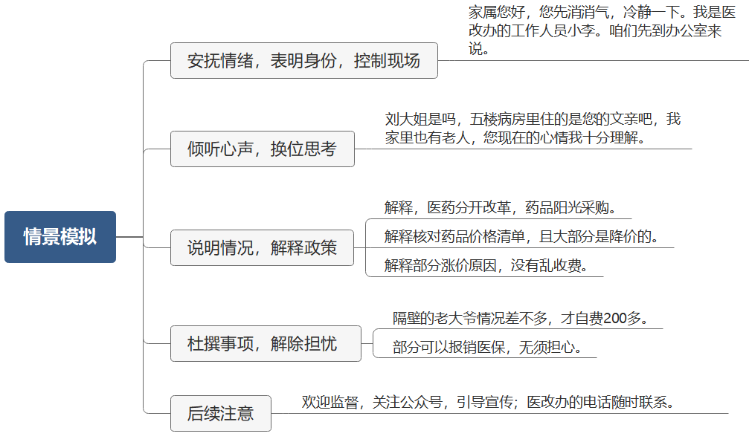
【展鸿答案参考】
家属您好，您先消消气，冷静一下。我是医改办的工作人员小李，我听到您说您买的药品比以前贵了，是吗？这样，咱们先到办公室来说，您这后面还有其他人在排队等待结算，咱也不能影响其他人是吧，而且这里是医院，病人也需要静养，您家的病人也在医院里，您也不想他受到影响吧。
来，您先喝口水，别着急，咱慢慢说。嗯嗯，好的，刘大姐是吗，我对您有印象，五楼病房里住的是您的文亲吧，最近好像都是您过来陪护的，我看老爷子病情也好转了，我家里也有老人，您现在的心情我十分理解，毕竟老人一生病家里的负担就重了。
您反映的药价上涨的问题我给您解释一下，是这样的。我们医院现在在进行医药分开改革，在保证药品质量的前提下，我们都是组织实施药品阳光采购的，所谓的阳光采购，就是您在我们医药阳光采购管理平台上都能随时看到采购品种、采购数量、成交价格及产品订购等环节，全程公开透明，交易过程公平规范。
我给您一份详细的药品价格清单，你看，上面都很清楚哦，其实您看很多药品在医药分开综合改革后都是去掉了原来的医院加成，实际都是降下来很多的，比如这个感冒药，很多家庭都是常备的，原来都是30多的，现在只卖20多是不是。
其实清单中大部分药品都降价了，但也不排除个别涨价的，这就跟您买菜一样的，冬天的菜价格就会贵一些，由于市场供需关系，一些药品的价格会上涨，您抓的药，像这三个，成本都在上涨，这个我们也没有办法，药品价格是国家和市场一起制定的，大家都是一个价，您也可以拿着单子一个个对对，药品的价格绝对是实在的价格，绝对不会出现多收您钱的情况。
不过您也别着急，我记得这两个药是可以报医保的，住在隔壁的老大爷昨天出院，我记得他们家和你们家的状况差不多，最后用的医保，自己才花了200多块钱，所以您不用太担心，其实总的来说您花不了多少钱，咱们医院的医保科就在二楼。等下您拿着医保卡，我让人陪着你过去。
好了，那这样讲您还有什么不理解的问题吗？欢迎您来监督，我是医改办的工作人员小李，正好负责医改的普及和宣传，您可以关注医改的微信公众号，里面包括医改价格、报销比例、报销范围等内容，您可以扫一下二维码，有不懂的地方可以直接点进去。也欢迎您推送给周围的朋友，让更多人了解我们医改的政策。
您以后如果对政策有什么不懂的地方可以直接找我们。这是我们医改办的电话，您有什么不满意的尽管来找我们，我们尽力提供帮助的，那刘大姐您接着去办手续吧，再见。祝您的家人早日康复。

3.A市B区推行互联网“虚拟药库”，B区卫计委要对这项工作进行总结上报，领导交给你这项工作，你认为工作的重点是哪些方面？
【题型判别】
工作总结-重难点
【思维导图】
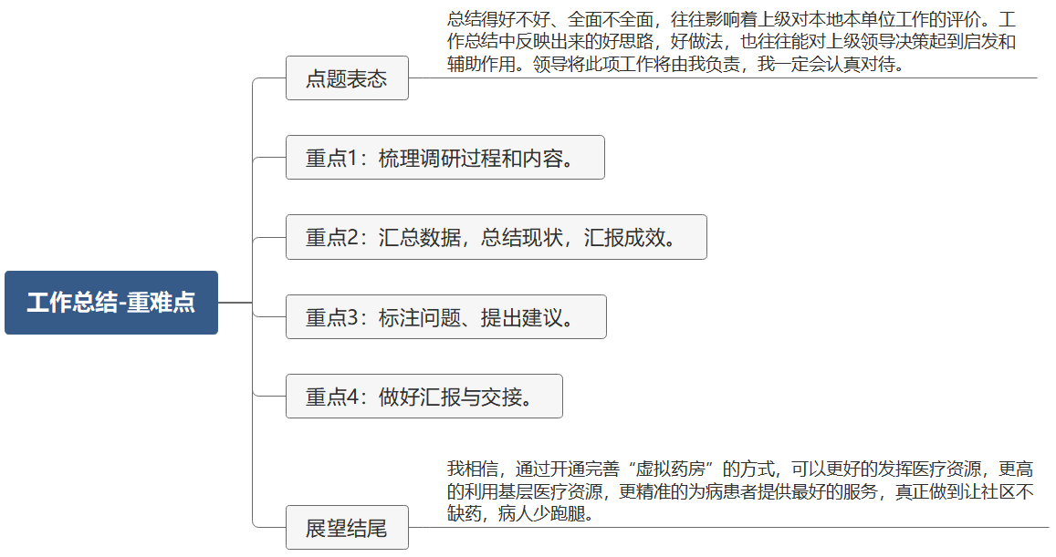
【展鸿答案参考】
总结得好不好、全面不全面，往往影响着上级对本地本单位工作的评价。工作总结中反映出来的好思路，好做法，也往往能对上级领导决策起到启发和辅助作用。领导将此项工作将由我负责，我一定会认真对待。
第一个重点是梳理调研过程和内容。对此次调研工作的计划、实施、总结阶段做好工作梳理，尤其是调研方式、对象、内容等。如在调研方式上，针对不同调研对象采取了不同的方式：医院内部工作人员采取上门走访、实地考察的方式。群众（患者、家属）的基数较大，采取调查问卷、上门走访、电话访谈的方式。对于药品公司、物流企业采取上门走访、实地考察的方式。对于专家采用电话访谈、座谈会的方式。又如在调研内容上：对于主治医师主要了解医师开具电子药方的依据、感受（是否方便）。对于管理人员、抓药人员主要询问取消药库后工作问题如何解决，是否有转岗的培训。对于患者主要了解“虚拟药库”是否普及（价格的公示、是否宣传到位、供货渠道），使用体验如何（是否送货上门、4小时之内送到、收取费用），对于“虚拟药库”有何意见。对于药品公司、物流企业主要了解销售的流程、对接的流程、操作的流程、好处（带来盈利、节约时间）、弊端（紧急药物如何配送）。对于专家主要了解“虚拟药库”目前还存在哪些亟待解决的问题，如何提高效率、配送的准确度、发展前景。
第二个重点是汇总数据，总结现状，汇报成效。为了确保此次工作报告直观明了、有利用价值，我会对数据进行汇总，同时拿“虚拟药库”成立前的数据和“虚拟药库”成立后的数据进行对比，通过大数据分析了解“虚拟药库”的目前的现状和取得的成绩，如清单价格是否有差距、电子处方与人为处方的差距，通过折线图柱状图等将这些差距表现出来，由此清楚地看出“虚拟药库”在使用过程中取得的成绩和存在的问题。
第三个重点是标注问题、提出建议。通过数据汇总和对比，找到“虚拟药库”目前存在的问题，并附上解决措施。如“虚拟药库”使用率不高可以加大宣传力度，或是提议增加物流配送点等，以此让“虚拟药库”可以为群众提供更加便利的服务。
第四个重点是做好汇报和交接。领导虽然交给我这项任务，但是不一定由“我”汇报。无论汇报人是谁，材料都是由“我”撰写，因此要保证汇报材料更加全面、具体，务必将现状、成果、内容、建议一一呈现出来，同时提供数据来源，将比例、数字都标注出来，确保无论由谁汇报都能做到全面、详实，任何上级领导的指示和询问都可以应对。

2017年6月3日浙江省公务员面试真题（村干部类）
1.拥有城镇户口曾是很多农民的梦想，如今尽管城乡户口迁移的管制已经基本取消，但农民却不再向往城镇户口，甚至很多在城镇就业、居住的人也不愿把户口迁出农村，这已成为当下深入推进城镇化发展的困扰。对此，请谈谈你的看法。
【题型判别】
综合分析——现象类
【思维导图】
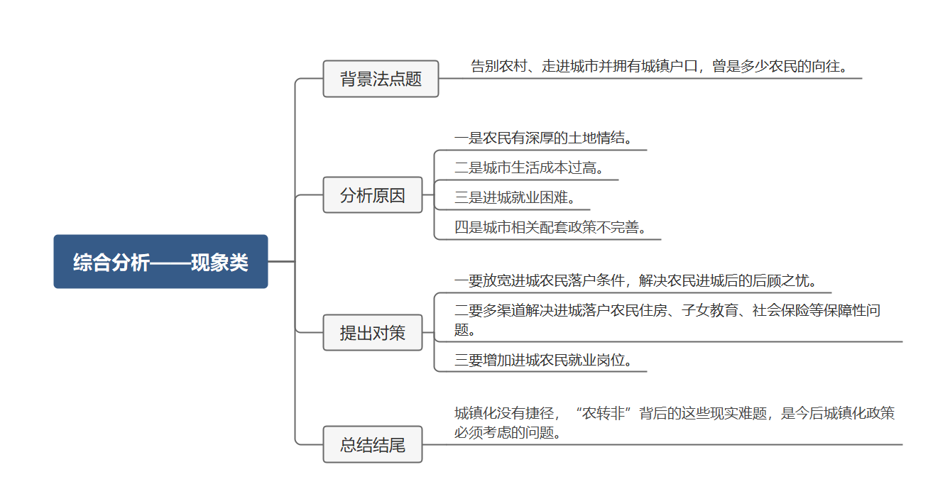
【展鸿答案参考】
告别农村、走进城市并拥有城镇户口，曾是多少农民的向往。但时过境迁，到了今天国家大力推进城镇化建设，拟准备将一批农村剩余劳动力就近转移为城镇人口，却有绝大部分的农民依然不愿意落户城市，值得我们深思。对这一奇怪的“逆城镇化”问题，我认为原因主要有以下几点：
一是农民有深厚的土地情结。我国是农业大国，土地是农民赖以生存的根本。我国的土地承包法规定只有村民才拥有农村集体土地的使用权，户口放在农村,就可以享受到农村集体经济权益，尤其是城镇化的快速发展的过程中，农村土地尤其是近郊土地的价值日益显现。加之近年来，国家出台了一系列惠农政策，农民得到的实惠日益增多, 各种农产品的市场行情也在逐年走高，农民收入显著提高。几个方面因素的相互作用，使得土地对农民的吸引力越来越明显。
二是城市生活成本过高。农民进城落户生活，首先要考虑的就是涉及衣食住行等方面的生存问题。但从我国目前的状况来看，城乡之间的生活成本还存在很大差异，农民即便是想在中小城市购房也要至少花费三四十万元，这相当于他们在农村建房成本的五到十倍，仅靠种地和在城市打工的微薄收入，农民根本就买不起房，即便是买了房，随之而来也要承担一些相关的费用，比如水、电、煤气、物业管理费、取暖费等，再加上子女教育、各种社会保险费的缴纳等等，也是一笔不小的开支。很多农民习惯了农村自给自足的生活，对于城镇的高生活成本很难接受，这也成为制约农民进城落户的重要因素。
三是进城就业困难。大多数的农村居民文化程度偏低，一般只有初中文化，进城之前也没有接受过正规的职业技能培训，进城后的就业能力较弱。他们到城市打工大多只能靠体力吃饭，从事建筑、运输、服务等行业，工作不稳定，收入偏低。特别是中老年农民，由于年龄的关系，不能从事强体力劳动，又没什么技能，适应能力还较差，进城后很难找到合适的工作。
四是城市相关配套政策不完善。随着城镇化进程的日益加快，近年来许多地方政府相继出台了一系列促进农民进城落户的配套政策，但这些政策还不够明确，操作性较差，许多农民对进城落户仍处于观望状态。
解决目前农民不愿进城、进城农民不愿落户等问题，我认为当务之急是要尽快破除制约农民工特别是新生代农民工市民化的城乡二元制度，拆除政策制约围墙。我认为需要做好以下几点：
一要放宽进城农民落户条件，解决农民进城后的后顾之忧。政府要尽快落实农民工城镇落户后承包土地处置等一系列问题的具体规定和操作办法。可以在一定期限内继续保留其土地承包经营权、宅基地及农房的收益权或使用权，享有原农村集体经济组织对集体建设用地流转收益的分配权利。
二要多渠道解决进城落户、农民住房、子女教育、社会保险等保障性问题。可以采取政府引导和市场运作的方式，集中建设一批面向进城农民的保障性住房，让符合条件的进城落户农民可以申请，也可以通过适当补贴，鼓励街道、社会单位和集体将存量房、闲置房改建为适合农民工租住的农民工公寓，有效解决“工者有其居”的问题。对义务教育阶段家庭确有困难的进城落户农民子女，加强对初中、高中毕业后未升学的进城落户农民子女进行职业教育培训，提升其就业、创业能力，并按国家相关政策规定给予职业培训补贴。
三要增加进城农民就业岗位。将开展进城农民职业技能培训纳入政府重要工作内容，建立学有所教、学有所得、学有所用的教育培训制度。加快公共就业服务体系建设，多渠道为农民工提供就业信息，经常性举办农民工就业招聘活动。进一步增加公益性就业岗位，建立完善社会管理体系，优先安排就业困难的进城农民家庭成员就业，帮助解决进城农民的后顾之忧。
城镇化没有捷径，“农转非”背后的这些现实难题，是今后城镇化政策必须考虑的问题。既让进城农民真正在城里“扎根”，也让留村农民生活更幸福、更有尊严。这样的城镇化，才是以人为本的城镇化、才是可持续的城镇化。
【亮点答题法】

（1）对策包装：
思想“免疫针”，加强宣传教育，改变宣传对象的思想观念；制度“防火墙”，政府牵头出台新政，保障型政策具体落实；监管“紧箍咒”，畅通举报渠道，提高政策惠及对象的实际获利情况。
张起宣传的旗帜……
打好管理的牌……
收紧监督的链子……
织密法律的网……

（2）名言警句法结尾：
总而言之，李克强总理强调，“我们强调的新型城镇化，是以人为核心的城镇化。推进城镇化，关键是提高城镇化质量，目的是造福百姓和富裕农民。”在这样的理念指导之下，“农转非”背后的这些现实难题，是今后城镇化政策必须考虑的问题。如何既让进城农民真正在城里“扎根”，也让留村农民生活更幸福、更有尊严。这样的城镇化，才是以人为本的城镇化、才是可持续的城镇化。

2.假如你是某景区工作人员，发现经常有人来景区水域“放生”，有时还夹杂着病鱼、死鱼甚至外来物种，给景区水域生态环境带来很大压力。今天又有一批人带着几大箱鱼来“放生”，并声称这是他们的“爱心”和“权利”。假设你面前的考官就是这些“放生”人员，你准备如何劝阻他们？请现场模拟一下。
【题型判别】
情景模拟
【思维导图】
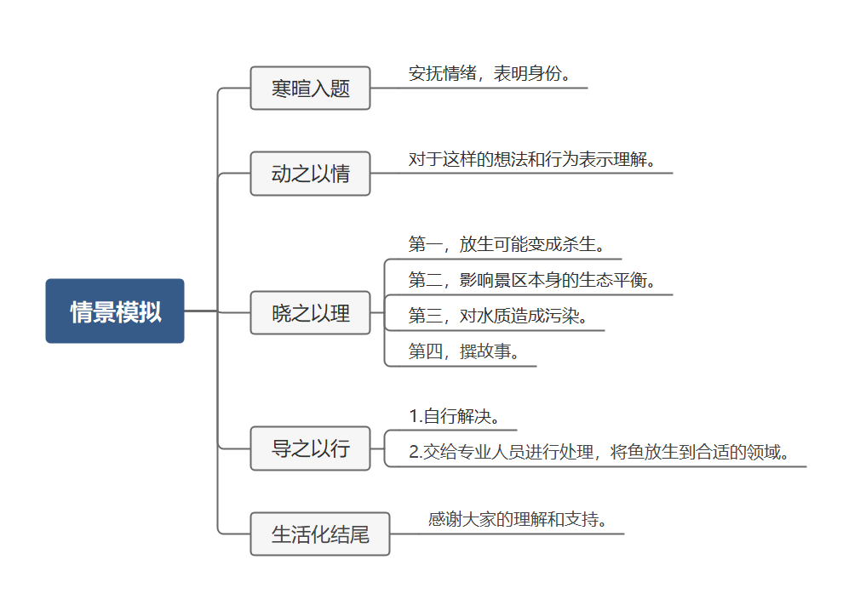
【展鸿答案参考】
各位游客，大家好。这里先请大家静一静，也把手里的鱼放一放，听我跟大家说一说好不好？
首先，我先介绍一下我自己。我是景区的工作人员，大家可以叫我小王。看见大家来我们园区进行这种“爱心”的行为，我是能够理解的。也很开心，大家能够选择来到这里来分享自己的爱心，这是对我们园区环境的一种信任和认可。
不过呢，不知道大家有没有想过？我们买的鱼，有没有问题，是不是病鱼，又或者这些鱼本身能否适应我们园区的生态环境。在这里我也跟大家说道说道，在景区放生危害特别多：第一个就是放生的这些鱼一般都会有所擦伤，鱼鳞被破坏，导致放生之后会很快死亡，这时候，你想想放生是不是就成杀生了。另外这里的环境未必适合放生生物的生存，也会造成死亡。这些鱼一旦死掉了，浮起来之后不仅有碍观瞻，影响景区这么好的风景，同时对景区的水质也会造成很大的污染呀！第二个，就是这些放生的鱼种类比较多，有些还会破坏景区的生态平衡，比如有一种叫胡子鱼的会啃食破坏荷花，刚发芽的时候荷花被咬掉芽就会死掉，景区为了生态环境更好，让游客游玩的更开心，花了大力气用在了景区的景点建设上，一旦生态被破坏你们想想多可惜呀，后面来的游客就看不到这么美的荷花，这么美的风景了。况且，我们园区现在有规定，明确禁止在景区相关水域放生，在景区入口和各个路段都有告示牌写着，这些告示牌，并不是要阻止咱们大家的献爱心行为，而是切身实地的想要告诉大家其实这样的一种善行，可能会造成更加不好的影响。
其实，跟大家说了这么多，也是希望我们在理解大家想要献爱心的同时，也能够理解一下我们的初衷。也是想更好的服务好大家，给大家带来好的风景。所以啊，大家可以把这些鱼带回去进行处理，或者交给我们相关的工作人员，我们有专业的养殖人员，对这些鱼进行分类、统计，并放生到他们适合生存的环境中去。这样，是不是不浪费这些小小的生命，也是替大家献了爱心吧？
最后呢，也感谢大家的理解和支持，那么就不耽误大家的游玩时间了，有什么问题，可以随时到事务咨询处进行询问，谢谢大家。

3.邻居张某的儿子高考没考好，成绩一般，而李某声称是某名牌大学的招考人员，有特殊渠道可以帮忙进名牌大学，但需要一定的费用，张某想走李某关系帮儿子买个名额，准备付款。你要怎么劝他？请现场模拟。
【题型判别】
情景模拟
【思维导图】
【展鸿答案参考】
哎，老张，可有日子没见你了，最近这是忙什么呢？啊，原来是儿子高考没考好，你说最近要忙着找关系，看看能不能进一个好点的大学啊。我说怎么愁眉苦脸的呢。你的心情我能理解，尤其是咱们家孩子，平时学习挺好的，高考没发挥好，我知道的时候也特别的惋惜。尤其是老张你，在孩子高三的时候比他还着急，每天为了孩子没少操心，这些我都看在眼里，所以也能够明白你为了孩子前途的付出。
不过，我可得劝劝你，买名额这种事，不靠谱啊。这可是违法的事情，如果他帮你办了，真的被发现，大家都得遭殃。一方面，你的工作可能因此受到影响；另一方面，帮你办事的人也会被开除；最重要的是，你儿子可能因为这件事不能上大学。这样的话，他的前途可就真的毁了啊。况且，我觉得现在还有这种卖名额的事，基本都是骗子，就等着像你们这样的家长，着急上火的时候，趁虚而入骗取大量的钱财，然后就突然消失。所以啊你一定要冷静，千万别上当，甚至因小失大。你还记不记得隔壁楼的老王，他之前不也是嘛，托关系，买名额，后来被人骗了好几万，甚至还不死心，倒是真找到了。不过在他孩子大学报到，资格复审的时候出问题了，被人家学校发现，报了警。后来他孩子上不了大学了，他自己的工作也没了，只能带着孩子回老家种地去了。
我觉得，咱们还是要对自己孩子有信心。然后呢，也跟孩子沟通沟通。如果孩子也觉得不甘心，没有发挥出自己应有的水平，那作为父母，我们应该支持他，让他重读一年，我相信他肯定能考一个很好的成绩。如果孩子觉得重读，有很多顾虑。那咱们就一起看看，哪些非名牌大学的专业比较好，以他的学习能力，大学毕业考一个好点的研究生，一样会有出息的。
好啦，正好也到饭点了，孩子高考结束之后，也天天在家闷着。走，把嫂子和咱孩子叫上，一起来我家吃个饭。

2017年6月3日浙江省公务员面试真题（执法类）
1.在交通高峰时段，很多老年乘客常常结伴乘坐公交车，影响到学生和上班族。如果你是一名人大代表，在走访选民过程中，发现群众对引导老年人错峰出行呼声强烈。你打算就此起草一份建议，你会提哪些意见？
【题型判别】
应急应变——对策类
【思维导图】
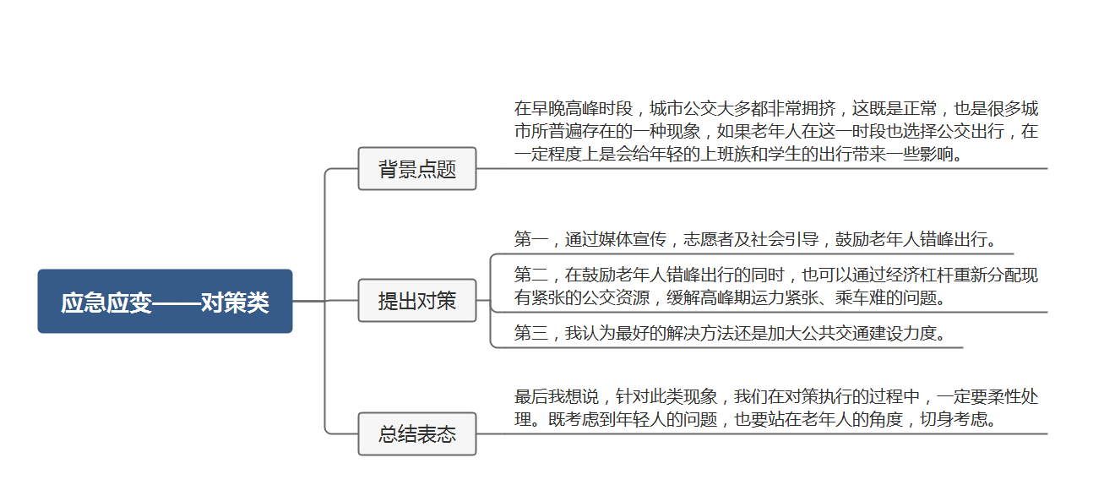
【展鸿答案参考】
在早晚高峰时段，城市公交大多都非常拥挤，这既是正常，也是很多城市所普遍存在的一种现象，如果老年人在这一时段也选择公交出行，在一定程度上是会给年轻的上班族和学生的出行带来一些影响。本身拥挤的车厢内，让座不易，也会给老人身体带来不少安全隐患。针对题干中，不少人发出呼吁，希望老年人能够“错峰出行”，其实我认为这也是对老年人的一种关爱和敬重。但是，我们也要客观的看待这件事情。城市任何公共资源，均属全民所有，自然更包括老年人。选择出行方式、出行时间，也完全由老人们自主决定。所以，错峰出行只能倡导，而不能硬性规定。如果我是人大代表，针对这一现状，我建议采取以下一些对策：
第一，通过媒体宣传，志愿者及社会引导，鼓励老年人错峰出行。要知道老人们一般也不会故意去挤占公交资源，为数不多选择高峰时段出行的老人，大多也是“身不由己”，如接送孙子上学、买菜购物、到医院就医或办其他事物等等。只要通过适当的宣传和引导，很多老年人还是对错峰出行抱以支持的态度的。某地就有老年人自发在公交站举牌倡导老年人错峰出行，把更多的公交资源让给上班族，这更显示老人对上班一族的体谅和关切，很值得点赞。
第二，在鼓励老年人错峰出行的同时，也可以通过经济杠杆重新分配现有紧张的公交资源，缓解高峰期运力紧张、乘车难的问题。采取了分时段收费的政策，在法定工作日高峰时段老年人坐车须购半价票或全票，其余时间免费乘车，以此鼓励老年人尽量避开上下班高峰期乘坐公共交通外出从事晨练、探友、购物等活动。
第三，我认为最好的解决方法还是加大公共交通建设力度，比如增加车辆，加强科学调度，增加人性化服务等，尽量满足各方需求。发展公共交通，不仅是社会的需要，也对当前和今后解决交通拥堵有很大帮助，公交优先已经成为许多城市的共识。当然，我们还可以鼓励年轻人采取绿色出行的方式，如现在的共享单车就非常方便。
最后我想说，针对此类现象，我们在对策执行的过程中，一定要柔性处理。既考虑到年轻人的问题，也要站在老年人的角度，切身考虑。同时相关部门做好跟踪、协作工作，把工作落实到实处，不然只会让好的对策成为形式主义的空头口号。

2.假如你是某县文化执法部门的一名工作人员，在一次非工作场合的交流中，你无意中得知本县几家网吧存在违规接纳未成年人、传播不健康网络信息等现象。对此，你会怎么做？
【题型判别】
计划组织
【思维导图】
【展鸿答案参考】
未成年人缺乏辨别是非能力，容易沉迷网络，受到网络不健康信息的诱导，危害身心健康。如果我了解到这些信息，一定会高度重视，正确处理，加强网吧的日常监管，净化未成年人成长的社会文化环境。
首先，调查了解具体信息，汇报主管单位。第一，我会向群众了解更加详细的信息，如本县所有网吧的位置，哪些是经常有未成年人出入的，未成年人一般出入网吧的时间段，他们如何进入网吧等等。第二，我会进行实地暗访，我会和同事乔装打扮成普通群众去网吧实际看一下，并佩戴微型摄像头进行拍摄，重点查看网吧门口是否放置禁止未成年人入内的标志，网吧管理人员是否对上网人员的身份证等有效证件进行核对、登记，以备作为我们后期处罚的证据。第三，我会将信息进行整理，报告主管单位，请求对网吧进行突击调查。
其次，联合执法单位，突击调查网吧。我会与同事一起，选择未成年人在网吧比较集中的时间段，对网吧的违法行为进行突击检查。亲自查看上网人员的有效身份证件，核对上网人员是否与其身份信息相匹配，细心留意是否有未成年人上网，是否存在传播暴力等不健康信息的现象。
再次，加强教育管理。若发现该网吧确实存在未成年人上网，传播不健康信息的现象，则对未成年人进行批评教育，防止他们以后再进入网吧。并且，向网吧管理者解释相关条例，做好网吧违法经营的笔录登记，下达整改通知书，严厉处罚接纳未成年人上网的经营行为。若未发现违规信息，则向网吧管理人员强调要继续做到守法经营，自觉落实实名制上网，禁止未成年人进入网吧。同时，把本次调查结果向群众公示，并且向社会和家长进行宣传，发出倡导要关爱未成年的发展，让他们好好学习，健康成长。
最后，加强全县网吧的监管。向领导建议，采取日常巡查和抽查相结合的管理方式，严格开展对全县网吧的监管，打击未成年上网、网上传播有害文化信息等行为，规范上网服务行业经营活动，做好违规网吧处罚条款，情节轻的罚款，情节严重的停业整改，仍不改正的吊销其营业执照。
我相信，通过以上举措，一定能够还本县未成年人一个“天朗气清”的社会环境。

3.假如你是某景区工作人员，发现经常有人来景区水域“放生”，有时还夹杂着病鱼、死鱼甚至外来物种，给景区水域生态环境带来很大压力。今天又有一批人带着几大箱鱼来“放生”，并声称这是他们的“爱心”和“权利”。假设你面前的考官就是这些“放生”人员，你准备如何劝阻他们？请现场模拟一下。
【题型判别】
情景模拟
【思维导图】
【展鸿答案参考】
各位游客，大家好。这里先请大家静一静，也把手里的鱼放一放，听我跟大家说一说好不好？
首先，我先介绍一下我自己。我是景区的工作人员，大家可以叫我小王。看见大家来我们园区进行这种“爱心”的行为，我是能够理解的。也很开心，大家能够选择来到这里来分享自己的爱心，这是对我们园区环境的一种信任和认可。
不过呢，不知道大家有没有想过？我们买的鱼，有没有问题，是不是病鱼，又或者这些鱼本身能否适应我们园区的生态环境。在这里我也跟大家说道说道，在景区放生危害特别多：第一个就是放生的这些鱼一般都会有所擦伤，鱼鳞被破坏，导致放生之后会很快死亡，这时候，你想想放生是不是就成杀生了。另外这里的环境未必适合放生生物的生存，也会造成死亡。这些鱼一旦死掉了，浮起来之后不仅有碍观瞻，影响景区这么好的风景，同时对景区的水质也会造成很大的污染呀！第二个，就是这些放生的鱼种类比较多，有些还会破坏景区的生态平衡，比如有一种叫胡子鱼的会啃食破坏荷花，刚发芽的时候荷花被咬掉芽就会死掉，景区为了生态环境更好，让游客游玩的更开心，花了大力气用在了景区的景点建设上，一旦生态被破坏你们想想多可惜呀，后面来的游客就看不到这么美的荷花，这么美的风景了。况且，我们园区现在有规定，明确禁止在景区相关水域放生，在景区入口和各个路段都有告示牌写着，这些告示牌，并不是要阻止咱们大家的献爱心行为，而是切身实地的想要告诉大家其实这样的一种善行，可能会造成更加不好的影响。
其实，跟大家说了这么多，也是希望我们在理解大家想要献爱心的同时，也能够理解一下我们的初衷。也是想更好的服务好大家，给大家带来好的风景。所以啊，大家可以把这些鱼带回去进行处理，或者交给我们相关的工作人员，我们有专业的养殖人员，对这些鱼进行分类、统计，并放生到他们适合生存的环境中去。这样，是不是不浪费这些小小的生命，也是替大家献了爱心吧？
最后呢，也感谢大家的理解和支持，那么就不耽误大家的游玩时间了，有什么问题，可以随时到事务咨询处进行询问，谢谢大家。

